104年度災害防救業務訪評報告

行政院災害防救辦公室

104.12.31

目 錄
壹、前言 5
貳、訪評整備 5
一、規劃及推動 5
二、計畫函頒及執行 5
參、執行概況 6
一、辦理方式 6
（一）自行訪評 6
（二）聯合訪評 6
二、訪評流程如下 7
（一）上半日現地訪視 7
（二）下半日書面評核 7
三、實施訪評機關訪評實施情形 7
四、地方政府參與情形 8
五、訪評成績 9
（一）評分方式 9
（二）等第區分 9
（三）成績名次 9
（四）成績等第 11
肆、各評核機關綜合建議 13
內政部民政司 13
內政部警政署 37
內政部營建署 41
內政部消防署 61
國防部 77
教育部 81
經濟部水利署 85
交通部 93
衛生福利部社會救助及社工司、社會及家庭署 97
衛生福利部疾病管制署 125
行政院環境保護署 135
行政院農業委員會 139
水土保持局 139
原住民族委員會 147
國家災害防救科技中心 159
經濟部（能源局、國營會） 181
行政院原子能委員會 187
行政院災害防救辦公室 201
伍、附件 212
附件1－訪評時程、地點一覽表 212
附件2－訪評地方首長主持及帶隊官出席狀況一覽表 214
附件3－訪評實況 215
附件4－災害防救業務訪評成績評核總表 237
表 目 錄
表1：訪評計畫籌備過程 5
表2：實施訪評機關訪評實施情形 8
表3：104年災害防救業務訪評得獎、縣市 10
表4：直轄市、縣（市）政府訪評等第 11

壹、前言
為加強災害防救工作之推動及執行，依災害防救法第3條第2項第1款及第6條第5款，以及中央災害防救委員會第10次會議決定辦理每年度災害防救業務訪評，由各類災害中央災害防救業務主管機關及相關部會，依據相關法令業務權責與分工，督導地方政府推動執行災害防救工作等相關事項，期提升各級政府災害防救工作效能。

貳、訪評整備

一、規劃及推動
自104年01月29日起，展開104年度災害防救業務訪評規劃作業，期間邀集相關部會及地方政府災防體系業管人員召開協調會議完成「104年度災害防救業務訪評計畫」（以下稱訪評計畫），並於104年7月開始辦理訪評業務。

二、計畫函頒及執行
104年04月16日行政院函頒訪評計畫，自07月03日起至10月23日止共辦理22場次（訪評時程、地點如附件1）。籌備過程重要工作詳表1。
表1：訪評計畫籌備過程
項次 | 辦理時間 | 重要工作內容
1 | 103年11月24日 | 彙整各參與訪評之中央相關部會提供103年度訪評建議及提供104年災害防救業務訪評評核表項目
2 | 104年01月29日 | 邀集各實施訪評部會研商104年度災害防救業務訪評重點項目及評分表會議
3 | 104年03月03日 | 邀集各地方政府及相關部會召開104年度災害防救業務訪評研商會議
4 | 104年04月16日 | 函頒104年度災害防救業務訪評計畫
5 | 104年06月12日 | 邀集各實施訪評部會召開104年度災害防救業務訪評評核人員說明會議
6 | 104年12月16日 | 中央災害防救會報第32次會議中表揚特優單位

參、執行概況

一、辦理方式

（一）自行訪評：
1. 實施訪評機關已納入聯合訪評之訪評業務項目，由各該實施訪評機關自行評估是否重複實施。
2. 實施訪評機關得以書面或現地訪視（抽查）方式辦理，或納入機關年度施政計畫推動實施。
3. 由各實施訪評機關自行於訪評計畫公布日起至104年10月31日止實施。

（二）聯合訪評：
1. 由本院召集各實施訪評機關，每年就受訪評機關之災害防救業務實施「業務訪評」1次。
2. 聯合訪評小組：
（1）帶隊官由本院協調實施訪評機關副首長或本院各聯合服務中心執行長（或代理人）擔任。
（2）聯合訪評小組成員由實施訪評機關選派業務專精人員1人或以上組成。

二、訪評流程

（一）上半日現地訪視：

現地訪視由實施訪評機關於聯合訪評日前自行辦理，或於聯合訪評上半日視需要自行就所屬訪評業務性質實施現地訪視，實施方式包括至受訪評機關之相關局（處、室）、鄉鎮市（區）公所或災害防救設施、機具之現地進行訪視；實施訪評機關於地方政府無業務對口單位或訪評項目無現地進行訪視必要者，自行評估是否實施現地訪視。

（二）下半日書面評核：
1. 開幕：由主辦縣（市）首長及訪評小組帶隊官致詞。
2. 簡報：受訪評機關進行簡報，內容包括年度各項減災、整備、應變、復原措施及災害防救工作創新作為等。
3. 書面審查：各受訪評機關依抽籤順序，於指定之場地進行書面資料審查，審查過程中除協助說明外，並充分與各聯合訪評小組委員交換意見。
4. 總結說明：由本院災害防救辦公室代表針對本次訪評進行總結說明。

三、實施訪評機關訪評實施情形

茲綜整實施訪評機關之平時自行訪評、現地訪評及聯合訪評辦理情形，詳表2。

表2：實施訪評機關訪評實施情形
實施訪評機關 |  | 平時自行  訪評 | 現地訪視 | 聯合訪評
內政部 | 民政司 |  |  | ◎
內政部 | 警政署 |  |  | ◎
內政部 | 營建署 | ◎ |  | ◎
內政部 | 消防署 |  |  | ◎
國防部 |  |  |  | ◎
教育部 |  |  |  | ◎
經濟部 |  |  | ◎ | ◎
交通部 |  |  |  | ◎
衛福部社救司 |  |  |  | ◎
衛福部疾管署 |  |  |  | ◎
環保署 |  | ◎ | ◎ | ◎
農委會 |  |  |  | ◎
原民會 |  |  |  | ◎
國家災害防救 科技中心 |  |  |  | ◎
經濟部  能源局、國營會 |  |  |  | ◎
原能會 |  |  |  | ◎
行政院災防辦 |  |  | ◎ | ◎

四、地方政府參與情形
訪評期間本院除由葉政務委員欣誠、內政部邱常務次長昌嶽、國防部王常務次長信龍及各聯合服務中心執行長率各中央部會及國家災害防救科技中心等訪評人員，參與訪評共22場次，各地方政府均積極參與，由（副）首長主持書面評核會議。（訪評情形如附件2、3）

五、訪評成績

（一）評分方式：
1. 採序位法評選，由實施訪評機關就業管訪評考核項目，針對各受訪評機關之全年度綜合表現（包括聯合訪評及自行訪評），以總分100分進行評分，合計成績計算至小數點第一位（四捨五入）。
2. 各分組總分最高者給序位分「1分」、次高者給序位分「2分」，第三高者給序位分「3分」，總分第四（含）以下者均給序位分「4分」。
3. 經濟部國營會、能源局及本院原子能委員會僅提供建議事項及優缺點，參與評分但不列入名次。

（二）等第區分：
1. 經加總各實施訪評機關序位分後，再以實際於各該直轄市、縣（市）政府實施評核機關之數量平均。
2. 各分組取序位總平均合計值（計算至小數點2位數）最低者一名為特優單位，取序位總平均合計值次低者二名為優等單位（乙組取三名、丁組取一名），其餘為甲等單位。
3. 如同時有2個以上受訪評機關（含）序位總平均分相同時，以獲得序位分「1分」較多者優先；若仍相同，以序位分「2分」較多者為優先；若仍相同，名次並列。

（三）成績名次：
災害防救業務訪評受訪之22個直轄市、縣（市）政府分組評比成績名次如下詳附件4。104年災害防救業務訪評得獎縣市，詳表3。

表3：104年災害防救業務訪評得獎、縣市
組別 |  | 得獎縣市
特優 | 甲組 | 新北市政府
特優 | 乙組 | 彰化縣政府
特優 | 丙組 | 宜蘭縣政府
特優 | 丁組 | 金門縣政府
優等 | 甲組 | 臺北市、臺南市政府
優等 | 乙組 | 雲林縣、苗栗縣、屏東縣政府
優等 | 丙組 | 嘉義市、新竹市政府
優等 | 丁組 | 澎湖縣政府

（四）成績等第：
全國22個直轄市、縣（市）政府訪評等第，詳表4。
表4：直轄市、縣（市）政府訪評等第
等第 | 單 位 | 建議行政獎勵
特優 | 新北市、彰化縣  宜蘭縣、金門縣 | 1. 承辦主管及承辦人員：  建議獎勵額度記1大功。  2. 協辦主管及協辦人員：  由直轄市、縣（市）政府參酌前項個人獎勵額度依權責辦理敘獎。
優等 | 臺北市、臺南市  雲林縣、苗栗縣  屏東縣、嘉義市  新竹市、澎湖縣 | 1. 承辦主管及承辦人員：  建議獎勵額度記功2次。  2. 協辦主管及協辦人員：  由直轄市、縣（市）政府參酌前項個人獎勵額度依權責辦理敘獎。
甲等 | 高雄市、臺中市  桃園市、嘉義縣  新竹縣、南投縣  臺東縣、花蓮縣  基隆市、連江縣 | 1. 承辦主管及承辦人員：  建議獎勵額度記功1次。  2. 協辦主管及協辦人員：  由直轄市、縣（市）政府參酌前項個人獎勵額度依權責辦理敘獎。

肆、各評核機關綜合建議

內政部民政司
綜合建議

一、所見優點：
- 臺北市：
1. 該府已建立多元化通知民眾疏散方式之計畫及標準作業程序，包含里鄰系統逐戶通知、廣播系統、攜帶式廣播器方式傳達訊息；各區公所以緊急聯絡網及簡訊通知里長、里幹事及保全住戶，區應變中心亦利用地方媒體及有線電視業者協助宣導訊息；警察、消防廣播車至疏散區域廣播；該府秘書處媒體事務組新聞發布、觀光傳播局利用各項媒體、電子看板、大眾運輸系統跑馬燈等通知。
2. 已建立疏散撤離之保全住戶聯絡名單且派員逐戶確認，值得嘉許；各區依據民政局訂頒之「臺北市各區災害應變中心執行災害地區緊急疏散作業計畫」建置責任區及編組，由專人負責通報。另對於疏散訊息傳達建置複式通報機制，通報人員包含災害主管機關、警、消、民政（里長、里幹事、里鄰防災編組）；另同時建有民政局防災line群組，成員為各區公所民政課長、防災承辦協辦及勘查組等成員，各區公所亦建立里長及里幹事群組，以利災時及平時疏散撤離訊息複式通報機制。
3. 該市轄內高風險易致災地區訂有相關保全計畫或緊急疏散避難計畫；各區災害應變中心相關編組（防救治安組、勘查組、交通組等）標準作業程序中，均律定疏散撤離之各項分工。
4. 該市12區皆辦理完成災時疏散撤離人數統計及通講習課程，並於104年6月3日辦理「104年防汛整備工作說明會」邀集各區公所防災承辦、協辦及勘查組同仁參加，課程含防災通報管理系統教育訓練、疏散撤離人數統計通報及配合民政局災情監控組各項應變作為等。另民政局及各區公所每月定期接受本府消防局EMIC測試，以熟悉相關操作。
5. 在平時或災時，有依據本部函，於期限內回報民政局災害防救相關聯絡資料、派員參與本部所辦「104年度各直轄市、縣（市）疏散撤離人數統計通報講習會，以利災時通報作業、有回覆市府暨各區公所104年辦理EMIC應變管理資訊雲端服務系統統計及通報教育訓練情形。
（二）高雄市：
1. 建置民政局及各區公所『區Line高雄防災網』、『高雄市里政資訊網』資訊平台，亦透過有線電視台、廣播電台、區公所電子看板、利用跑馬燈或插播方式、里辦公處公布欄、寺廟之廣播設備等多元方式，廣為發布防災避難訊息。
2. 針對轄內易淹水潛勢地區居民、土石流潛勢地區居民，製訂104年度水災保全計畫（內容包含淹水保全住戶聯絡名冊）、104年度土石流防災疏散避難計畫（內容包含土石流潛勢地區保全住戶聯絡名冊）；亦針對易形成孤島地區掌握接近預產期孕婦、洗腎病患名冊，並建立易致災地區保全對象名冊，包含住家電話及行動電話，俾利執行疏散撤離時聯繫。
3. 已訂定「高雄市政府協助執行疏散撤離作業流程」、「民政系統災情查報通報作業流程」，並建置各區災害應變中心編組人員名冊、市府災害防救業務聯絡表、災害緊急通報專責人員聯絡電話簿、各區災害應變中心編組人員名冊等，俾利於遇災疏散撤離時橫向、緃向連繫及訊息之傳達。
4. 於103年9月17至19日辦理「防救災雲端計畫-應變服務平台（EMIC）-防救災資源資料庫」教育訓練，同年12月10日辦理「防救災應變暨資料平台建置案（EMIC）」第3階段教育訓練；於104年1月21、22及23日分6梯次辦理104年上半年「防救災應變暨資料服務平台（EMIC）-應變中心功能」教育訓練，2月12日至14日分3梯次辦理104年上半年「防救災雲端計畫（EMIC）」教育訓練，4月24日及5月8日分2梯次辦理「防救災雲端計畫-應變服務平台（EMIC）」教育訓練，5月19、25日辦理2梯次104年度民政局防救災值班人員講習。
5. 該府為利區公所防災同仁熟稔疏散撤離人數之統計通報機制，於103年4-5月間辦理區級應變中心開設演練。
（三）新北市：
1. 已建立多元且有效之通報機制，通知民眾撤離，並建置疏散撤離之保全住戶聯絡名單；以里作為疏散撤離情形通報分工責任區，均有指派專人負責通報，通聯資料完整。另對疏散撤離訊息之傳達建立複式通報機制，將民政、警政、消防人員納編為疏散撤離通報人。
2. 已訂立「新北市轄內低窪易淹水地區之弱勢族群災時避難疏散撤離計畫」、「新北市水災危險潛勢地區保全計畫」、「新北市政府辦理土石流疏散避難標準作業程序」，另轄內各區公所均訂有「水災危險潛勢地區保全計畫」或「緊急疏散避難計畫」。
3. 已訂定「新北市政府103年常態性應變管理資訊系統（EMIS）演練實施計畫」、函頒「新北市政府104年應變管理資訊系統（EMIS）教育訓練計畫」，並已辦理多場次市府及各區公所防災人員講習及教育訓練課程。
（四）臺中市：
建置多元管道通知民眾疏散撤離、土石流及水災保全戶清冊；已規劃疏散撤離通報分工責任，並建置通報人員聯絡名冊及已建置相關機制和聯絡人名冊；已建置土石流疏散避難計畫及水災危險潛勢地區保全計畫；已辦理相關講習及教育訓練。
（五）臺南市：
1. 現運用多元化方式通知民眾疏散撤離；另對通訊條件較差之東山區，則建置災害預警無線電廣播系統即時發布撤離消息；透過LINE發布之緊急疏散撤離或是停班停課消息給民眾知悉；水情APP亦可發送即時水位及土石流警戒訊息提醒民眾是否應撤離；另新市區公所自行建立無線電廣播系統，可選擇單點或多點同時發送廣播訊息。
2. 已清查水災災害易致災區保全住戶、土石流潛勢溪流影響之住戶，並建立易致災保全住戶清冊（包含行動不便者、獨居老人清冊、重大傷病等資訊）及土石流保全清冊。已建立各區民政體系災情查報通報人員名冊，並彙整各區公所人員編組名單，包括相關課室主管及災防承辦人員名冊。
3. 已建立及更新複式通報人員名冊（含區公所、警察局及消防局），並於「臺南市民政體系災情查報通報措施」建立複式通報機制作業流程圖；37區各自完成攜帶型災情通報聯絡卡，方便災時複式查通報聯繫。
4. 各公所訂有水災保全計畫，並制定疏散撤離標準作業程序，另該府民政局對於轄內37區公所災民疏散撤離路線之規劃，與陸軍砲兵訓練指揮部暨飛彈砲兵學校已簽訂104年災害防救暨疏散撤離支援協定書；東山區五叉溝保全戶跨楠西區則訂有疏散撤離相互支援協定。
5. 針對市府各局處防災應變人員、各區公所人員，於104年3月9、10、31日共辦理3場次防救災資訊系統暨資源資料庫管理系統教育訓練EMIC教育訓練；另為加強各區公所新進人員及主管防災知能，於103年8月25、26日由民政局辦理2場次「EMIS疏散撤離填報統計及災情查通報」教育訓練，總計區公所辦理災害防救業務教育訓練共340場次。
6. 在平時或災時，有依據本部函，於期限內回報民政局災害防救相關聯絡資料；派員參與本部所辦「104年度各直轄市、縣（市）疏散撤離人數統計通報講習會，以利災時通報作業；有回覆市府暨各區公所104年辦理EMIC應變管理資訊雲端服務系統統計及通報教育訓練情形。
（六）桃園市：
1. 已建立多元且有效之通報機制，通知民眾撤離，並透過手機簡訊及line將相關災防訊息傳遞給基層村里長；另轄區疏散撤離保全住戶名冊係以身心障礙人員及獨居老人分類列冊。以里作為疏散撤離情形通報分工責任區，均有指派專人負責通報，並建立複式通報機制，將民政、警政、消防人員納編，亦納編守望相助隊、水務防汛搶險隊、土石流災情通報人員。
2. 已訂有「桃園縣水災危險潛勢地區保全計畫」、製作「桃園市土石流潛勢溪流追蹤觀察暨保全資料修正」及「桃園市區里系統災害防救工作執行措施」，另轄內各區公所均訂有水災或土石流緊急疏散撤離計畫。
3. 該府民政局已主辦教育訓練該局輪值災害應變中心人員，並請各區公所辦理教育訓練。
（七）新竹縣：
1. 各鄉鎮市已建置多元化通知民眾疏散撤離方式，而各鄉鎮市均依屬性建立疏散撤離之保全住戶聯絡名單（土石流保全戶、獨居老人、身心障礙、慢性疾病等）。
2. 各鄉鎮市均對所屬人員完成疏散撤離情形通報分工責任區之規劃，並指派專人負責通報，並對疏散撤離訊息之傳達已建立複式通報機制。
3. 已掌握所擬定之轄內高風險易致災地區保全計畫或緊急疏散避難計畫。有辦理104年疏散撤離年度講習及教育訓練，另針對保全戶辦理13場教育訓練。
4. 除風災、土石流標準作業程序外，對於易致山崩或淹水之鄉鎮（如峨眉鄉），亦有額外之標準作業程序。
（八）苗栗縣
1. 已建置村里廣播系統、消防廣播車、派出所巡邏車、電視台、廣播電台等多元通知民眾疏散撤離方式，督導鄉鎮市公所以簡訊方式通報村里長，並於網頁設防災專區，刊登簡易疏散避難圖。遇有颱風發布縣府透過電視臺、廣播電臺及該府全球資訊網宣導防災及疏散撤離等相關訊息。
2. 已確實建置並隨時更新土石流潛勢區及水災危險潛勢地區保全戶清冊，其中詳列保全戶住址、聯絡電話、避難處所、緊急聯絡人及備註是否行動不便，且對所屬人員完成疏散撤離情形通報分工責任區之規劃，並指派專人負責通報。已建置複式通報聯絡系統（納編警察局、消防局、勞動及社會資源處、衛生局、後備指揮部、工務處），俾利即時提供協助避難所之開設、醫療救護責任醫院之聯繫及災民運輸車輛之調派。
3. 已掌握轄內高風險易致災地區保全計畫或緊急疏散避難計畫，並對於疏散撤離人數之統計通報機制有辦理年度講習及教育訓練；另該府民政處於104年3月2日村里民大會整備會議併同辦理該縣104年民政人員防災業務講習。
（九）南投縣：
1. 已建置多元通知民眾疏散撤離之方式，針對偏遠及通訊易中斷地區利用line及facebook傳遞疏散撤離訊息；建立土石流潛勢及易淹水地區疏散撤離保全清冊，並註記洗腎患者、孕婦、特境家庭、低收入戶、獨居老人及身心障礙者，有利於弱勢族群疏散撤離的進行。
2. 已建立複式通報機制，納編警政、消防、民政及相關人員，並結合村里、鄰長及社區人員進行責任分派，指派專人通報。
3. 已訂定南投縣政府執行颱風、豪雨期間危險區域緊急避難疏散計畫及訂定南投縣特定區域災害疏散避難標準作業程序；且該府消防局已辦理6場EMIS（EMIC）教育訓練，該府民政處則於104年4月22日、23日及5月5日及6日辦理村里長及村里代表各2場次疏散撤離通報宣導。
（十）雲林縣：
1. 已建置多元通知民眾疏散撤離之方式，並結合新聞及公所災害應變中心，通知民眾疏散撤離，並提供相關保全清冊，且定期更新。
2. 已規劃疏散撤離通報分工責任區，建置複式查通報機制及加強執行災情查報作業執行計畫；並結合警政、消防、民政體系等建立災情查報機制。
3. 針對高風險易致災地區訂有水災、土石流之避難計畫或標準作業程序，另針對麥寮鄉訂有毒化災防疏散撤離避難計畫及標準作業程序；已辦理疏散撤離人數之統計通報機制講習及教育訓練。
（十一）嘉義縣：
1. 已建置行動電話、一般市話、村里廣播系統、消防、警察、民政等廣播車、電視臺、廣播電臺、傳真、簡訊、網路、無線電等多元化方式通知民眾疏散撤離，並建立疏散撤離之保全住戶聯絡名單。
2. 對所屬人員完成疏散撤離情形通報分工責任區之規劃，並指派專人負責通報，且對疏散撤離訊息之傳達有建立複式通報機制。
3. 已掌握擬定之轄內高風險易致災地區保全計畫或緊急疏散避難計畫，並針對疏散撤離人數之統計通報機制有規劃辦理年度講習及教育訓練。
4. 已針對103年訪評之各項缺失建議，進行改進。
（十二）屏東縣：
1. 已建置多元化通知民眾疏散撤離方式，並有村里廣播系統、村里長OA簡訊、消防、警察等廣播車、電視臺、行動電話、簡訊、廣播電台、網路、無線電及衛星電話等方式通知民眾進行疏散；該縣府觀光傳播處使用網路傳送電話簡訊、新聞稿件等方式給各平面、電子、廣播電台等媒體加強報導，並將重大訊息運用有線電視系統持續進行跑馬燈，讓民眾隨時了解。
2. 已建立疏散撤離之保全住戶聯絡名單，對所屬人員完成疏散撤離情形通報分工責任區之規劃，並指派專人負責通報。另對疏散撤離訊息之傳達已建立複式通報機制，且通報人員已納編警政、消防、民政及相關人員。
3. 已擬定屏東縣水災危險潛勢地區保全計畫、核子事故民政廣播系統管理使用及集結點選定應變計畫、海嘯村里自主防災之作業計畫、屏東縣因應海嘯災害防救災各鄉鎮避難計畫及各鄉鎮緊急疏散避難等計畫，並有標準作業之程序。
4. 該縣府消防局已辦理4場常態性演練及教育訓練，民政處104年5月19日辦理EMIC系統操作教育訓練；104年6月22日辦理疏散安置作業系統教育訓練，鄉（鎮、市）公所也辦理15場相關教育訓練或兵棋演練。
（十三）彰化縣：
1. 建立村（里）廣播通知系統，並有警車以廣播器通知，另設疏散班逐戶通知民眾疏散撤離。並備有保全住戶聯絡名單、易淹水、土石流潛勢地區老人福利機構名單。
2. 有建置民政處、鄉（鎮、市）公所、村（里）長通訊錄、警察、消防及民政人員名冊；另定有颱風、水災、土石流防災標準作業程序，土石流防災疏散避難計畫及水災危險潛勢地區保全計畫。
3. 已於104年6月2、3、26日辦理3場次EMIC教育訓練。
（十四）基隆市：
1. 各區公所係利用行動電話、市話、簡訊、傳真、電子看板及廣播等等多元方式，告知民眾疏散撤離訊息。並有建立土石流潛勢地區保全住戶清冊資料。
2. 各區民政與警政、消防等應變小組人員已建立疏散撤離複式通報機制，另該市係以里為範圍劃分責任區，由各里里長、里幹事為該範圍內之專責通報人員。
3. 已訂有天然災害防救計畫，提供各區於災害已發生或有發生之虞時撤離居民，部分區根據當地自然環境，制定水災危險潛勢地區保全計畫及緊急避難計畫（含標準作業程序）。各區公所主要係配合市府消防局辦理防災訓練講習及宣導；另部分區公所依據當地情形有辦理土石流災防演練及宣導教育訓練講習。
（十五）新竹市：
1. 已訂定「新竹市災情預報及警報資訊發布作業規定」，明定平時及災時災情資訊接收及傳遞方式，並規劃利用各種媒體適時發佈預警、疏散及撤離訊息。
2. 已針對全市各里全面購置廣播喊話器，以提供各里里長或里幹事於災時協助發佈預警及通知轄區內居民疏散撤離使用。。
3. 已建立疏散撤離之保全戶聯絡名單；另建民政處及各區公所災害防救業務計畫，並於計畫內規範各組織任務及相關通報程序。
4. 已建立複式通報機制，並建立各系統災情查報通報人員負責查報、執行疏散撤離區域及聯繫清冊；另訂有「新竹市水災危險潛勢地區疏散避難計畫」並製作簡易疏散避難圖。
5. 104年度民政處、區公所與消防局共同辦理災情查報及疏散撤離EMIC教育訓練計15場次；各區公所辦理里鄰長災情查報訓練講習計31場次。
（十六）嘉義市：
1. 已建置透過手機簡訊、市話、傳真、衛星電話、嘉義市防災APP、臉書、line等多元方式，通知里長、里幹事、居民防災資訊；災時區公所於第一時間利用警消宣傳車、市話、簡訊、line群組、第四台跑馬燈、公所網頁、里幹事親自逐戶通知等多元方式，直接動員複式通報人員、社區防災自衛隊等，告知民眾疏散撤離方式及地點
2. 在水災危險潛勢地區均已建置廣播系統，於災害擴大前即時由里長向里民廣播，通知里民往高處垂直避難或撤離至鄰近避難收容處所。針對水災危險潛勢地區已建立「水災潛勢溪流影響範圍保全對象清冊」，內建置保全戶人名、地址、電話、手機、優先撤離註記、緊急聯絡人等完整資料，並建立每年5月汛期前、颱風季節前進行保全對象訪視機制，以落實更新清冊資料，值得肯定。
3. 以里為範圍劃分責任區，由各里里長、里幹事為該範圍內之專責通報人員，並以民政、消防及警政體系建立複式通報機制。
4. 針對轄區易受水災之危險潛勢地區，該府公務處已制定嘉義市水災危險潛勢地區保全計畫，內含該地區保全對象清冊，且訂定緊急疏散避難標準作業程序。於年度內召開因應汛期前整備工作及國軍支援整體規劃協調會，會同東、西區公所協調國軍協助疏散撤離及收容安置工作。
5. 另為加強本市水災危險潛勢地區居民之防災意識，已請雲林科技大學協助各該危險潛勢地區辦理「水患自主防災社區」教育宣導，有效強化災害發生時市民之自救能力。
6. 該市荖藤里更獲得水利署「水患自主防災社區」特優社區，104年該里社區自主防災防汛守護隊為因應里內防災社區之整備狀況，由國立雲林科技大學輔導團隊協助社區幹部與里民進行防汛演練。
7. 已舉辦104年里長、里幹事災害防救基礎教育訓練年度講習。每月並配合本部應變管理資訊系統（EMIS）演練疏散撤離人數統計速報表及上傳模擬災情通報訓練。
（十七）臺東縣：
1. 除規劃相關管道提供疏散撤離資訊外，另公所網站建置有簡易疏散避難圖等供查詢利用。另建置有土石流、水災疏散撤離相關保全住戶聯絡名單等資料。
2. 督促各鄉（鎮、市）公所訂定疏散撤離計畫、專責人員及分工區域；對於疏散撤離訊息之傳達，以橫向聯繫機制整合相關單位通報資訊。
3. 除土石流緊急疏散撤離計畫及標準作業流程外，另山地鄉公所就特定區域（如嘉蘭部落）強化相關撤離作業程序。
4. 已辦理轄內16個鄉（鎮、市）公所同仁之疏散撤離通報及EMIC系統操作的講習訓練課程。
（十八）宜蘭縣：
1. 確有建置及宣導民眾利用多元管道即時掌握疏散撤離資訊，且分別建置有土石流、水災疏散撤離相關保全住戶聯絡名單等資料。
2. 轄內12個鄉（鎮、市）公所規劃完成疏散撤離之專責人員及分工區域，另對疏散撤離訊息之傳達，已建立橫向聯繫機制整合相關單位通報資訊。
3. 除土石流、水災之緊急疏散撤離計畫及標準作業流程外，另臨海之鄉公所訂有海嘯之緊急疏散撤離計畫及標準作業程序。
4. 已辦理轄內12個鄉（鎮、市）公所同仁之疏散撤離通報及EMIC系統操作的講習訓練課程。另災害應變中心開設期間之報表通報及時效掌握狀況尚能依時填復。
（十九）花蓮縣：
1. 已規劃相關管道提供疏散撤離資訊外，另公所網站建置有簡易疏散避難圖等供查詢利用。建置有土石流、水災疏散撤離相關保全住戶聯絡名單等資料。
2. 轄內13個鄉（鎮、市）公所規劃完成疏散撤離之專責人員及分工區域，另對疏散撤離訊息之傳達，已建立橫向聯繫機制整合相關單位通報資訊。
3. 除土石流、水災之緊急疏散撤離計畫及標準作業流程外，另臨海之鄉公所訂有海嘯之緊急疏散撤離計畫及標準作業程序。
4. 已辦理轄內13個鄉（鎮、市）公所同仁之疏散撤離通報及EMIC系統操作的講習訓練課程。另災害應變中心開設期間之報表通報及時效掌握狀況均能依時填復。
（廿）澎湖縣：
1. 已建置網路、簡訊、警察、消防廣播車、村里廣播系統、市話、手機、傳真、有線電視、廣播系統等多元化通知民眾疏散撤離。
2. 已訂定「澎湖縣水災危險潛勢地區保全計畫」；各鄉（市）、村（里）皆已完成疏散撤離情形通報分工責任區之規劃，並指派專人負責通報，且已建立複式通報機制，納編警政、消防、民政人員，惟部分資料不全，請補正。
3. 該縣及其各鄉（市）均訂有各種災害潛勢區域避難撤離準則。
（廿一）金門縣：
1. 已建置網路、簡訊、警察、消防廣播車、村里廣播系統、市話、手機、傳真、有線電視等多元化通知民眾疏散撤離。
2. 各鄉（鎮）、村（里）、鄰皆已完成疏散撤離情形通報分工責任區之規劃，並指派專人負責通報；另建立完整之疏散撤離訊息複式通報機制，明確納編警政、消防、民政人員，並落實代理人機制。
3. 已訂有金門縣水災危險潛勢地區保全計畫、風災災害防救標準作業流程。
4. 該府民政處已辦理104年度疏散撤離通報講習訓練，另民政處、鄉（鎮）公所民政人員於6月15日、16日參加該府消防局舉辦之EMIC課程講習。
（廿二）連江縣：
1. 已訂定「連江縣天然災害疏散撤離居民標準作業程序」，建置廣播電臺、電視臺、網路、手機、簡訊、傳真、廣播系統、廣播車、專人通知等多元方式。
2. 已建立各鄉疏散撤離保全住戶聯絡名冊，且縣政府及各公所均完成疏散撤離通報分工，並有專人負責通報；另已將警政、消防、民政人員納編於疏散撤離訊息傳達之複式通報機制。
二、受訪評機關建議事項及實施訪評機關解決對策：
（一）臺北市：
1. 惟部分疏散撤離之保全住戶聯絡名單僅有住家電話欄位，未有行動電話欄位，建議可增加此部分；另部分名單未列有更新日期，建議可增加。
2. 「翻見平安」-家戶災害疏散識別門牌，去年業務訪評該府已列有此創新作為，然未見運用於其他各區，建議可評估其成效予以推廣。
（二）高雄市：無
（三）新北市：
1. 市府訂定之疏散撤離計畫、標準作業程序或保全計畫等均未於網站公開，建議除個人資料外，考量適度為資訊揭露之可行性。
2. 建議於原建置之「新北消防行動App」納入防災避難地圖、疏散撤離計畫或即時疏散撤離訊息等資訊，便利民眾即時並易於知悉相關疏散撤離資訊。
3. 上開建議事項部分可能非屬民政局權管，或須由相關機關協力合作，宜轉請相關機關如消防局等協同辦理。
（四）臺中市：
1. 有關疏散通報講習及教育訓練所附佐證資料多係各區公所里鄰長、里幹事防災人員實際執行疏散等課程，似與疏散人數統計通報課程無涉，較為可惜。
2. 有關市府訂定之疏散撤離計畫等，尚未於網站公開，建議除個人資料外，考量適度為資訊揭露之可行性。
3. 鑑於年輕族群使用智慧型手機或平板等3C產品已為常態，建議未來可參考其他直轄市、縣（市）建置相關APP系統，納入防災避難地圖、疏散撤離計畫或即時疏散撤離訊息等資訊，便利民眾即時並易於知悉相關疏散撤離資訊。
4. 上開建議事項部分可能非屬民政局權管，或須與其他機關協力合作，宜轉請相關機關，如消防局等協同辦理。
（五）臺南市：
1. 有關複式通報人員名冊，其中消防部分，僅列義消、志工等非正式編制之協助人員，建議此部分可列為補充資料，通報機制建議仍以正式參與人員為主。
2. 有關所轄土石流災害潛勢區保全對象緊急疏散避難計畫，現場資料較不完全，建議日後於訪評前應先行檢視資料之完整性。
（六）桃園市：
1. 疏散撤離之保全住戶名單同一戶內可能同時有身心障礙或獨立老人情形，尚無法交互參照，建議未來以合併列冊呈現為宜；另各區名冊格式並未統一，建議宜由市府統一律定名冊格式。
2. 有關教育訓練所附佐證資料，除平鎮區外，其餘各區辦理之災情查報、民防團訓練或疏散撤離訓練等，與疏散撤離人數統計與通報訓練係屬二事，建議未來予以補充。
3. 鑑於國家災害防救中心已將桃園市部分地區列為海嘯溢淹潛勢地區，建議未來可訂定相關疏散撤離計畫或標準作業程序，預為準備因應。
4. 有關市府訂定之疏散撤離計畫或保全計畫等均未於網站公開，建議除個人資料外，考量適度為資訊揭露之可行性。
5. 鑑於年輕族群使用智慧型手機或平板等3C產品已為常態，建議未來可建置防災App程式，並納入防災避難地圖、疏散撤離計畫或即時疏散撤離訊息等資訊，便利民眾即時並易於知悉相關疏散撤離資訊。
6. 上開建議事項部分可能非屬民政局權管，或須由相關機關協力合作，宜轉請相關機關如消防局等協同辦理。
（七）新竹縣：
建議保全住戶名單、通報分工責任區規劃、複式通報機制等資料，各鄉鎮市格式應一致。
（八）苗栗縣：無。
（九）南投縣：
建議查通報人員名冊應即時更新；另疏散撤離保全清冊部份緊急聯絡人資料不完整，建議再予檢視。
（十）雲林縣：
相關的保全戶名冊、疏散撤離分工名冊等資料完整，但略嫌龐雜重複，建議可調整精簡。
（十一）嘉義縣：
對於多元化通知民眾疏散撤離方式之資料呈現方式，應依據各鄉鎮之不同資源及利用程度，盡量蒐集了解。
（十二）屏東縣：
1. 建議查通報人員名冊應即時更新。
2. 各公所疏散撤離通報工責任區清冊格式不一，複式通報機制雖已納編警政、消防人員，惟僅有全部人員名單，建議明列各責任區警政及消防通報人員名單。
（十三）彰化縣：
保全住戶聯絡名單未更新資料，另新任鄰長之名冊亦尚未更新，均請更新。
（十四）基隆市：
1. 考評資料之呈現方式，是以區為單元展示各考評項目之佐證，建議書面資料統一由市府依評核重點分項彙整所轄各區公所辦理情形，考評現場提供之資料彙整方式亦同，俾為評核人員就同一項目瞭解該府處理情形。
2. 複式通報機制部分區公所相關人員名單未即時更新，建議更新。
（十五）新竹市：
1. 所建各系統災情查報通報人員負責查報及執行疏散撤離區域及聯繫清冊，部分名冊並未註記更新日期，建議予以註記。
2. 對於科學園區如發生災害，週遭民眾如何疏散撤離，宜建立相關計畫，以確立各權責單位及責任分工。
（十六）嘉義市：無。
（十七）臺東縣：無。
（十八）宜蘭縣：無。
（十九）花蓮縣：無。
（廿）澎湖縣：
1. 各鄉（市）分別在104年2月至6月間辦理疏散撤離作業年度講習訓練，建議可補相關簽到表以玆佐證。
2. 建立各鄉（市）保全清冊之非獨居人員部分，建議仍以親屬作為緊急連絡人，較為適當。
（廿一）金門縣：
已建立水災危險潛勢地區保全對象清冊，建議對非獨居者部分，可增加親屬為緊急連絡人，更臻完整。
（廿二）連江縣：
1. 有關各鄉疏散撤離保全住戶聯絡名冊，建議可將村長或村幹事（含電話）列為獨居老人之緊急聯絡人，以便聯絡；餘建議可將親屬（含電話）列為緊急聯絡人，以茲撤離時聯繫。
2. 104年7月23日該府消防局辦理防災教育訓練課程（含EMIC系統操作），公所人員及村長出席，所附資料尚屬明確，且平日配合前開系統之演練，惟該日期已逾本次受評資料之訖日（104年6月30日），建議日後辦理該活動之日期可提前於6月底前，以符訪評計畫規定。
三、其他或創新作為：
（一）臺北市：
1. 訂頒「臺北市各區公所災害防救業務跨區支援標準作業程序」建立各區跨區支援sop；訂頒「臺北市各區公所平時突發災害通報及應變標準作業程序」，以利各區公所因應突然災害，協助通報、撤離、收容安置及災後救濟工作。
2. 律定各區於103年底皆需預置插電式、體積小重量輕之「沉水式抽水機」，並於104年函頒「臺北市各區公所救災抽水機借用流程（S.O.P.）」供民眾借用，有效解決都會型公寓大廈淹水災情，協助災民疏散及搶救。
3. 「翻見平安」-家戶災害疏散識別門牌，由文山區公所於區級疏散演習時實際演練，並邀集各區公所觀摩學習，此門牌設計目的係為爭取最快疏散時間及完成人數確認。
4. 該府於103年7月26日辦理「臺北市103年各里災害應變小組防災宣導訓練活動」（防災運動會），係為強化各里災害應變小組防災技能、檢驗各區里訓練成果，並藉此擴大與各鄉鎮市（區）城鄉交流及行銷。
（二）高雄市：
1. 建置「高雄市民政系統防災資訊平台」，增進民政系統人員防災同平時減災、災前整備、災中應變及災後復原等任務執行能力。
2. 建置高雄e指通APP提供各里民防災卡及附近避難場所資訊，俾利民眾遇災時能即時掌握相關資訊，於啟動疏散撤離機制時，能就近前往避難收容所避難。
（三）新北市：
1. 該府於本年辦理各區災防書面訪評時，隨機挑選區公所輪值應變中心的人員2名進行書面測驗，並說明統計的正確觀念及填報方法，以加深其印象，創新評核方式殊值鼓勵。
2. 建立新北役政大聯盟群組，將市府、區公所等防災人員納入建置，俾隨時傳遞相關防災訊息。
（四）臺中市：
市府民政局針對各區公所防災經費召開會議予以適度編列分配，俾使各公所執行防災業務有相關經費可資運用，殊值其他直轄市、縣（市）參考借鏡。
（五）臺南市：
1. 所轄37區公所各別針對災害防救業務設計因地制宜的創新作為；並建立37區災害應變中心備援地點。
2. 各區公所防災避難地圖加入第二官方語言（英文），讓外國人或來台觀光客方便閱讀相關避難資訊。
（六）桃園市：
市守望相助隊簽訂災害防救相互支援協定機制，期有效整合人、物力資源，提升應變效能，值得肯定。
（七）新竹縣：
市府與各鄉鎮市利用Line成立災防群組，傳送災情通報。104年寶山鄉成立「寶山鄉全民災情查報網」，該鄉居民皆可自由加入災情查報網群組，任何時刻都可通報災情。
（八）苗栗縣：
1. 保全戶清冊建置完整、格式統一並即時更新，疏散撤離通報分工責任區之規劃清楚明確，值得肯定。
2. 部分公所與鄰近學校簽訂支援協定（校車協助載送災民等）與轄內陸軍586旅、206旅及後備指揮部簽訂「104年災害防救支援協定書」，有利災時疏散撤離作業。
（九）南投縣：
1. 建立防救災人員一呼百應系統。
2. 縣府推動建立13鄉鎮市公所防災工作坊，定期針對防災會議內容研討，以對話、談話之方式使各課、室能瞭解災害防救業務推動各項權責與應有之作為
（十）雲林縣：
1. 設置雲林縣防災APP供民眾下載，提供最新災害相關資訊；另有雲林縣政府line群組，隨時提供相關災情資訊。。
2. 有4個公所於農民曆上宣導防災資訊，部分公所亦有製作疏散避難卡宣導。
（十一）嘉義縣：
1. 因應天然災害弱勢民眾短期收容，另與11家社福機構簽訂契約，於發生天然災害期間協助收容安置弱勢民眾。
2. 組成訪視小組至各鄉鎮市公所走訪，讓各公所相關災害防救業務人員意見交流。
（十二）屏東縣：
縣府自行建置疏散安置作業系統，涵蓋戶籍資料、常住人口管理、收容安置管理等，有利疏散安置作業。
（十三）彰化縣：
補助村（里）設置廣播系統，並於部分街道牆面進行防災宣導。
（十四）基隆市：
1. 104年農民曆內容有簡易避難疏散圖資等資訊，提供家戶週知。
2. 七堵區經原能會協助於該區瑪東里、瑪西里及友二里建立ADSL廣播系統、輻射顯示系統。
3. 各區建立視訊通報災情系統以快速傳送現場災情畫面，提供指揮官做最佳防救災指示。
（十五）新竹市：
1. 建立LINE災害通報平台、臉書、竹塹平安御守APP，適時發布預警、疏散撤離訊息。
2. 除民安演習外，各區每年輪流辦理疏散撤離演練，加強民眾疏散撤離意識，建議持續加強辦理，並可充實辦理成果供其他地方政府參考。
（十六）嘉義市：
1. 該市訂定「嘉義市政府因應短延時強降雨應變機制流程」，不待災害發生，分三階段流程啟動機制，隨時由各里幹事進行災情查報。
2. 製作「簡易避難地圖」及編製「避難處所一覽表」分送轄區內各家戶，另該府曾委託國立中正大學，針對該市西區市民進行電話民意調查，關於市民瞭解住家附近避難處所情形。
3. 結合該府教育單位，對學童灌輸各項災害應變作為宣導。
（十七）臺東縣：
強化嘉蘭部落成為自主防災社區，有效落實疏散撤離避難作為。
（十八）宜蘭縣：無。
（十九）花蓮縣：
推動之災害防救深耕第2期計畫，再強化部分公所有關疏散撤離避難圖之整編作業。
（廿）澎湖縣：
召開34場次村里民座談會，於會中宣導防災資訊及疏散撤離重要性，建立並培養村里民防災意識。
（廿一）金門縣：
於颱風期間將1999熱線話務人員納入應變中心進駐單位，便於及時災害通報及災情處理，提升救災效能。
（廿二）連江縣：
除保全名冊外，另對獨居老人、身心障礙者（含行動不便）建立優先撤離名單，以利執行撤離作業。

內政部警政署
綜合建議

一、共同優點：
（一）各警察局均能積極配合及參與各災害業務主管機關舉辦之災害防救講習及演練。
（二）各警察局均依計畫及期程完成災害防救機動警力整備及相關裝備之檢測。
（三）各警察局均有函頒災害緊急應變小組作業規定，並有規劃相關人員專責進駐地方政府各級災害應變中心輪值作業，並與地方政府同步成立災害緊急應變小組。
（四）各項災害發生期間，各警察局均能要求所屬單位加強執行災情查報通報工作，發現災情亦能主動通報災害主管機關及其他相關權責單位。
（五）轄管山地管制區之警察局，均能依颱風警報實際狀況，先期勸導民眾勿進入山區，對已進入山地管制區之登山客，均能確實列管定時聯繫追蹤，直到確認安全為止。
（六）各警察局均能依轄內地區及人口特性分別建立各類災害危險潛勢地區保全對象清冊與優先撤離名冊，派遣適當警力協助執行疏散撤離任務，加強民生物資發放及災民收容處所安全維護工作。
（七）各警察局均有函頒災害災時交通管制疏導相關計畫。
（八）各警察局均能妥適派遣警力執行道路坍塌、路樹傾倒、電桿傾倒、道路（地下道）積（淹）水、橋梁河川水位達警戒值等相關交通管制措施。
（九）各警察局有策訂災時治安維護計畫或特定地區災時警戒治安維護計畫，以強化災時治安維護工作。
（十）各警察局能針對轄區經常發生封橋、封路、疏散撤離地區與收容安置場所預先規劃警力派遣編組表，以妥適掌控警力。
二、共同缺點或建議：
（一）以新北市「0627 八仙樂園粉塵暴燃案」事件為鑑，有關大型活動所產生公共安全之潛在危安因子、盲點、情境及案例，建議納列訓演與整備項目，並視轄區特性訂定相關治安及交通安全維護計畫。
（二）針對轄區易發生封橋、封路地點（地下道、涵洞…等處），建議建立清冊並預先規劃警力派遣編組（含派遣單位、警力數、携帶裝備、勤務地點、任務重點等），俾以充分掌握警力運用及適時投入防救災工作。

內政部營建署
綜合建議

一、所見優缺點：
（一）雨水下水道清淤維護管理部分
各直轄市及縣市政府依本署「雨水下水道清疏作業規範」於汛期前辦理所轄雨水下水道自主檢查，並將相關資料函報本署。所見各分組及各縣市優缺點詳述如后：
1.甲組：
【優點】：
（1）雨水下水道淤積抽查結果良好，無淤積：
本署下水道工程處104年1-10月派員前往各縣市政府抽查雨水下水道之淤積情形，多無淤積，且淤積處均已改善完成。
（2）側溝清淤檢查人員作業熟練，相關安全措施及配備尚稱良好：
甲組6縣市均有清淤編制內團隊或開口合約廠商可配合辦理清淤檢查作業，相關安全措施及配備良好，另臺北市、新北市、臺南市及高雄市不僅配備良好且清淤成果卓著，值得嘉許。
（3）落實雨水下水道之巡檢作業，檢查紀錄及相片均留存：
甲組縣市多委託公所辦理巡檢清淤作業，並訂有競爭行補助考評控管機制，相關執行成果均有列表作紀錄並附檢查相片造冊歸檔。
（4）編列預算辦理清淤開口合約：
甲組6縣市102年度均有編列雨水下水道清淤經費，並以開口合約方式辦理，除可辦理計畫清疏之淤泥外，亦可因應辦理年度颱風豪雨來臨所產生之淤積。
（5）年度清淤計畫多均辦理完成：
甲組各縣市提報本署103年度雨水下水道清淤計畫，均於年度內辦理完成。
（6）確實查處管線穿越或不當附掛情形：
高雄氣爆後雨水下水道箱涵內管線附掛及穿越情形倍受重視，甲組各縣市均清查確認轄內雨水下水道管線所屬單位，並造冊列管，針對有阻礙水流或易致公安問題管線，要求管線單位限期改善，成效值得肯定。
（7）簡報內容詳實：
簡報內容均詳實，甲組各縣市防災團隊用心，簡報內容圖文並茂，值得嘉許。
【缺點】：
（1）部分縣市雨水下水道建設實施率仍有待提升：
除台北市雨水下水道實施率（96.69%）為全國最高外，新北市其次為82.90%，其餘甲組各縣實施率仍待加強（高雄市69.87%、臺南市60.87%、臺中市65.69%、桃園市56.13%）
2.乙組：
【優點】：
（1）雨水下水道淤積抽查結果尚稱良好：
各縣抽查結果多無淤積，經查有均有輕微淤積情形，整體維護管理作業良好。
（2）書面評核資料完備：
乙組各縣所檢附書面評核資料相當完善，且屏東縣及彰化縣另有製作淤積檢查總表，使資料審核更於清楚便捷，值得肯定。
（3）編列預算訂定清淤開口合約：
乙組各縣104年度均有編列雨水下水道清淤經費，並以開口合約方式辦理，除可辦理計畫清疏之淤泥外，亦可因應辦理年度颱風豪雨來臨所產生之淤泥。
（4）年度清淤計畫均辦理完成：
乙組各縣提報本署104年度清淤計畫均於訪評前辦理完成。
（5）雨水下水道GIS系統建置完善：
乙組苗栗縣、彰化縣及雲林縣有自行開發所轄雨水下水道GIS系統，成效卓著。
【缺點】：
（1）部分縣市政府財政困難，維護管理經費偏低：
104年度乙組各縣雨水下水道維護管理經費略嫌不足，部分縣市所編列年度維護管理經費未達500萬元，應無法滿足年度淤積量所需清淤作業。
（2）雨水下水道建設實施率仍有待提升：
除雲林縣實施率（77.42%）較高外，其餘乙組各縣實施率均有待加強（新竹縣60.09%、苗栗縣62.78%、屏東縣60.36%、嘉義縣57.95%、彰化縣68.55%、南投縣73.23%）。
3.丙組：
【優點】：
（1）雨水下水道淤積抽查結果尚稱良好：
各縣市政府之抽查檢查均相當務實認真，為免於人民遭受積（淹）水危險之第1防線，值得嘉許，宜蘭縣政府之雨水下水道清淤抽查次數高居丙組第1，值得模範學習。
（2）簡報內容詳實：
簡報內容均詳實，丙組各縣市防災團隊用心，簡報內容圖文並茂，值得嘉許。
（3）書面評核資料完備：
丙組各縣所檢附書面評核資料完善，除本次新增評核項目-道路側溝平時維護管理資料尚不齊全。
（4）編列預算訂定清淤開口合約：
各縣市政府均有編列雨水下水道清淤經費，並以開口合約方式辦理，除可辦理計畫清疏之淤泥外，亦可因應辦理年度颱風豪雨來臨所產生之淤泥。
（5）年度清淤計畫均辦理完成：
丙組各縣提報本署103年度清淤計畫除嘉義市及臺東縣外，其餘縣市均於訪評前已辦理完成。
【缺點】：
（1）建置雨水下水道系統GIS完整度偏低情形：
丙組花蓮縣及基隆市仍應增加雨水下水道系統GIS建置比例。
（2）雨水下水道管線穿越或不當附掛情形：
丙組各縣市政府請於下次訪評時增加雨水下水道管線穿越及不當附掛相關檢查總表，以利委員明瞭檢查及處置情形。
（3）轄區內道路側溝是否定期清淤及維護管理情形：
此項評核內容為本次新增項目，丙組各縣市政府，除基隆市及宜蘭縣提供完整資料外，其餘縣市仍應增加平時維護管理建置資料。
（4）雨水下水道建設實施率仍有待提升：
除嘉義市實施率（75.48%）較高外，其餘丙組各縣實施率均有待加強（基隆市67.90%、花蓮縣68.59%、宜蘭縣65.05%、新竹市62.27%、臺東縣57.65%）。
4.丁組：
【優點】：
（1）雨水下水道淤積抽查結果良好，普遍無淤積：
本署下水道工程處於104年1-10月派員前往丁組澎湖縣政府及金門縣政府抽查雨水下水道之淤積情形，多無淤積。
（2）汛期前完成雨水下水道之檢查，檢查紀錄及相片均留存：
丁組各縣檢查結果均有列表作紀錄並附檢查相片造冊歸檔。
（3）編列預算辦理清淤開口合約：
丁組各縣104年度均有編列雨水下水道清淤經費，並以開口合約方式辦理，除可辦理計畫清疏之淤泥外，亦可因應辦理年度颱風豪雨來臨所產生之淤泥。
【缺點】：
（1）縣政府維護管理經費偏低：
104年度金門縣及澎湖縣等2縣雨水下水道維護管理經費預算偏低。
（2）雨水下水道系統GIS建置完整度仍有待提升：
丁組除澎湖縣縣建置率較高外，餘金門縣建置率為約6%，有待提升。
（二）都市計畫區車行地下道淹水防範機制及維護管理部分
本評核內容及標準為本次新增項目，各直轄市及縣市政府辦理「都市計畫區車行地下道淹水防範機制及維護管理」於汛期前車行地下道緊急防災應變演練、擬定車行地下道淹水封路標準作業與車行地下道警戒管制設施及維護管理之清冊建置等所列管作業訪評呈現書面資料，依所見各分組及縣市政府優缺點詳述如后：
1.甲組：
【優點】：
（1）都市計畫車行地下道緊急防災應變演練均已演練完成：
依甲組6直轄市政府呈現書面資料，都市計畫車行地下道緊急防災應變演練均已完成，並設專責單位及災害後緊急通聯人員，俾利任務執行。
（2）都市計畫車行地下道淹水封路標準作業均已擬定：
甲組6直轄市政府呈現書面資料，都市計畫車行地下道淹水封路標準作業均已擬定，其中新北市、臺南市於103年擬定，臺中市封路標準作業兼有日常維護管理計畫，值得嘉許。
（3）編列經費辦理車行地下道維護管理：
甲組6直轄市政府訪評資料，均有編列預算辦理車行地下道警戒管制設施維護管理，對於車行地下道之防災整備重視，值得嘉許。
【缺點】：
（1）都市計畫區車行地下道警戒管制設施及維護管理之清冊建置有待加強：
甲組6直轄市政府針對轄內都市計畫區各車行地下道淹水緊急防災警戒管制相關設施之清冊及維護管理提供資料，僅初步部份建置資料欠未詳實，仍需加強辦理，基於車行地下道災前防災整備工作，建議對於非都市計畫區之車行地下道淹水緊急防災警戒管制相關設施之清冊及維護管理應納入清查及造冊建置，以強化防災整備業務工作。
2.乙組：
【優點】：
（1）都市計畫車行地下道緊急防災應變演練均已演練完成：
依乙組5縣市政府呈現書面資料，都市計畫車行地下道緊急防災應變演練已完成，苗栗縣及彰化縣，值得嘉許，其他縣市政府宜應加強，俾利災害應變整備。乙組計7縣市政府，其中南投縣及屏東縣等2縣市無車行地下道。
（2）都市計畫車行地下道淹水封路標準作業均已擬定：
乙組5縣政府呈現書面資料，都市計畫車行地下道淹水封路標準作業均研擬作業中，需加強辦理，請縣政府於汛期前應定訂車行地下道淹水封路標準作業，俾利防災任務執行。
（3）編列經費辦理車行地下道維護管理：
乙組5縣政府訪評資料，均有編列預算辦理車行地下道警戒管制設施維護管理，對於車行地下道之防災整備重視，值得嘉許。
【缺點】：
（1）都市計畫區車行地下道警戒管制設施及維護管理之清冊建置有待加強：
乙組5縣政府針對轄內都市計畫區各車行地下道淹水緊急防災警戒管制相關設施之清冊及維護管理提供資料，僅初步部份建置資料欠未詳實，仍需加強辦理，基於車行地下道災前防災整備工作，建議對於非都市計畫區之車行地下道淹水緊急防災警戒管制相關設施之清冊及維護管理應納入清查及造冊建置，以強化防災整備業務工作。
3.丙組：
【優點】：
（1）都市計畫車行地下道緊急防災應變演練均已演練完成：
依丙組6縣市政府呈現書面資料，都市計畫車行地下道緊急防災應變演練已完成，嘉義市及宜蘭縣，值得嘉許，基隆市及花蓮縣次之，其他縣市政府宜應加強，俾利災害應變整備。
（2）都市計畫車行地下道淹水封路標準作業均已擬定：
丙組6縣市政府呈現書面資料，都市計畫車行地下道淹水封路標準作業已擬定，嘉義市及宜蘭縣，值得嘉許，餘均研擬作業中，需加強辦理，請縣政府於汛期前應定訂車行地下道淹水封路標準作業，俾利防災任務執行。
（3）編列經費辦理車行地下道維護管理：
乙組6縣市政府訪評資料，均有編列預算辦理車行地下道警戒管制設施維護管理，對於車行地下道之防災整備重視，值得嘉許。
【缺點】：
（1）都市計畫區車行地下道警戒管制設施及維護管理之清冊建置有待加強：
丙組6縣市政府針對轄內都市計畫區各車行地下道淹水緊急防災警戒管制相關設施之清冊及維護管理提供資料，僅初步部份建置資料欠未詳實，仍需加強辦理，基於車行地下道災前防災整備工作，建議對於非都市計畫區之車行地下道淹水緊急防災警戒管制相關設施之清冊及維護管理應納入清查及造冊建置，以強化防災整備業務工作。
4.丁組：
【優點】：
（1）都市計畫車行地下道緊急防災應變演練均已演練完成：
依丙組金門縣政府呈現書面資料，都市計畫車行地下道緊急防災應變演練已完成，值得嘉許。丁組計3縣市政府，其中澎湖縣及連江縣等2縣無車行地下道。
（2）都市計畫車行地下道淹水封路標準作業均已擬定：
丙組金門縣政府呈現書面資料，都市計畫車行地下道淹水封路標準作業已擬定，值得嘉許。丁組計3縣市政府，其中澎湖縣及連江縣等2縣市無無車行地下道。
（3）編列經費辦理車行地下道維護管理：
丙組金門縣政府訪評資料，均有編列預算辦理車行地下道警戒管制設施維護管理，對於車行地下道之防災整備重視，值得嘉許。丁組計3縣市政府，其中澎湖縣及連江縣等2縣市無車行地下道。
【缺點】：
（1）都市計畫區車行地下道警戒管制設施及維護管理之清冊建置有待加強：
丙組金門縣政府針對轄內都市計畫區各車行地下道淹水緊急防災警戒管制相關設施之清冊及維護管理提供資料建置資料欠未詳細，仍需加強辦理，以強化防災整備業務工作。丁組計3縣市政府，其中澎湖縣及連江縣等2縣市無車行地下道。
（三）防震減災及整備規劃部分
各直轄市及縣市政府依本署「災害後危險建築物緊急評估辦法」與「建築物實施耐震能力評估及補強方案」於平時推動緊急評估人員組訓演練及該方案所列管之重要公有建築物耐震能力評估及補強作業等，並將年度相關作業資料函報本署。所見各分組及各縣市優缺點詳述如后：
1.甲組：
【優點】：
（1）災害後危險建築物緊急評估組訓演練計畫均已擬定
依各縣市政府呈現書面資料，災害後危險建築物緊急評估組訓演練計畫，均已擬定演練計畫，並針對災害後通訊中斷之緊急評估人員律定集合作為，俾利任務執行。
（2）災害後危險建築物緊急評估組訓演練均已演練完畢
甲組6直轄市政府災害後危險建築物緊急評估組訓演練均已演練完畢，其中以新北市政府演練成效最佳，值得嘉許，另臺南市亦表現不錯。
（3）自行編列經費辦理建築物實施耐震能力評估及補強
臺北市、新北市、桃園市及臺中市政府除本署補助辦理耐震能力評估經費外，自行編列耐震能評估或補強之經費強化執行，顯示對公有建築物之公共安全之重視，值得嘉許。
（4）推動民間建築住宅性能評估及都市更新
- 臺北市政府自行編列預算辦理老屋免費健檢計畫，推動私有建築物耐震評估，保障民眾居住安全，值得各縣市學習。
- 臺北市、新北市政府推動簡易型都市更新，整合災害預防、創造防救災避難空間並落實防災概念,值得肯定。
【缺點】：
（1）部分縣市災害後危險建築物緊急評估組訓演練報到率有待加強
桃園市及臺中市實地報到率未達五成，應加強，請各市政府平時加強對各緊急評估人員所屬公會宣導，俾利災害應變整備。
（2）建築物實施耐震能力評估及補強列管案件詳評執行率有待加強
甲組各直轄市之列管案件較多，6直轄市政府初步評估工作均已完成，詳細評估工作除臺北市及臺中市執行完成外，其餘4個直轄市仍待加強，尤以桃園市詳細評估工作執行率不佳，需待加強辦理；至補強工作以臺中市、臺南市、高雄市執行成效不彰，而高雄市補強工作執行率僅為15%，應儘速加強辦理。
（3）辦理「建築物實施耐震能力評估及補強方案」工作經補助款請款進度有待加強
臺南市執行本方案工作經費補助款，103年度執行進度嚴重落後，至103年底仍未發包，是本署撤銷103年補助款，104年度臺南市執行進度仍未改善；另桃園市、臺中市、高雄市執行本方案103年請款進度亦落後，至發生部分補助款經費轉入104年度保留款情形。104年度臺南市及高雄市辦理建築物詳細工作，尚未申請補助款。
2.乙組：
【優點】：
（1）災害後危險建築物緊急評估組訓演練計畫大致均已擬定
依各縣市政府呈現書面資料，災害後危險建築物緊急評估組訓演練計畫，均已擬定演練計畫，並針對災害後通訊中斷之緊急評估人員律定集合作為，俾利任務執行。
（2）災害後危險建築物緊急評估組訓演練均已演練完畢
乙組7縣市政府災害後危險建築物緊急評估組訓演練已演練完畢，其中以南投縣、雲林縣、嘉義縣及屏東縣演練成效最佳，值得嘉許。
【缺點】：
（1）部分縣市災害後危險建築物緊急評估組訓演練報到率有待加強
苗栗縣實地報到率未達五成，應加強，請各縣市政府則應平時加強對各緊急評估人員所屬公會宣導，俾利災害應變整備。
（2）建築物實施耐震能力評估及補強列管案件詳評執行率有待加強
乙組各縣市政府之列管案件中，其中以雲林縣初步評估工作執行率為72%，需積極改善，另苗栗縣、雲林縣及屏東縣政府需詳細評估列管案件，執行率偏低應加強。新竹縣、苗栗縣、嘉義縣及屏東縣補強工作執行率低於10%，其中苗栗縣補強工作執行率為0%，請上述縣市儘速編列預算辦理，以強化防震業務工作。
（3）辦理「建築物實施耐震能力評估及補強方案」工作經補助款請款進度有待加強
新竹縣、苗栗縣、彰化縣及雲林縣執行本方案請款進度落後，至發生部分補助款經費轉入104年度保留款情形。104年度新竹縣及苗栗縣辦理本方案工作經費，尚未申請補助款，亦請速申請。
3.丙組：
【優點】：
（1）災害後危險建築物緊急評估組訓演練計畫均已擬定
依各縣市政府呈現書面資料，災害後危險建築物緊急評估組訓演練計畫，均已擬定演練計畫，並針對災害後通訊中斷之緊急評估人員律定集合作為，俾利任務執行。
（2）災害後危險建築物緊急評估組訓演練均已演練完畢
丙組6縣市政府災害後危險建築物緊急評估組訓演練均已演練完畢，其中以新竹市政府及嘉義市政府演練成效最佳，值得嘉許，另宜蘭縣亦表現不錯。
（3）辦理完成建築物實施耐震能力初評及詳細評估
嘉義市、宜蘭縣及花蓮縣政府已辦理完成建築物耐震能力初步及詳細評估，評估工作執行進度值得肯定。
【缺點】：
（1）部分縣市災害後危險建築物緊急評估組訓演練報到率有待加強
臺東縣實地報到率未達五成，應加強，各縣市政府則應平時加強對各緊急評估人員所屬公會宣導，俾利災害應變整備。
（2）建築物實施耐震能力評估及補強列管案件詳評執行率有待加強
丙組各縣市政府之列管案件中，其中以花蓮縣初步評估工作仍未完成，需積極改善；基隆市、新竹市及台東縣補強工作執行進度落後，請儘速辦理，以強化防震業務工作。
（3）辦理「建築物實施耐震能力評估及補強方案」工作經補助款請款進度有待加強
基隆市及花蓮縣執行本方案請款進度落後，至發生部分補助款經費轉入104年度保留款情形。104年度基隆市辦理本方案工作經費，尚未申請補助款，亦請速申請。
4.丁組：
【優點】：
（1）災害後危險建築物緊急評估組訓演練計畫大致均已擬定
依各縣市政府呈現書面資料，災害後危險建築物緊急評估組訓演練計畫，均已擬定演練計畫，並針對災害後通訊中斷之緊急評估人員律定集合作為，俾利任務執行。
（2）災害後危險建築物緊急評估組訓演練均已演練完畢
丁組3縣市災害後危險建築物緊急評估組訓演練均已演練完畢，其中以金門縣演練成效最佳，值得嘉許。
（3）辦理完成建築物實施耐震能力初評、評估及補強
金門縣已辦理完成建築物耐震能力初步、詳細評估及補強工作，執行進度值得肯定。
【缺點】：
（1）部分縣市災害後危險建築物緊急評估組訓演練報到率有待加強
連江縣則未辦理實地報到，應改進，各縣市政府則應平時加強對各緊急評估人員所屬公會宣導，俾利災害應變整備。
（2）建築物實施耐震能力評估及補強列管案件詳評執行率有待加強
丁組各縣市之列管案件中，澎湖縣政府需詳評列管案件尚未辦理完成，連江縣補強工作執行率為0%，澎湖縣補強工作執行率為17%，請澎湖縣及連江縣儘速辦理，以強化防震業務工作。
（3）辦理「建築物實施耐震能力評估及補強方案」工作經補助款請款進度有待加強
澎湖縣執行本方案請款進度落後，至發生部分補助款經費轉入104年度保留款情形。
二、受訪評機關建議事項及實施訪評機關解決對策
（一）建議事項
1. 建議各直轄市及縣市政府所轄各鄉鎮市區於汛期前皆能完成清淤檢查並留記錄存查，汛期中、後針對特定地區編列清淤工程或開口合約清除颱風暴雨前後下水道淤積，降低積淹水機率；清淤前中後亦需有照片及清淤量等佐證資料備查。
2. 全國整體雨水下水道建設實施率仍有待提升至103年底全國整體雨水下水道建設實施率69.40%，目前除台北市（96.69%）於澎湖縣（93.95%）逾90%外，建請其餘縣市仍需加強建設雨水下水道。
3. 建議各直轄市及縣市政府所轄各鄉鎮市區於汛期前皆能完成，擬定地下道淹水封路標準作業及車行地下道緊急防災演練計畫，落實轄區各車行地下道淹水緊急防災警戒管制設施及管理維護之清冊建置（含照片）等佐證資料備查。
4. 災害後危險建築物緊急評估作業動員演練（組訓演練）簡訊報到未達七成及實地報到率未達五成之縣市政府，請各縣市政府加強與建築師公會、土木技師公會、結構技師公會、大地技師公會保持良好聯繫，並適時檢討更新緊急評估人員通訊資料與加強宣導，演練前亦應預作測試，以加強報到率。
5. 各直轄市、縣（市）政府依「建築物實施耐震能力評估及補強方案」所列管之重要公有建築物，建築物初步評估、詳細評估大部分雖已完成，惟經評估後需補強與拆除之建築物，完成率偏低，其中苗栗縣及連江縣補強完成率為0%，需立即改善。建議各縣市政府務必加速完成尚未辦理初評之建築物，並應逐年編列預算辦理，另經詳細評估後應辦理補強之案件，請各地方政府承辦單位不宜僅函請各建築物管理單位自行規劃，而應專簽首長，擇重要建築物優先編列經費辦理，以強化防震業務整備工作。

三、104年營建署抽查各縣（市）雨水下水道淤積抽查總表
組別 | 縣市 | 抽查累計 | 有淤積 | 已清淤  完成 | 尚未清淤  完成 | 淤積暫時不影響通水 | 備註
甲  組 | 臺北市 | 30 | 0 | 0 | 0 | 0
甲  組 | 新北市 | 40 | 0 | 0 | 0 | 0
甲  組 | 桃園市 | 28 | 2 | 0 | 0 | 2
甲  組 | 臺中市 | 26 | 0 | 0 | 0 | 0
甲  組 | 臺南市 | 34 | 4 | 0 | 1 | 3
甲  組 | 高雄市 | 22 | 4 | 2 | 0 | 2
乙  組 | 新竹縣 | 36 | 6 | 1 | 2 | 3
乙  組 | 苗栗縣 | 12 | 1 | 0 | 1 | 0
乙  組 | 彰化縣 | 20 | 3 | 2 | 1 | 0
乙  組 | 南投縣 | 16 | 0 | 0 | 0 | 0
乙  組 | 雲林縣 | 24 | 18 | 0 | 18 | 0
乙  組 | 嘉義縣 | 20 | 2 | 0 | 0 | 2
乙  組 | 屏東縣 | 20 | 2 | 0 | 1 | 1
丙  組 | 基隆市 | 21 | 3 | 3 | 0 | 0
丙  組 | 新竹市 | 6 | 0 | 0 | 0 | 0
丙  組 | 嘉義市 | 10 | 1 | 1 | 0 | 0
丙  組 | 宜蘭縣 | 73 | 26 | 0 | 0 | 26
丙  組 | 花蓮縣 | 41 | 2 | 2 | 0 | 0
丙  組 | 臺東縣 | 12 | 2 | 0 | 0 | 2
丁  組 | 澎湖縣 | 13 | 4 | 0 | 0 | 4
丁  組 | 金門縣 | 15 | 11 | 7 | 0 | 4
丁  組 | 連江縣 | 4 | 0 | 0 | 0 | 0
合計 |  | 523 | 91 | 18 | 24 | 49
四、建築物實施耐震能力評估及補強執行成果表
單位 | 列管辦理情形 （統計至104年11月27日） |  |  |  |  |  |  |  |  | 104年度辦理情形
單位 | 列管案件數 | 完成初評件數 | 初評執行率 | 列管詳評件數 | 完成詳評件數 | 詳評執行率 | 須補強件數 | 已補強件數 | 補強執行率 | 初評件數 | 詳評件數 | 補強件數 | 經費編列（萬元）
臺北市 | 494 | 494 | 100% | 293 | 293 | 100% | 126 | 94 | 75% | 0 | 0 | 39 | 47,805
新北市 | 359 | 359 | 100% | 164 | 152 | 93% | 70 | 56 | 80% | 0 | 13 | 6 | 1,534
桃園市 | 207 | 207 | 100% | 74 | 53 | 72% | 37 | 17 | 46% | 0 | 3 | 1 | 80
臺中市 | 243 | 243 | 100% | 158 | 158 | 100% | 133 | 30 | 23% | 0 | 0 | 13 | 3,905
臺南市 | 414 | 414 | 100% | 319 | 249 | 78% | 209 | 87 | 42% | 0 | 8 | 7 | 3,826
高雄市 | 337 | 337 | 100% | 192 | 171 | 89% | 115 | 17 | 15% | 0 | 8 | 4 | 2,830
基隆市 | 105 | 105 | 100% | 36 | 33 | 92% | 17 | 3 | 18% | 0 | 0 | 1 | 283
新竹市 | 105 | 105 | 100% | 36 | 35 | 97% | 27 | 4 | 15% | 0 | 1 | 2 | 3,331
新竹縣 | 169 | 169 | 100% | 73 | 65 | 89% | 39 | 2 | 5% | 0 | 2 | 8 | 3,173
苗栗縣 | 231 | 229 | 99% | 125 | 57 | 46% | 47 | 0 | 0% | 0 | 0 | 0 | 0
彰化縣 | 223 | 223 | 100% | 191 | 135 | 71% | 99 | 18 | 18% | 0 | 14 | 6 | 1,300
南投縣 | 243 | 243 | 100% | 158 | 125 | 79% | 95 | 32 | 34% | 0 | 6 | 10 | 1,120
雲林縣 | 341 | 247 | 72% | 161 | 37 | 23% | 30 | 4 | 13% | 94 | 3 | 1 | 210
嘉義市 | 37 | 37 | 100% | 16 | 16 | 100% | 12 | 3 | 25% | 0 | 1 | 0 | 71
嘉義縣 | 169 | 169 | 100% | 111 | 101 | 91% | 77 | 3 | 4% | 0 | 0 | 1 | 299
屏東縣 | 233 | 233 | 100% | 134 | 87 | 65% | 76 | 4 | 5% | 0 | 2 | 1 | 862
宜蘭縣 | 276 | 276 | 100% | 118 | 118 | 100% | 63 | 32 | 51% | 0 | 0 | 5 | 1,452
花蓮縣 | 262 | 238 | 91% | 80 | 80 | 100% | 59 | 14 | 24% | 0 | 1 | 4 | 777
臺東縣 | 131 | 131 | 100% | 47 | 46 | 98% | 21 | 4 | 19% | 0 | 0 | 2 | 1,173
連江縣 | 36 | 36 | 100% | 9 | 9 | 100% | 4 | 0 | 0% | 0 | 0 | 0 | 0
金門縣 | 50 | 50 | 100% | 5 | 5 | 100% | 0 | 0 | - | 0 | 0 | 0 | 0
澎湖縣 | 105 | 105 | 100% | 45 | 43 | 96% | 18 | 3 | 17% | 0 | 0 | 0 | 0
合計 | 4,770 | 4,650 | 97.5% | 2,545 | 2,068 | 81.3% | 1,374 | 427 | 31.1% | 94 | 62 | 111 | 74,031

內政部消防署
綜合建議

一、甲組：
（一）臺北市
【優點】：
1. 「村（里）簡易疏散避難圖」均更新災害通報單位、緊急聯絡人、避難收容處所及製圖日期等圖面資訊至104年度。
2. 實際測試相關資通訊系統，均操作熟稔。
【缺點或建議】：
1. 統計至104 年6 月底止共計辦理38 場次災情查報人員講習，災情查報人員含各類志工，惟未全數納入訓練。
2. 資通訊設備財產清冊並未完整，建請針對資（通）訊設備詳列清冊；惟大規模災害跨區域救災指揮調度通信系統、各縣市消防局勤務中心呼號及預劃通聯頻道對照表未更新，建請更新。
3. 有設備操作說明書、維護手冊及設定手冊等，現場有部分遺漏。
4. 建請建立資通訊系統相關設備保管人交接機制，以免因人員輪調造成設備無人會使用。
（二）新北市
【優點】：
1. 災害應變中心開設期間速報表均於規定時限內上傳至中央災害應變中心 。
2. 103年度共計規劃10個主題活動推廣地震防災避難要領，總參與人數高達40萬7,992人。
【缺點或建議】：
1. 應變期間查有民眾受傷自行就醫案件未上傳。
2. 核對所報災情管理名冊與災害應變中心值勤名冊有出入。
3. 大規模災害跨區域救災指揮調度通信系統、各縣市消防局勤務中心呼號及預劃通聯頻道對照表未更新，建請更新。
（三）桃園市
【優點】：
1. 建置消防體系災情查報人員聯絡名冊外，並結合民政及警察體系災情查報人員名冊，於103年首度納入災害防救團體。
2. 經實際測試相關資通訊系統，均操作熟稔。
【缺點或建議】：
1. 災害應變中心部分案件未管制至結案。
2. 抽查簡易疏散路線圖部分未進行更新。
3. 相關資通訊設備財產清冊、專人保管資料、設備操作說明書、維護手冊及設定手冊等，書面資料未能全部呈現，且大規模災害跨區域救災指揮調度通信系統、各縣市消防局勤務中心呼號及預劃通聯頻道對照表未更版，建請更新。
4. 各項設備均雖已簽訂維護契約，並辦理相關演練及定期檢測，惟檢測結果有正常／異常紀錄資料未整備齊全。另建議承辦人了解承商判斷依據，每年定期針對防救災資通訊系統、資料庫及備援電力等進行復原或切換演練。
5. 建請建立資通訊系統相關設備保管人交接機制，以免因人員輪調造成設備無人會使用。
（四）臺中市
【優點】：
1. 「2015城市風險管理與智慧科技應用高峰會」，「臺中市政府主題館」，陳展「防災應變包」，透過防災包之展示向民眾教育「自助」之觀念。
2. 經實際測試相關資通訊系統，均操作熟稔。
3. 與各平行機關及區公所辦理測試防救災資通訊設備，並將測試結果送消防局彙整。
【缺點或建議】：
1. 麥德姆颱風期間，2人受傷自行送醫未上傳。
2. 抽查簡易疏散避難路線圖大部分圖資未更新至104年。
3. 各項資通訊設備雖已簽訂維護契約，惟契約只呈現封面部分，未能實際了解內容。另建議承辦人了解承商判斷依據。建議每年定期針對防救災資通訊系統、資料庫及備援電力等進行復原或切換演練。
4. 有依自主測試計畫同上1點，致未能實際了解內容。
5. 建請建立資通訊系統相關設備保管人交接機制，以免因人員輪調造成設備無人會使用。
（五）臺南市
【優點】：
1. 麥德姆颱風期間受傷2人皆登錄EMIS系統並列管結案。
2. 103年9月15日假成功大學國際會議廳辦理「臺南市政府103年度災害防救應用研討會」。
【缺點或建議】：
1. 於防汛期前之消防人員及義消常訓、緊急應變小組訓練、各里睦鄰救援隊訓練時，排定查通報課程，針對各協助災情查報志工訓練未全數使用統一教材。
2. 簡易疏散避難路線圖均已更新至104年，惟部分避難場所位置與社會局收容處所位置有出入。
3. 大規模災害跨區域救災指揮調度通信系統、各縣市消防局勤務中心呼號及預劃通聯頻道對照表未更新，建請更新。
（六）高雄市
【優點】：
1. 颱風災害應變中心期間，針對中央災害應變中心傳真通報，市災害應變中心收到後立即簽辦，並請（副市長）於回傳欄簽名，並回傳中央災害應變中心知悉；另有關應辦事項，則影送及傳真通報請各進駐單位及各區公所辦理。
2. 經實際測試相關資通訊系統，均操作熟稔。
【缺點或建議】：
1. 災害應變中心部分案件未管制至結案。
2. 針對各協助災情查報志工訓練，未有統一課程表及教材。
3. 市民防災卡避難場所與社會局收容處所有出入。
4. 「1991報平安留言平台」宣導教育訓練資料並未彙整，建議製作總表，以免遺漏相關實績。
5. 建請建立資通訊系統相關設備保管人交接機制，以免因人員輪調造成設備無人會使用。
二、乙組：
（七）新竹縣
【優點】：
1. 明訂災情查報啟動機制及查通報作業上傳應變管理資訊系統、任務指派、進度控管等詳細程序。
2. 辦理防災小英雄歌舞競賽及園遊會、企業防災課程等創新防災宣導作為。
【缺點或建議】：
1. 建議能明確告知災情查報人員責任區域。
2. 仍有志工團隊之災情查報人員未參與教育訓練。另災情查報相關講習訓練建議皆能於汛期前辦理完畢。
3. 建議推動網路社群災害情資蒐集機制。
4. 災害應變中心開設期間，有召開工作會議，建議會後針對指揮官指示事項以書面或應變管理資訊系統列管各相關局處辦理情形。
（八）苗栗縣
【優點】：
1. 各分隊皆訂定災情查報執行計畫，並訂有臉書訊息管理相關社群輿情蒐集及回復機制。
2. 災害應變中心開設期間，均召開整備會議及工作會議，會後製作會議紀錄並列管各相關局處辦理情形。
【缺點或建議】：
1. 仍有志工團隊之災情查報人員未參與教育訓練。
2. 鳳凰颱風參字第004號傳真通報，中央於103年9月20日10時通報，卻於當日18時30分始回傳，未能儘速回傳。
（九）彰化縣
【優點】：
1. 災情查通報規定內容詳實、明確。
2. 能利用電話、簡訊等方式通知災情查報人員，執行查通報作業，並開發APP軟體結合智慧型手機回報災情，由專人登錄EMIC列管、追蹤。
3. 災害應變中心開設期間，均召開工作會報，會後製作會議紀錄並列管各相關局處辦理情形。
4. 針對國小學童編製消防宣導手冊，並辦理防災小尖兵抽獎活動，深耕防災知識。
【缺點或建議】：
1. 建議能明確告知災情查報人員責任區域。
2. 經查仍有救難協會隊員未參與災情查報訓練，並建議災情查報相關訓練能於汛期前辦理。
3. 建議推動網路社群災害情資蒐集機制。
4. 經抽查麥德姆颱風應變進駐情形，仍有部分單位未依規定即時派科（課）長進駐，建議修正作業要點相關規定以符實需。
（十）南投縣
【優點】：
1. 情查通報作業執行程序。
2. 通知災情查報人員，執行查通報作業，並透過LINE群組上傳災情並登錄應變管理資訊系統。
【缺點或建議】：
1. 明確告知災情查報人員責任區域。
2. 動網路社群災害情資蒐集機制。
3. 變中心開設期間，有召開工作會議，建議會後針對指揮官指示事項以書面或應變管理資訊系統列管各相關局處辦理情形。
（十一）雲林縣
【優點】：
1. 119大量話務處理、網路社群災害情資蒐集等相關受理管道皆有配置作業人員，並利用替代役男協助119電話案件受理。
2. 變中心開設期間，均召開整備會議及工作會議，會後製作會議紀錄並列管各相關局處辦理情形。
3. 林縣防災APP，提供衛星雲圖、雨量、河川水位等環境觀測資訊，及災害應變中心開設發布之各項即時訊息。
【缺點或建議】：
1. 關人命傷亡災情案件能於30分鐘內上傳中央。
2. 明確告知災情查報人員責任區域。
3. 對災情查通報流程明定細部標準作業程序，並能於汛期前辦理災情查報相關講習訓練完畢。
4. 德姆颱風應變進駐情形：
（1）農田水利會依據作業要點應進駐卻未進駐。
（2）依據作業要點規定，2級開設時各進駐單位應指派科員以上層級人員進駐，惟新聞處、民政處、建設處、水利處、環保局等單位未依規定派適當層級人員進駐。
（十二）嘉義縣
【優點】：
1. 消防局各分隊皆於汛期前辦理災情查報人員講習訓練。
2. 災害應變中心開設期間，有召開工作會議，會後製作會議紀錄並列管各相關局處辦理情形。
【缺點或建議】：
1. 建議有關人命傷亡災情案件能於30分鐘內上傳中央。
2. 建議能明確告知災情查報人員責任區域。
3. 仍有志工團隊之災情查報人員未參與教育訓練。
4. 建議針對災情查通報流程明定細部標準作業程序，並推動網路社群災害情資蒐集機制。
（十三）屏東縣
【優點】：
1. 麥德姆颱風期間發生1件2車9人受困案，於23日16時10分獲報，16時24分即完成上傳，落實透過應變管理資訊系統將涉及人命之重大案件，即時上傳中央。
2. 建置「屏東縣防災通APP」及「屏東縣防災資訊網」，將在地氣象資訊、即時訊息推播、災害訊息、防災地圖、防災教育與宣導事項，於平時及災時均可透過網路提供民眾查閱或下載使用，提高防災宣導成效。
【缺點或建議】：
1. 建議加強災情查報人員通訊資料之掌握與更新，並明確告知各查報人員責任區域。
2. 建議針對災情查通報流程明定細部標準作業程序，並能於汛期前辦理災情查報相關講習訓練完畢。
3. 經查觀傳局多指派約聘僱人員進駐災害應變中心，與該縣災害應變中心作業要點應指派「正職」人員進駐之規定不符，建議應依災害應變中心作業要點規定辦理，或考量修正作業要點，增列例外條款，以符實需。
4. 災害應變中心開設期間，有召開工作會議，建議會後針對指揮官指示事項以書面或應變管理資訊系統列管各相關局處辦理情形。
三、丙組：
（十四）基隆市
【缺點或建議】：
現場電話抽查災情查報人員，有2位誤報其應負責災情查報地區名稱。
（十五）新竹市
【優點】：
辦理校園防災小達人說故事比賽、發送幸福平安袋給老人。
【缺點或建議】：
1. 現場電話抽查災情查報人員，有1位無法正確回答其應負責災情查報之地區。
2. 辦理深耕第2期計畫，對協力機構來文未簽註審查意見，均以文存方式辦理。
（十六）嘉義市
【優點】：
創新作為「預警式淹水查報」系統，可逾時雨量達40mm以上或10分鐘雨量達10mm立即啟動。
【缺點或建議】：
災害應變中心簽到表發現部分進駐人員未於簽到表註記進駐及交接時間。
（十七）宜蘭縣
【缺點或建議】：
1. 現場電話抽查災情查報人員，有1位誤報其應負責災情查報地區名稱。
2. 中央災害應變中心之傳真通報中，鳳凰颱風1件由科員代理簽收，紅霞颱風2件由科員代理簽收，簽收層級未符規定。
（十八）花蓮縣
【優點】：
舉辦平安城市樂活花蓮全民防災GOGOGO宣導活動，並由縣長親自出席。
【缺點或建議】：
1. 建議訪評資料應備齊以利現場檢視。
2. 訪評當日未將深耕第2期計畫相關資料置入查核資料冊，另協力機構之進度執行表未標註執行日期，恐日後無法追蹤管控。
（十九）臺東縣
【優點】：
1. 將紅十字會救難服務隊納入災情管理人員名冊。
2. 舉辦全民消防金頭腦競賽、推廣避難頭套建置。
【缺點或建議】：
1. 麥德姆颱風災害應變中心第1次工作會報資料部分漏列主席裁示事項。
2. 紅霞颱風災害應變中心回傳通報係由分隊長代簽，簽收層級未符規定。
（四）丁組：
（廿）澎湖縣
【優點】：
1. 訂有災情查報表及細部執行規定，另新增LINE及APP等新媒體之災情查報方式。
2. 對於中央災害應變中心傳真通報各項指裁示事項，均列管追蹤各相關單位落實辦理，管考情形有資料可稽。
【缺點或建議】：
1. 查澎南、白沙、將軍及七美…等消防分隊災情查報人員聯絡名冊中，消防人員部分資料空白，另納入災情查報人員名冊之義消與志工聯絡電話多為家中電話，建議全面重新檢視災情查報人員名冊，將遺漏資料補足，另該名冊內所登載之查報人員聯繫電話，並應以手機為原則，市話為輔，俾利提升通聯效率。
2. 查104年上半年度僅馬公、鳥嶼及白沙分隊有辦理義消與志工災情查報教育訓練資料可稽，建議加強於汛期前完成災情查報人員教育訓練。
3. 新媒體之災情查報方式尚未納入教育訓練教材內，建議強化災情查通報教育訓練內容，並同步配合修訂執行規定，並評估將實際執行之基層同仁納入LINE群組，俾提升災情通報與照片傳遞效能。
4. 建議災害應變中心針對情資研判資料另行或合併工作會報召開情資研判會議，提升各進駐單位對於災害研判情資之掌握，俾利後續災害應變處置作為之規劃與展開。
5. 建議加強災害應變中心工作會報後續列管追蹤機制，確保各項防救災與應變工作落實執行。
（廿一）金門縣
【優點】：
1. 電話抽測災情查報名冊所載金寧鄉安美村（西堡）金寧義消分隊及金沙鎮三山里（山后）義消救生分隊各1人等共2人，均瞭解被賦予災情查報人員工作及查報轄區。
2. 將119、1999湧現大量報案電話之受理人力增派、運用社群軟體、App啟動及執行災情查報通報作業等機制納入災情查報措施執行計畫，另律定接獲人命傷亡、受困或失蹤等災情，除於30分鐘內上傳EMIC系統外，並電話副知中央災害應變中心。
3. 於麥德姆風災害應變中心工作會報之情資研判討論中，首度邀請對岸廈門市氣象局以視訊方式參與討論，增加氣象情資來源，作為分析研判參考。
4. 製作消防變形金剛創意宣導，配合各項大型宣導活動，獲媒體正面報導，提升消防宣導效能。
【缺點或建議】：
1. 未依「金門縣政府災情查報措施執行計畫」規定，於防汛期（5月1日）前辦理完成災情查報人員教育訓練，建議教育訓練應於每年汛期前辦理完成。
2. 深耕第2期計畫協力機構執行績效表部分，項次5、10、18、23、26、32、37及38等工作項目刻正執行中，惟預定進度均填列100%，似不相符，建請再予確認或進行必要修正。
（廿二）連江縣
【優點】：
「連江縣政府重大災情查（蒐）、通報執行計畫」內訂有各項災情蒐報填寫注意事項，可強化災情重點事項之查報通報效率，建議未來可考量納入網路社群情資蒐集及運用新媒體作為災情查報措施，提升災情照片與災情點位之傳遞。
【缺點或建議】：
1. 建議針對縣內各層級各單位災害應變人員加強辦理應變管理資訊系統教育訓練。
2. 於103年7月22日18時成立麥德姆颱風災害應變中心一級開設，迄7月23日23時30分撤除，期間所上傳A1a、A2a、A3a速報表均只有1報之上傳紀錄，建議應依「風災震災火災爆炸災害災情通報填報規定」，於一級開設時應於3時、6時、9時…等每3小時彙整更新速報表，並透過系統上傳中央。
3. 未有針對義消、志工等參與災情查通報之教育訓練佐證資料可查，建議上開災情查報通報教育訓儘量提前於每年汛期前辦理，並應針對民力加強教育訓練。
4. 104年11月2日電話抽查南竿鄉鳳凰志工大隊及北竿義消大隊成員2人，其中1人所回答災情查報區域與書面資料登載不符。
5. 未見有針對深耕第2期計畫協力機構訂定管考機制及相關佐證資料。
6. 建議災害應變中心應視需要召開工作會報與情資研判會議，提升各進駐單位對於災害研判情資之掌握，俾利後續災害應變處置作為之規劃、展開與管考追蹤。

國防部
綜合建議

一、優點：
（一）災害防救主管機關均主動邀集地方相關支援協定單位，針對「縣市政府災害防救業務計畫」召開協商會議，共同研討並提供相關修訂意見，據以精進災害防救作為。
（二）針對轄內相關軍、警、消、醫療及民間慈善團體等單位，均能保持密切聯繫，俾利發生災害時之緊急應援。
（三）針對地區內災害潛勢區之兵力預置作為，均邀集作戰區及地區後備指揮部先期研討，並完成救援規劃，另相關研商事項均紀錄備查。
（四）地方政府申請國軍支援時，均能按「國軍協助災害防救辦法」，依災情狀況提出申請，並詳細註明支援事項、連絡人、報到地點等項目。
二、缺點：
（一）部分縣市政府未將轄區內鄰近國軍單位全數納 入協助支援單位，降低災害防救互助能量。
（二）各縣市均建立「災害防救緊急通報聯繫表」及 電話簿，有助相關單位橫、縱向緊急通聯，惟部分單位資料未按時更新。
（三）軍需徵用病床劃分明確，且隨徵醫事人員名冊 按季更新，惟部分縣市戰備藥品醫材儲備量與動員編管量數據不一致。

教育部
綜合建議

一、所見優缺點：
（一）共通性優點：
1. 各縣市均依規定邀請學者專家成立防災教育輔導團，並對所轄學校實施校園災害防救計畫審查作業。
2. 各縣市皆有結合消防單位辦理全縣（市）性校園複合式防災演練示範觀摩活動，並辦理全縣性防災教育種子師資培訓活動。
3. 各縣市均要求各校指派專人點閱本部校安中心電子公布欄公告之重要訊息，並檢具相關紀錄與資料備查。
4. 各縣市均要求公私立學校建置緊急聯絡人等資料，並有相關督考紀錄可查。
5. 各縣市均確實配合「強震即時警報系統」進行校園地震防災演練。
（二）共通性缺點：
1. 建議各縣市防災教育計畫可依據在地化特性，訂定具體中、長程之量化及質化目標，並強化計畫執行的可行性，俾利逐年提升量化及質化目標成效。
2. 建議各縣市編製具在地化特性之防災教育相關教材（案），並函發各校運用或公布於防災教育網站，以提高防災教育成效。
二、其他或創新作為：
（一）基隆市除編製在地化教材（案）做妥善規劃運用推廣，更結合在地APP推廣防災教育網，具體落實推動具創意之防災教育作為。
（二）臺東縣為推廣防災教育，規劃轄內金頭腦競賽活動，並廣邀各界踴躍組隊參與，藉由競賽活動方式，增進民眾與師生防災知能。
（三）宜蘭縣以辦理多元化防災教育宣導及競賽活動，如防災書籤藝文競賽活動、防災LOGO設計比賽（提供成未來縣市防災輔導團團徽標示）等，成果豐碩，值得肯定。

經濟部水利署
綜合建議

建議各直轄市、縣（市）政府辦理防救災業務經常檢視事項如下：
（一）地區災害防救計畫、水災危險潛勢地區保全計畫修訂情形：
1. 建議加強近幾年轄區內淹水災情及潛勢特性評析，以及強化流域綜合治理計畫為防範氣候變遷導致災害之防災應變計畫。
2. 逐年檢討修訂水災危險潛勢地區保全計畫，並於汛期前完成更新及提報備查作業。
3. 建議直轄市、縣（市）政府督導轄內各鄉鎮市區公所逐年檢討修訂及落實水災危險潛勢地區保全計畫，廣傳預警資訊，俾利進行水災相關防救作業，以及適時疏散撤離保全對象。
4. 建議各鄉鎮市區公所擬訂水災危險潛勢地區保全計畫，適時檢討修訂疏散避難地圖、時機、地點、路線。
5. 建議各直轄市、縣（市）政府適時更新水災危險潛勢地區保全計畫潛勢地區保全戶數及人數（含弱勢族群）名冊，並注意符合個人資料保護法相關規定。
6. 建議各直轄市、縣（市）政府辦理防救災演練，依演練情形檢討修正地區災害防救計畫及水災危險潛勢地區保全計畫。
（二）抗旱整備措施及相關作為：
1. 抗旱整備相關作為建議事項：
（1）平時透過網路資訊、市民電話、大眾媒體、公民營單位進行節約用水宣導，辦理愛水及節水活動。
（2）各項抗旱物資整備，設置水資源回收中心（礫間濕地）回收水資源再利用。
（3）協調相鄰縣市及軍方單位訂定旱災相互支援協定。
（4）召開培訓班，宣導節水觀念及更換省水器材平時鼓勵推動省水器材，推動澆灌及景觀用水使用雨水貯留措施。免費發送墊片、補助（換省水器材）、獎勵（節水措施）、社區節水評比、節水優惠水價、學校發放節水手冊、學生現地觀摩、水資源教育場所及活動宣導，控管、換裝省水器材及鼓勵回收水。
（5）整備工業載水點、取水點、戰備水井及或徵用民井、載水點、維生水槽、送水管、取水站、配水池取水站，運用消防水車載送供水，調查消防用水替代水源。
（6）聯合相關單位進行維生取水演練。
（7）整備醫療院所用水。
2. 抗旱應變措施建議事項：（發放紅布條並進行）
（1）各直轄市、縣（市）政府視實際旱災狀況，因應水情燈號變化，成立應變組織，依分工權責處理。
（2）調查轄區內可供水之民間水井並完成水質檢測；因應限水期間民眾用水情形，已完成儲水桶（開口契約）採購推動措施，包含
（3）結合民力，運用抗旱井或可徵用民井，擴增備用水源。
（4）旱災期間關閉部分水龍頭、停供游泳池用水、加油站宣導暫停洗車。
（5）限水期間配合停止消防栓試放、噴水池及沖洗街道、要求限水期間行政機關節水、各級學校節水，配合於旱災水期間關閉部分水龍頭、配合水公司執行二階限水查察、三階限水停供學校、公立及運動中心游泳池用水、請加油站宣導暫停洗車、轄區三座水資源回收中心，礫間處理場及人工溼地、碑塘提供外部取用。
（6）訪視大用水戶，盤點各級單位水井、營建工地及其他有貯留水之滯洪池、蓄水池，以利限水時緊急供水使用，並視實際需水情形增加臨時供水點。
（三）水利建造物安全檢查、清淤、防汛器材及缺口整備情形：
1.水利建造物安全檢查建議事項：
（1）建請各直轄市、縣（市）政府落實定期及不定期查核機制，依水利署水利建造物安全督導意見，審酌進行各項改善工作，並持續進行清淤檢查及疏濬作業，以維河防安全及河川排水通洪斷面。
（2）建議各直轄市、縣（市）政府於汛期前完成所管河川、區域排水等構造檢查，現場檢查人員並請填列檢查表及簽名。
（3）建議將檢查結果及改善情形表格化，以利追蹤建檔。
2. 各直轄市、縣（市）政府已建立排水淤積抽查機制，除民眾、區公所及議員提報外，建議主動巡查及抽查易淹地區鄰近排水淤積狀況。每年度清淤工作於汛期前完成清淤，訂定急要段或瓶頸段之開口契約，俾辦理緊急清淤。
3. 建議直轄市、縣（市）政府於汛期前完成防汛搶險隊工作人員編組。
4. 防汛備料建議事項：
（1）建議各直轄市、縣（市）政府依近幾年重大洪災事件評估防汛備料是否充足，俾進行搶修險及復建工程。
（2）建議各直轄市、縣（市）政府每年度辦理防汛備料補充工程。
（3）建議加強宣導沙包回收及再利用，並建立數量統計表，有效掌握沙包保養狀況，提高其回收率。
5. 防汛缺口及破堤案件有查報機制及應變措施建議事項:
（1）檢視及整備對下游保全對象淹水緊急應變處置作為及措施。
（2）建議增列河川及區排防汛缺口破堤管制清冊，並專案列管抽檢執行情形，汛期間增加抽檢頻率。
（3）建議各直轄市、縣（市）政府統整防汛缺口破堤案件查報登錄作業，每次應變中心開設時，登錄應變系統填報。
（四）移動式抽水機維護管理及調度情形：
1. 有關每年度辦理移動式抽水機維護保養及運輸操作搶險開口契約訂定，建請次一年度契約能提前完成發包工作，俾無縫接軌以符救災所需。
2. 請各直轄市、縣（市）政府加強內部調度機制建立及機組功能檢測作業，持續辦理例行性檢查維護保養及運轉測試工作，考量急需時擴大抽水機調集能量之作業方式，另請注意抽水機之耗材老化、定期維持更換零件，以維持妥善率。
3. 適時檢討移動式抽水機預佈作業，提供相關預佈位置佐證資料。
4. 建議協洽鄰近縣市或相關單位訂定互相支援協定，應變能量不足時，建議先透過簽訂或鄰近之縣市進行調度，並建議酌增簽訂相互支援協定單位。
5. 移動式抽水機組出勤辦理救災，建議配置抽水機專業抽水操作人員。
6. 建議檢查項目依大、中、小型抽水機組需要訂定，並以量化填報為宜。
7. 建議每年汛期前完成大、中、小型移動式抽水機組整備及教育訓練工作做成記錄，請操作保養人員或廠商到場，教導各直轄市、縣（市）政府暨鄉鎮市區公所注意平時保養事項及操作時故障排除動作。
8. 檢測移動式抽水機組電瓶需在充電飽滿狀態，符合抽水機組律定之電壓，電解液比重達1.2以上。
9. 建議調查轄區內民間或業者之抽水機組數量建立清冊，俾利災時協調救災作業。
10.請各直轄市、縣（市）政府對所屬大型移動式抽水機編列預算辦理裝設或建置GPS即時監控系統，將資訊介接水利署及河川局系統中，以有效提升全國抽水機調度效能。
（五）洪水與淹水預警系統維運及資訊運用情形：
1. 建議持續精進分析研判機制與流程，分析研判機制宜有節奏，如颱風海上警報發布（風險預報）、海上陸上警報發布（災害預測）、有災情發生（災害監測）、解除警報（持續災害監測與預防二次災害）等不同階段進行災害研判
2. 建議各直轄市、縣（市）政府建置及維運洪水預報預警系統，強化與中央水情資訊分享（如CCTV影像介接分享）。
3. 建議依轄區內水文、地文及近年淹水事件，定期檢討修正內、外水警戒值，加強監視水情，發布簡訊預警。
4. 建議加強宣導相關取得水情管道及方式，並瞭解提供資訊是否符合民眾所需。
5. 建議將水情警戒資訊主動服務社福機構（如身心障礙福利機構、安養中心等），瞭解提供資訊是否符合民眾所需。
（六）水患自主防災社區運作情形：
1. 建議水災危險潛勢地區保全計畫內之易淹水之社區，水災災害防救災各項工作推動及落實，強化平時整備及防災應變工作。
2. 建議各縣市政府持續維運、輔導已成立之水患自主防災社區，加強轄區內社區之水災防災教育訓練及防汛演練，並於汛期前完成水災防災地圖檢討。
3. 建議記錄自主防災社區相關颱風啟動、整備、應變等相關作業佐證資料（詳實書面紀錄、照片、影音檔及檢討更新紀錄等）。
4. 建議自主防災社區多結合其他民間組織如慈濟、紅十字、救難協會等協助社區防救災作業。
5. 建議轄區內自主防災社區間進行防救災經驗交流。
（七）災情查報及淹水調查作業：
1. 建議各直轄市、縣（市）政府辦理災情查報教育訓練及整合淹水地點、範圍、深度、聯絡人員、電話等詳細資料。
2. 建議各直轄市、縣（市）政府建立災後調查作業機制，辦理淹水調查方式、項目及技巧（災中、災後），彙整淹水調查清冊，記錄水文及淹水面積、延時及深度、災因等，並擴充加值運用（治水成效檢討及後續規劃、淹水警戒值檢討等），持續性建檔，俾利填報資料內容完整性。
3. 建議各直轄市、縣（市）政府建立聯絡窗口及任務編組，辦理淹水調查及教育訓練。

交通部
綜合建議

所見優缺點：（僅就有特殊表現之縣市簡要述明）
（一）優點：
1. 臺北市：
（1）訂有跨河橋警戒水位對照表供檢視（南深橋陸閘封閉SOP，訂有簡訊內容、公車改道交管疏導）、地下道災害通報機制流程圖（含快速道路災害通報機制流程） 及山坡地巡查及監測設施分級定期或不定期巡查檢視。
（2）詳列臺北市各類災害防救業務計畫及應變程序；並臚列臺北市0204復興航空GE235航班空難災害處理情形，資料完整。
2. 新北市：復興GE235空難事件處理時除了監看媒體新聞及網站PPT傳言，並適時與臺北市政府溝通消毒新聞外，亦赴醫院探視設籍新北市人民及家屬、發放慰問金，應變程序詳細完整。
3. 屏東縣：已編管公路災害防救整備應變器材能量部署及緊急通報聯繫名冊且開口契約廠商資源配置明細羅列完整。
4. 南投縣：依據「災害防救基本計畫」及「海難災害防救業務計畫」訂定縣內日月潭船難事故災害業務計畫。
5. 金門縣：針對災害潛勢區域道路事先訂定警戒避難準則及建立封橋封路管制機制與標準作業程序及替代路線之規劃。
（二）缺點：
1. 高雄市：建議增列高雄市政府管養之重點監控橋梁相關資料及增列氣爆事件後修訂對策。
2. 桃園市：空難災害防救業務部分現場僅列地區災害防救業務計畫，未有地方政府啟動災害應變中心及空難應變程序相關資料，請來年補齊。
3. 彰化縣：建議多與臺灣港務（股）公司臺中港務分公司多觀摩客輪與貨輪之災防演練，不要僅侷限在漁船。
4. 花蓮縣、臺東縣：
（1）經檢視「空難防救標準作業程序」引用之法規為舊版「交通部重大空難中央災害應變中心作業規定」，請參考最新修訂版本並檢視內容適予修訂。
（2）承辦單位對於空難防救相關作業規定內容要再深入瞭解並充實。
5. 花蓮縣：建議針對縣內災害潛勢區域道路（易坍方致災、易淹水、長浪攻擊路段、地下道等），詳細分析災害潛勢，律定管理機制及標準作業程序。
6. 新竹市：封橋作業將竹林大橋及中正橋仍列老舊危險橋梁，與現況不符。
7. 基隆市：演習與教育訓練以參加外機關為主，建議與他機關合作協辦，以強化應變能力。
8. 金門縣：有辦理海難防救災演練，但漁港，漁船演練應加強。
9. 連江縣：
（1）訂定海難災害防救業務計畫，需補強通報流程圖及通報電話表，另應再強化以連江縣政府為主體之應變機制及對外通報機制。
（2）巳訂定地區空難災害防救業務計劃草案，惟未報業務主管機關核定内容亦未配合空難災害防救業務計畫之要求硏訂。

衛生福利部 社會救助及社工司、社會及家庭署
綜合建議

一、所見優缺點：
（一）甲組
1. 臺北市：
【優點】：
（1）收容所增設多語諮詢服務，以照顧多元民眾，值得肯定。
（2）儲備物資資訊完整，且均有登錄。
（3）訂定社會局災害防救民間團體暨志工服務手冊並據以督導協助志工團體訂定。
（4）輔導轄內社會福利機構訂定各種天然災害應變作業及處理流程及災害緊急通報機制及運作流程，並定期辦理聯合演練。
（5）請民間團體及超商加入聯繫LINE群組，頗具新意。
【建議】：無。
2. 新北市：
【優點】：
（1）全面清查整併「臨時避難收容所」544處，與103年相較增加7個點位，並持續加強各級學校支援收容所設置合作機制，整體收容量達39萬餘人，值得肯定。
（2）全面整備防災民生物資，104年度設立物資儲放點77處，並設專責管理人定期查核，開口合約簽訂家數為84家，較去年增加15家；每月請各公所查驗物資及開口合約品項是否考量性別及弱勢民眾特殊需求，並增訂物資管理小組及安全存量等查驗內容，具積極作為值得肯定。
（3）志願服務部分：
- 結合社工師工會相關資源，及進行民間團體資源調查，掌握多元管道合作機制，值得肯定。
- 103年7月至104年6月止結合民間團體培訓重災系統之操作人員計5場次；除結合民間團體辦理防災宣導及相關教育訓練，並納入小型工作坊進行模擬情境演練，值得肯定。
- 志工組別依「臨時災民收容所」、「物資管理」、「行政聯繫」等工作項目進行分組、分工及安排勤務，值得肯定。
- 已訂有『志工服務手冊範例』及志工規範建立檢核表、及重大災害志工調度作業流程等啟動協助救災之相關規範，志工運作流程並已納入志工團體督導回報機制，值得肯定。
（4）社福機構部分：
- 該府每年汛期前定期更新轄內社會福利機構名冊，並將名冊送各類型災害權管單位檢視與判定是否位於災害潛勢區，及針對災害潛勢區之機構先行規劃後送機構及配套措施，值得肯定。
- 機構住民名冊加註住民基本能力（生活自理能力、行動能力、扶助需求等），可增加機構對於疏散撤離所需需求之應變，值得肯定。
【建議】：
（1）建議收容場所擇定各級學校，雙方應簽訂合作意向書，並避免影響學生受教權益與兼顧校園安全。
（2）志願服務部分，建議建立各組救災團體督導名單。
（3）建議針對轄內社福機構，每年至少1次聯合機構所在地範圍之民政、社政、警政、消防及醫療等不同單位，進行疏散或撤離演練。
（4）有關轄內社福機構所訂之災害應變計畫書皆參考社會局所訂之範本，建議輔導社福機構應另針對自身人力、相關資源及應變機制撰寫。
3. 桃園市：
【優點】：
（1）依不同災害類別規劃有室內、外收容處所，並針對轄內災害潛勢區域與社福機構所在地進行圖資套疊分析，並辦理收容所安置能量評估作業，值得肯定。
（2）平時由轄內各區公所建置志工基本資料，協助重大災害發生時志工人力之運用。並委由「志願服務推廣中心」擔任民間團體單一窗口。
（3）103年7月至104年6月已結合民間志願服務團體辦理6場次講習及演練。
（4）針對轄內社福機構每年皆辦理機構實地演練，值得肯定。
【建議】：
（1）未依規定於104.3.20期限內函復收容場所整備情形，應請改進。
（2）建議針對各公所收容所整備情形要有缺失改善的檢核機制。
（3）志願服務部分：
- 建議先調查民間團體合作意願及可支援專業社工人數，或簽訂合作同意書，以建立合作機制。
- 結合民間團體培訓重災系統之操作人員，分別於103年7月22日及104年4月13日共計辦理2場次。103年7月22日場次民間單位僅紅十字會桃園縣支會1團體，建議增加其他民間團體參與訓練。
- 建議志工運作流程應納入志工團體督導回報機制，以利志工中心隨時掌握服務現場狀況及志工調度情形。
（4）社福機構部分：
- 請積極輔導轄內社福機構建置災害應變之緊急安置處所，並考量服務對象之特性評估機構安置處所之合理性，並將所有機構緊急安置處所彙整成冊，以便災害發生時，有利於統籌指揮。
- 兒少機構部分仍以緊急應變處理流程以及消防防護計畫為主，建議市府輔導各機構應針對可能面臨之各種天然災害應變計畫書，其中包含災害風險、任務編組及輪班機制等，協助深化目前機構所訂之計畫書。
- 目前針對颱風來臨之聯繫係採全部通知，建議仍可建立淹水、土石流或地震潛勢區內機構名冊，以利災害發生時可重點加強聯繫。
4. 臺中市：
【優點】：
（1）訂有「臺中市因應天然災害緊急救濟糧食及民生用品儲存作業要點」、「臺中市災害救助物資管理標準作業程序」、「災民救濟站物資管理及運送服勤要領」等規範，讓各區公所據以依循，使物資運用、管理與逾期物資處置機制更臻完備。
（2）要求各公所每年至少辦理4場次收容場所位置宣導及防災相關訓練，物資系統操作訓練並邀得3民間團體參與培訓以增災時動員能量，值得肯定。
（3）志願服務部分：
- 除配合本部重災系統訓練外，並自辦2場重災系統操作訓練，培訓民間團體及公所承辦人、主管，值得肯定。
- 除於年度配合災害防救演習外，更補助紅十字會臺中市支會及臺中縣支會辦理4場次災害防救教育訓練，值得肯定。
（4）社福機構部分：針對103年度之建議均已改善，值得肯定。
【建議】：
（1）建議轄內收容處所連絡窗口再檢視是否列有手機號碼，以利災時緊急聯繫。
（2）志願服務，單一窗口為市府志願服務推廣中心，建議培力民間團體擔任民間單一窗口，俾利災時協助救災志工人力調度及動員。
（3）雖已訂定災害應變時志工督導及管理機制，仍建請加強建督導功能並落實督導協助民間團體建立災害應變時志工督導及管理機制。
（4）社福機構部分，部分養護中心避難處所均為活動中心或國小，建議重症或有醫療需求老人應另覓較為適當避難處所。
5. 臺南市：
【優點】：
（1）已依不同災害類別，並配合災害潛勢檢討，規劃不同之收容場所；收容場所依男性、女性、家庭式、弱勢族群等空間妥善規劃。
（2）每年1、4、7、10月進行抽查所轄公所民生物資儲存實地查核。對於查核區公所，會函請檢附改善資料。
（3）業於104年6月3日函詢民間單位可動員之專業社工人力，並完成人力資料建檔及彙整。
（4）已輔導轄內社會福利機構建置災害應變之緊急安置處所。
【建議】：
（1）雖有定期檢視收容所安全性，惟檢視後發現之缺失，相關改善檢核機制未明顯呈現。
（2）各區防救災之民間團體及志工基本資料均已完成建置，惟部份區域之志工可提供服務時間需再確實更新。
（3）各公所均依志工專長、特質即可提供服務時間妥適分工。惟建議可以全市轄區總表方式呈現，俾利掌握整體志工資源分布概況，因應就災緊急調度，增強救災效能。
6. 高雄市：
【優點】：
（1）災防整備除行政系統外，落實到民間團體及社區，社會局主動徵詢國內大型NPO團體支援意願，預先登記列管，使災害發生能及早因應動員，並積極推動防災社區，加強在地社區村里的災害應變能量值得肯定。
（2）已訂定「高雄市政府社會局各項災害特殊弱勢災民預警性撤離或異地安置作為彙整表」、「高雄市政府社會局因應汛期防災備災輔導訪視實施計畫」、「高雄市政府因應汛期民生物資儲存管理作業計畫」、「高雄市政府因應天然災害緊急救濟糧食及民生用品儲存作業要點」、「高雄市政府因應汛期民生物資儲存管理作業計畫」等相關災害應變運作機制，使災害發生能順暢運作，且承辦人員災害防救業務嫻熟，值得肯定。
（3）志願服務部分，配合104年度高雄市全民防衛動員（民安1號）暨災害防救演習，結合仁武區公所人員及志工團隊，另加入中華民國紅十字會新高雄分會等民間志工團體，共計100多人參與，本（104）年6月1日及6月4日各辦理1場次防救災團隊研習訓練，共計約300人參與，值得肯定。
【建議】：
（1）建議應於市政府或社會局網站首頁「設置專區」公告災民收容場所相關資訊，以利災害應變所需。
（2）志願服務部分：
- 已製作「高雄市政府社會局因應各項災害民間團體支援調查表」及計有財團法人佛光山慈悲社會福利基金會等8個民間團體回應災時可提供各項災害救助服務之人力、救助資源及提供單一聯繫窗口，惟建議針對支援「專業社工人力」進行調查，以掌握災時可動員之專業社工人力資源。
- 平時由高雄市政府輔導鼓勵66個祥和志願服務團隊建立重災系資料及更新內容，並委託「高雄市志工資源中心」擔任民間團體單一窗口。惟為強化災害發生時，地方政府督導機制之運作，建議市府仍應強化各區公所分工任務，責成各區公所配合建置或協助團體建置。
- 縣府雖已建立志工團體災害應變時志工督導及管理機制，惟建議仍應積極協助各分組救災團體完成督導機制之建立，包含志工團體督導回報之機制，俾納入志工運作流程。
（3）社福機構部分：
- 應請輔導轄內全部社會福利機構（兒少、身障、老人）建置災害應變之緊急安置處所，並將所有機構緊急安置處所彙整成冊，以便災害發生時，更有利於統籌指揮。
- 應輔導轄內全部社福機構（兒少、身障、老人）針對各種天然災害訂定應變作業及處理流程，並落實機構依據作業規定及流程辦理。
（二）乙組
1. 新竹縣：
【優點】：
（1）有配合災害潛勢檢討，規劃不同之收容場所，另備有各收容所場地配置圖受查。
（2）志願服務部分：
- 與民間團體簽有支援協定。
- 完成分組並將轄內團體分鄉鎮建置分工表，且有總表及統計表。
（3）社福機構部分：104年2月9日及6月26日已辦理2次聯合演練，值得嘉許，建議每次均可邀集不同屬性社會福利機構一起參與。
【建議】：
（1）汛期前未依規定時間（104.3.20）將收容所相關資料函報本部，建請改正。
（2）公所所報收容所檢核表資料，經查缺關西、新埔103年資料，且各公所報送時間不一，建議縣府未來加強落實檢核機制。另自評表內提及各級學校納編為轄內收容所經查核待改善之項目已函文請其改善設施設備，惟未見後續追蹤情形，建議對於查核缺失訂定改善檢核機制。
（3）至公所抽查物資儲備情形未有相關紀錄受查，建議未來製作查核紀錄，以追蹤公所後續改善情形。
（4）志願服務部分，已結合民間團體辦理訓練課程，惟建議應將相關資料完整呈現。建議志願服務手冊應納入分組表，流程圖應包含回報機制。
（5）社福機構部分：
- 各類型社會福利機構對應之緊急安置處所之資料應確實整理，並將名冊建置完整，俾利掌握實際需要。
- 各類型社會福利機構均應套疊災害潛勢地圖，另新設立機構可透過深根計畫或運用google系統辦理。
- 所附「新竹縣社會福利機構防災應變計畫範例」係提供機構訂定應變計畫之參考，尚非縣市政府之作為，建議儘速訂定為宜。
2. 苗栗縣：
【優點】：
（1）已結合中華民國紅十字會台灣省苗栗縣支會作為該縣物資系統團體，並培訓該會人員為系統操作人員。
（2）志願服務部分：
- 已制訂重大災害志工任務組織分工表，由社團依地緣性及專長考量，分別擔任各鄉鎮市的民間窗口，於重大災害發生時協助救災。
- 已結合財團法人生命之愛文教基金會等8個民間團體提供18名社工人力，並依專長分下列4組:（1）行政諮詢組3名。（2）安置收容組3名。（3）物資調度組7名。（4）慰訪組5名。
【建議】：
（1）縣府104年4-6月間前往公所進行物資儲備查核，建議增加公所檢核頻率，並按季報府，以確實掌握物資存放情形。
（2）志願服務部分：
- 雖已訂有『重大災害志工作業程序』、『重大災害志工媒合流程圖』及『重大災害志工調度流程圖』等啟動協助救災之相關規範，惟建議編訂成冊，並將各組分工職務暨政府及救災團體聯絡方式等相關資訊納入，以利動員。
- 雖已建立志工團體災害應變時志工督導及管理機制，建議協助各分組救災團體完成督導機制之建立，包含志工團體督導回報之機制，俾納入志工運作流程。
（3）社福機構部分：請對轄內社會福利機構可能發生之天然災害，聯合機構所在地之民政（村里幹事）、社政、警政、消防、醫療等單位，每年至少辦理1次聯合演練。
3. 彰化縣：
【優點】：
（1）落實各公所訂有開口合約廠商，每3個月檢核盤點，並有訂定物資儲存缺失改善檢核機制。
（2）志願服務部分，縣府災害防救志工人力工作編組分成四大項，並依各民間團體（志工人力） 意願或屬性分工、編組、任務及服務時間。
（3）縣府將祥和計畫志工隊劃分成八大區，八區皆亦設置單一窗口；已建立志工團體災害應變時志工督導及管理機制，並督導協助志工團體建立該機制，建議可採分區會議方式，建構在地網絡，俾利後續動員及災時合作。
【建議】：
（1）未依規定於104.3.20期限內函復收容場所整備情形，應請改進。
（2）志願服務部分：
- 系統資料建置團隊資料應確認名稱並注意填列專長中區別社工與志工。
- 建議辦理防災訓練同時培力在地積極之志願服務團隊，規劃分工機制。
（3）社福機構部分：
- 應請輔導轄內全部社會福利機構（兒少、身障、老人）建置災害應變之緊急安置處所，並將所有機構緊急安置處所彙整成冊，以便災害發生時，更有利於統籌指揮。
- 轄內社會福利機構之災害潛勢地圖、名冊及緊急聯絡方式資料不完整。
- 應請針對轄內社會福利機構訂定各種天然災害應變作業及處理流程。
4. 南投縣：
【優點】：
（1）針對身障者及特殊族群積極連結最近醫療院所，協助提供偏遠山區特殊性需求，並結合紅十字會南投支會及南投縣志願服務協會舉辦8梯次EMIS 操作訓練，強化相關人員操作技術。
（2）偏鄉除整備安全儲量外，並搭配實物券以貼近民眾需求，實物銀行運作機制完善。
（3）志願服務部分：
- 除配合本部重災系統訓練外，並自辦1場重災系統操作訓練，值得肯定。
- 除於年度配合災害防救演習外，申請本部補助辦理災害救助研習活動，亦值得肯定。
（4）社福機構部分：轄內全部社福機構均置有災害應變之緊急安置處所。
【建議】：
（1）建請以專區方式呈現災害整備與救災相關資訊。
（2）請再加強對各公所督導考核機制，以全面性提升收容安置整備機能。
（3）志願服務部分：
- 雖已訂定災害應變時志工督導及管理機制，仍建請加強建督導功能並落實督導協助民間團體建立災害應變時志工督導及管理機制。
- 建請培力更多民間團體支援災時專業社工人力機制，以應災時提供災民相關服務。
（4）社福機構部分：
- 建議建立轄內社會福利機構易有淹水、地震或土石流等災害潛勢地區之社會福利機構緊急聯絡方式名冊。
- 轄內部分兒童及少年福利機構未訂有災害緊急通報機制及運作流程，建議加強輔導，以資周延。
5. 雲林縣：
【優點】：
（1）各公所民生物資開口契約共簽訂56家、5處天然災害儲備糧5.14噸，並有考量性別及特殊身心障礙者等弱勢民眾需求儲備特殊民生物資，結合長青食堂投入災時熱食供應，值得肯定。
（2）志願服務部分：
- 於平時建立防救災資源盤點表及民間社福團體清冊，值得肯定。
- 已建立公私分別單一窗口，並已建置單一窗口基本資料及參與防救災之民間團體及志工基本資料。
- 皆依各民間團體（志工人力） 意願或屬性妥適分工、編組、任務及排定服務時間。
- 除於年度配合災害防救演習外，更結合雲林縣水上救生協會辦理災害防救知能訓練，包括CPR及AED操作訓練，強化防災知能，相當值得肯定。
（3）社福機構部分：每年至少辦理1次聯合演練，並輔導轄內機構訂定災害緊急通報機制及流程。
【建議】：
（1）未依規定於104.3.20期限內函復收容場所整備情形，應請改進。
（2）104.11.13查詢縣府社會處收容安置場所資訊為空白表格，請落實長置於首頁專區，以利民眾查詢。
（3）志願服務部分：
- 雖已訂定災害應變時志工督導及管理機制，仍建請加強建督導功能並落實督導協助民間團體建立災害應變時志工督導及管理機制。
- 已訂定運用志工團體服務手冊及流程，建議加強督導協助志工團體訂定。
（4）社福機構部分：
- 縣府應儘速針對轄內社會福利機構訂定各種天然災害應變作業及處理流程，以明確各項程序之進行，並作為輔導機構之範本。
- 應針對轄內災害潛勢區域與轄內所有社福機構（老人、身心障礙及兒少）所在地進行圖資套疊，以利災害發生時可重點加強聯繫，建立完整災害防救應變能力。
- 請輔導轄內社福機構建置災害應變之緊急安置處所，應評估安置人數、服務對象特性。機構安置處所收容量之合理性等，並將所有機構緊急安置處所彙整成冊，以便災害發生時，有利於統籌指揮。
6. 嘉義縣：
【優點】：
（1）與教育處協調擬定「嘉義縣校園成立臨時避難收容管理機制實施計畫」完善收容機制。
（2）與中華民國紅十字會嘉義縣支會簽訂「嘉義縣山區物資儲備所暨收容所輔導計畫委託案」輔導災民收容所整備、安全性評估及物資儲備事宜，並由縣府追蹤列管，落實檢核機制。
（3）特於山區6鄉設立66處物資儲備所，確保山地及偏遠地區糧食供應無虞。
（4）已與家扶中心、世展彰雲嘉辦事處、紅十字會、嘉義縣至協等單位建立支援專業社工機制。
（5）已訂定｢嘉義縣社會局運用志工暨民間團體參與防救災作業工作手冊｣，亦陸續督導轄內志工團體訂定。
（6）針對轄內社福機構辦理災害聯合實地演練，值得肯定。
【建議】：
（1）建議應建立支持機制。
（2）建議增加多元互動式宣導方式。
（3）已輔導轄內社福機構建置災害應變緊急安置處所之緊急聯絡方式，建議增列緊急聯絡人之手機號碼，並依安置對象照顧需求，評估機構安置處所之合宜性等。
（4）各機構已訂定緊急災害通報機制及運作流程，建議各機構能因應個別需求新增相關內容，以符個別需求。
7. 屏東縣：
【優點】：
（1）備有各收容處所空間配置圖受查。另縣府會詳細檢視公所報送收容所空間規劃資料，並函復相關意見，業務督導確實。
（2）104年4-5月實地至各鄉鎮市公所，查看收容所消防設備及結構是否充足，結構安全、水電開關是否正常可用，針對不合格的項目，要求公所限期改善，並提報策進改善作為，並確實追蹤改善情形，業務督導詳實。
（3）已確實建立參與防救災之民間團體及志工基本資料並依據志工專長分配任務。
（4）補助屏東縣志願服務協會辦理救災志工培訓，值得肯定。
（5）社福機構部分：
- 機構輔導業務承辦人員重視防災工作，並落實推動相關業務，值得肯定。
- 緊急安置處所資料及相關地圖、名冊、緊急聯絡方式資訊完備。
- 每年至少辦理1次聯合演練，並確實輔導轄內機構訂定災害緊急通報機制及流程。
【建議】：
（1）已訂定運用志工團體服務手冊及流程，惟仍建議加強督導協助志工團體訂定。
（2）雖已訂定災害應變時志工督導及管理機制，仍建請加強建督導功能並落實督導協助民間團體建立災害應變時志工督導及管理機制。
（三）丙組
1. 基隆市：
【優點】：
（1）每一收容場所均考量面積大小檢討規劃收容能量，值得肯定。
（2）中正區訂有物資運送契約，值得肯定。
（3）社福機構部分：於103年9月3日以基府社長貳字第1030235488號函頒「基隆市所轄社會福利機構危機預防及緊急注意事項」，以協助所轄社會福利機構建立危機預防機制及危機事件處理模式，確保住民及員工安全，降低損害並迅速復原，值得嘉許。
【建議】：
（1）建議對於潛勢區內之收容場所，應有適當後續相關處理作為。
（2）雖定期（3個月）查核物資一次，惟仍有物資保存期限逾期情形，建議需確實建立物資查核機制，例如對各公所採實地訪查，已確保公所實際儲備與登錄物資儲備情形。
（3）社福機構部分：建議配合年度民安演習，或每年擇定1家社會福利機構，聯合機構所在地之民政、社政、警政、醫院及消防等不同單位，進行聯合演練，並邀請其他機構觀摩。
2. 新竹市：
【優點】：
（1）有進行收容場所因應災害潛勢之檢討，確保收容場所適宜性。
（2）已依103年建議訂定運用志工團體服務手冊及流程。
（3）市府已建立志工團體災害應變時志工督導及管理機制，並設計相關團體督導表單供運用。
（4）社福機構部分：
- 市府所轄社會福利（老人、身心障礙及兒少）機構均置有災害應變緊急安置處所，並主動協請國立中央大學建置災害潛勢地圖，瞭解並掌握各機構位處可能發生水災及地震的情形，值得肯定。
- 104年6月於轄內身心障礙福利服務中心辦理災害聯合演練，並邀集轄區內其他社福單位一同觀摩，值得嘉許。
【建議】：
（1）社會處及各公所會定期進行物資儲備查核，惟無備查核紀錄受查，建議未來可請公所定期函報縣府，俾利就缺失進行追蹤。
（2）建議登錄志工基本資料並加以分組，確認志工專長做為未來志工組織培力及召募依據。
（3）志工團隊以消防分隊為大宗，建議可將消防分隊與社福類志工團隊分類呈現，以利任務分工。
（4）社福機構部分：
- 轄區內衛生福利部少年之家雖由衛生福利部主管，考量災害發生時之緊急應變、處理及安置係由地方政府統籌因應，請將該機構納入災害潛勢地圖之套疊、建立名冊及緊急聯絡方式，並協助建置緊急安置處所。
- 建議轄內社會福利機構定期檢視緊急聯絡資訊。
- 針對轄內社會福利機構請儘速訂定各種天然災害應變作業及處理流程，以明確各項程序之進行，並作為輔導機構之範本。
3. 嘉義市：
【優點】：
（1）有配合災害潛勢檢討，規劃不同之收容場所，另備有各收容所場地配置圖受查。
（2）社福機構部分：
- 有建立line群組作橫向指揮系統，遭遇災害發生時，各局處能迅速動員，針對災害能儘速作出相關因應，值得肯定。
- 有針對轄內社福機構訂定天然災害應變作業及處理流程，並有辦理聯合演練。
【建議】：
（1）公所自行按季報送物資儲存資料，東區有檢核表供查核、西區無。建議縣府未來製作查核紀錄，以掌握公所物資儲備情形並追蹤後續改善情形。
（2）志願服務部分：
- 單一窗口為志願服務推廣中心，建議委託內容及資料可呈現該中心相關角色任務等資料。
- 建議充實運用志工團體服務手冊之內容，並加強督導協助志工團體訂定。
- 應加強建立災害應變時志工團體督導及管理機制，落實督導協助民間團體建立災害應變時志工督導及管理機制。
（3）社福機構部分：
- 各社福機構災害防治「協力機構」請編列成冊，勿分散放置，以利查核。
- 協力機構提供的床位數未能解決社福機構遇災害時分散院民之需求。
4. 宜蘭縣：
【優點】：
（1）定期檢視收容所之安全性，並於103年8月18日至9月1日、104年7月7日至7月31日抽查各鄉鎮市收容處所供水供電、照明、消防等設備設施，以確認收容所是否安全及堪用之落實，值得肯定。
（2）志願服務部分：已訂有『重大災害社福志工調度作業流程圖』等啟動協助救災之相關規範。
【建議】：
（1）受檢資料未足附相關佐證資料，且部分收容場所未有手機連絡資料，建請補正。
（2）「重大災害物資資源及志工人力整合網絡平台管理系統」操作，結合民間團體及志工協力部分之系統操作培訓部分尚可再加強。
（3）志願服務部分：
- 平時由轄內各鄉鎮市公所建置志工基本資料，協助重大災害發生時志工人力之運用。並委由「志願服務推廣中心」擔任民間團體單一窗口。
- 建議協助各分組救災團體建立督導機制，包含志工團體督導回報之機制，俾納入志工運作流程。
（4）社福機構部分：
- 雖設有緊急安置處所，惟部分處所之妥適性（如機構樓上）宜再評估。
- 請儘速針對轄內社會福利機構訂定各種天然災害應變作業及處理流程，以明確各項程序之進行，並作為輔導機構之範本。
- 請輔導轄內所有身心障礙福利機構、老人福利機構、兒童少年安置教養機構訂定各種天然災害應變作業及處理流程。
- 建議每年擇定1家社會福利機構，聯合機構所在地之民政、警政、衛生、醫療、社政及消防等單位針對多元的災害進行防救聯合演練，並邀請其他社會福利機構觀摩，非僅在機構內部進行單一災害之演練。
5. 花蓮縣：
【優點】：
（1）依不同災害類別規劃不同災害潛勢之收容場所。
（2）已建立志工團體災害應變時志工督導及管理機制，並督導協助志工團體建立該機制。
（3）轄內社會福利機構名冊緊急聯絡方式，已增列緊急聯絡人之手機號碼。
【建議】：
（1）應改善訪評時書面資料之陳列方式，本次未妥善彙整各公所資料，各公所資料良莠不齊，難以評核，且無法確認縣府對於各項評核指標之檢核機制，或檢核結果之後續追蹤。
（2）建議縣府可加強掌握轄內各公所之民生物資資料之整體儲備或異動情形，俾利災時應變調度。
（3）建議應增加志工團體災害應變時志工支持機制，俾提升團體內部向心力。
（4）請對轄內社福機構可能發生之天然災害，聯合機構所在地之民政（村里幹事）、社政、警政、消防、醫療等單位，每年至少辦理1次聯合演練。
6. 臺東市：
【優點】：
（1）依規定辦理災民收容場所相關災防整備及應變。
（2）有關協請民間團體支援專業社工人力機制部分，已與紅十字會建立支援機制。
（3）社福機構部分：
- 機構輔導業務承辦人員重視防災工作，落實推動社會福利機構之災害防救應變相關業務，值得肯定。
- 每年至少辦理1次聯合演練，演練單位包括消防局、民政局、社會處、衛生局、環境保護局、建設處、陸軍臺東地區指揮部、臺東縣後備指揮部。
【建議】：
（1）有關物資整備，建議需建立物資查核機制，例如對各公所採實地訪查，並確保公所實際登錄物資儲備情形。
（2）建議縣府版作業流程與民間團體間之分工編組工可思考是否一致，俾使防災救災機制更加緊密。
（3）建議可運用聯繫會議、輔導考核及教育訓練等方式，加強督導協助民間團體建立災害應變時志工督導及管理機制。
（四）丁組
1. 金門縣：
【優點】：
（1）開發災民收容安置管理系統，簡便災民收容登記，有利各項災民服務措施管理。
（2）志願服務部分：已建置志願參與防救災之民間團體及志工基本資料。
（3）社福機構部分：針對103年度之建議，建置社會福利機構災害應變之緊急安置處所、轄內易有淹水、地震或土石流等災害潛勢地區之社會福利機構地圖、名冊及緊急聯絡方式等資料一覽表。
【建議】：
（1）未依規定於104.3.20期限內函復收容場所整備情形，應請改進。
（2）縣府雖已訂救濟物資及整備計畫，惟建議應定期派員實地檢核，以瞭解各公所整備情形並督請改善。
（3）志願服務部分：
- 建議輔導轄內各鄉鎮市公所建置志工基本資料，協助重大災害發生時志工人力之運用，及委託志工團體單一窗口協助救災志工調度。
- 建議縣府儘速完成督導機制之建立，並協助各分組救災團體訂定，包含團體督導回報機制，俾納入志工運作流程。
（4）社福機構部分：建議規劃聯合演練，對轄內社福機構可能發生之天然災害，聯合機構所在地範圍之民政（村里幹事）、社政、警政、消防及醫療等不同單位，進行疏散或撤離演練。
2. 澎湖縣：
【優點】：
（1）依該縣地區特性規劃風、水、震災之收容場所，並逐一進行空間規劃，並區分男性、女性、家庭及避難弱勢等不同之收容需求，值得肯定。
（2）於汛期前或實檢視收容所之安全性，並派員實地查核民生物資儲備情形，值得肯定。
（3）志願服務部分：
- 單一窗口為縣府社會福利志工隊，並已建立參與防救災之民間團體及志工基本資料。
- 皆依各民間團體（志工人力） 意願或屬性妥適分工、編組、任務及排定服務時間。
（4）社福機構部分：緊急安置處所資料及相關地圖、名冊、緊急聯絡方式資料完備。
【建議】：
（1）考量澎湖縣為離島，建議仍依直轄市、縣（市）危險區域（村里、部落）因應天然災害緊急救濟物資儲存作業要點範例，儲備安全存量之民生物資。
（2）志願服務部分：
- 建議培力民間團體擔任民間單一窗口，俾利災時協助救災志工人力調度及動員。
- 於年度配合民防演練辦理防災宣導及相關教育訓練，建議運用聯繫會報或例行訓練宣導防災觀念，並召募有意願之志工參與防救災。
（3）社福機構部分：應輔導轄內全部社福機構（兒少、身障、老人）針對各種天然災害訂定應變作業及處理流程。
3. 連江縣：
【優點】：
（1）縣府落實收容場所整備，現場提供各收容處所之消防安全檢查紀錄表受查；另備有「連江縣災民收容所暨物資儲存查核情形表」受查。
（2）結合軍方儲放重要民生物資，另開口契約新簽訂之開口契約已納入尿布、奶粉、衛生棉等特殊民生物資。
（3）志願服務部分：已訂定縣級運用志工團體服務手冊及流程，值得肯定。
【建議】：
（1）建議辦理開口契約廠商儲備物資之抽查，以確保災時得以因應。
（2）受檢資料未足附相關佐證資料，且部分收容場所未有手機連絡資料，建請補正。
（3）志願服務部分：已訂定運用志工參與救災工作手冊，建議可加強操作指導與分工。
（4）社福機構部分：
- 建議危機預防及緊急應變計畫明確列出緊急安置處所資料。
- 建議針對轄內社福機構，每年至少1次聯合機構所在地範圍之民政、社政、警政、消防及醫療等不同單位，進行疏散或撤離演練。
- 依103年訪評委員意見，應儘速針對轄內社福機構訂定天然災害應變作業及處理流程，並輔導轄內社福機構將週邊警察局、消防局及醫療機構等資源列入緊急聯絡資料。
二、其他或創新作為：
（一）金門縣政府聘用手語翻譯人力，協助聾啞人士提供即時需求服務、尋親服務。
（二）澎湖縣政府配合該縣主要災害類型（船難），結合縣內新住民志工，協助外籍船員翻譯，提高災害緊急應變機制。
（三） 彰化縣政府開發建置彰化在地行動服務災害速報網頁，大縛提升災害通報時效。
（四）新北市政府透過網路雲端科技及傳統接觸互動式宣導雙軌方式進行如：APP、QR-code、防災避難地圖、智慧里長及互動式遊戲宣導方式進行，以滿足不同旅群之資訊需要。
（五）新竹縣政府建立竹北市、尖石鄉、五峰鄉、峨眉鄉等13鄉鎮市公所及卓越志工服務協會防災群組，便於快速整備相關防災及救災事項。
（六）屏東縣104年度與縣內大專院校簽訂災民收容安置支援協定，將大專院校校園納入縣級避難收容處所。

衛生福利部疾病管制署
綜合建議

所見優缺點及建議：
（一）甲組
1. 臺北市:
（1）能因應EVD與MERS等新興傳染病疫情之發生，配合辦理相關教育訓練及演/練習，以及分眾之衛教溝通。
（2）善用已開發之「嬰幼兒預防接種簡訊及電子郵件催種資訊系統」發送傳染病流行疫情訊息進行催種。
（3）流感大流行應變計畫部分內容，未檢視更新。
2. 新北市:
（1）能因應EVD與MERS等新興傳染病疫情之發生，配合辦理相關教育訓練及演/練習，以及分眾之衛教溝通，且訓演練參與對象含括相關局處防疫應變人員等。
（2）災害防救計畫之分工及應變架構明確，並針對轄內各區進行考評作業。
（3）運用已開發之「公共衛生決策系統」同步與本署疫情資料倉儲介接，整合轄區各項傳染病資訊。
（4）流感大流行應變計畫部分內容，未檢視更新。
3. 桃園市:
（1）能因應EVD與MERS等新興傳染病疫情之發生，配合辦理相關教育訓練及演/練習，以及分眾之衛教溝通。
（2）流感大流行應變計畫部分內容，未檢視更新。
（3）未自行辦理生恐應變及生物防護教育訓練。

4. 臺中市:
（1）能因應EVD與MERS等新興傳染病疫情之發生，配合辦理相關教育訓練及演/練習，以及分眾之衛教溝通。
（2）衛生單位能與農政單位密切聯繫及合作，落實養禽場發生禽流感疫情之相關防治作為。
（3）流感大流行應變計畫部分內容，未檢視更新。
5. 臺南市:
（1）能因應EVD與MERS等新興傳染病疫情之發生，配合辦理相關教育訓練及演/練習，以及分眾之衛教溝通。
（2）每季定期召開跨局處之疫情防治會議，協調市府相關局處之防疫工作分工、合作事項。
（3）流感大流行應變計畫部分內容，未檢視更新。
6. 高雄市：
（1）能因應EVD與MERS等新興傳染病疫情之發生，配合辦理相關教育訓練及演/練習，以及分眾之衛教溝通。另製作演習影音檔完整紀錄，並置於衛生局網頁供各界參考運用。
（2）推辦「2015年高雄市深耕社區登革熱全方位防治工作計畫」，持續整合各局處防疫資源，加強跨局處分工合作，及社區民眾防疫動員。另，建置有登革熱即時通app供民眾下載運用。
（3）流感大流行應變計畫部分內容，未檢視更新。
（4）未自行辦理生恐應變及生物防護教育訓練。
（二）乙組
1. 新竹縣:
（1）能因應EVD與MERS等新興傳染病疫情之發生，配合辦理相關教育訓練及演/練習，以及分眾之衛教溝通。
（2）衛生單位能與農政單位密切聯繫及合作，落實養禽場發生禽流感疫情之相關防治作為。
（3）流感大流行應變計畫部分內容，未檢視更新。
2. 苗栗縣：
（1）能因應EVD與MERS等新興傳染病疫情之發生，配合辦理相關教育訓練及演/練習，以及分眾之衛教溝通。
（2）生物病原災害防救計畫內容明訂相關局處任務分工，並透過跨局處協調機制，彈性調整應變架構及分工合作。
（3）流感大流行應變計畫部分內容，未檢視更新。
3. 南投縣：
（1）能因應EVD與MERS等新興傳染病疫情之發生，配合辦理相關教育訓練及演/練習，以及分眾之衛教溝通，且訓演練參與對象含括警、消人員等。
（2）推辦「災害防救深耕計畫」，落實相關局處之分工、整備、動員等。
（3）流感大流行應變計畫部分內容，未檢視更新。
4. 雲林縣：
（1）能因應EVD與MERS等新興傳染病疫情之發生，配合辦理相關教育訓練及演/練習，以及分眾之衛教溝通。
（2）流感大流行應變計畫部分內容，未檢視更新。
（3）未自行辦理生恐應變及生物防護教育訓練。
5. 嘉義縣：
（1）能因應EVD與MERS等新興傳染病疫情之發生，配合辦理相關教育訓練及演/練習，以及分眾之衛教溝通，且演習範圍涵蓋應變體系運作及跨局處指揮協調，參演人員包括第一線行政清潔人員、民間團體及民眾等。
（2）流感大流行應變計畫部分內容，未檢視更新。
6. 屏東縣：
（1）能因應EVD與MERS等新興傳染病疫情之發生，配合辦理相關教育訓練及演/練習，以及分眾之衛教溝通。
（2）流感大流行應變計畫部分內容，未檢視更新。
7. 彰化縣：
（1）能因應EVD與MERS等新興傳染病疫情之發生，配合辦理相關教育訓練及演/練習，以及分眾之衛教溝通。
（2）針對突發疫情之因應，建立轄區機動防疫隊運作機制，妥適安排及調派防疫人力支援。
（3）流感大流行應變計畫部分內容，未檢視更新。
（三）丙組
1. 基隆市：
（1）能因應EVD與MERS等新興傳染病疫情之發生，配合辦理相關教育訓練及演/練習，以及民眾之衛教溝通。
（2）流感大流行應變計畫部分內容，未檢視更新。
（3）未依轄區不同對象族群之需求，規劃分眾宣導材料並於合適管道進行衛教溝通。
2. 新竹市：
（1）能因應EVD與MERS等新興傳染病疫情之發生，配合辦理相關教育訓練及演/練習，以及分眾之衛教溝通。
（2）能透過跨局處之合作協調，運用合適之平面/電子媒體等宣導通路資源，進行分眾傳染病衛教溝通。
（3）流感大流行應變計畫部分內容，未檢視更新。
3. 嘉義市：
（1）能因應EVD與MERS等新興傳染病疫情之發生，配合辦理相關教育訓練及演/練習，以及分眾之衛教溝通。
（2）生物病原災害相關演練成果完備務實。
（3）透過志工幹部的溝通協調等說明會議凝聚共識，定期安排防疫教育訓練，並落實社區防疫及社區民眾衛教溝通工作。
（4）流感大流行應變計畫部分內容，未檢視更新。
4. 臺東縣：
（1）能因應EVD與MERS等新興傳染病疫情之發生，配合辦理相關教育訓練及演/練習，以及分眾之衛教溝通。
（2）針對如山地鄉住民之特殊需求，訂有傳染病防治作為及衛教溝通重點工作，同時充份運用轄區防疫志工人力資源參與社區防疫工作。
（3）流感大流行應變計畫部分內容，未檢視更新。
5. 花蓮縣：
（1）能因應EVD與MERS等新興傳染病疫情之發生，配合辦理相關教育訓練及演/練習，以及分眾之衛教溝通。
（2）流感大流行應變計畫部分內容，未檢視更新。
（3）未自行辦理生恐應變及生物防護教育訓練。
6. 宜蘭縣：
（1）能因應EVD與MERS等新興傳染病疫情之發生，配合辦理相關教育訓練及演/練習，以及分眾之衛教溝通。
（2）衛生單位能與農政單位密切聯繫及合作，對於轄區養禽場之相關從業人員主動進行健康監測及衛教溝通，強化人禽介面之管理。
（3）就轄內觀光區之特殊人口密集旅遊景點旅客/工作人員進行生物病原災害之健康監測、風險評估，並規劃建置相關防疫工作流程及緊急/特殊事件應變機制。
（4）流感大流行應變計畫部分內容，未檢視更新。
（四）丁組
1. 澎湖縣：
（1）能因應EVD與MERS等新興傳染病疫情之發生，配合辦理相關教育訓練及演/練習，以及分眾之衛教溝通。
（2）能針對地方特殊傳染病加強民眾之衛教溝通。
（3）流感大流行應變計畫部分內容，未檢視更新。
2. 金門縣：
（1）能因應EVD與MERS等新興傳染病疫情之發生，配合辦理相關教育訓練及演/練習，以及分眾之衛教溝通。
（2）離島後送機制完善，且與其他單位協調及分工明確。
（3）流感大流行應變計畫部分內容，未檢視更新。
3. 連江縣：
（1）能因應EVD與MERS等新興傳染病疫情之發生，配合辦理相關教育訓練及演/練習，以及分眾之衛教溝通。
（2）流感大流行應變計畫部分內容，未檢視更新。

行政院環境保護署
綜合建議

所見優缺點：
（一）優點：
1. 積極配合本署政策籌組聯防組織，並辦理無預警測試、教育訓練、演習及監督運作情形，有效降低災害風險。
2. 對於轄區列管毒性化學物質運作廠場毒災防救基本資料建置齊全，並確實辦理相關通聯測試。
3. 高雄市發生事故時，均依規定通報、緊急應變處置、防止二次污染，市府環保局主任秘書等主管皆迅速到場督導，處理得宜，值得肯定。
4. 雲林縣轄內列管廠場毒災防救整備資料齊全，亦建置於「毒化物稽巡查管制系統」，提供轄區消防局從網頁下載使用各廠場配置圖，值得肯定。
5. 新竹市每年執行毒災防救聯合演練，逐年皆有不同之重點展現，有效增進轄內廠商毒災防救之能力及成效，值得嘉許。
（二）缺點：
1. 建議加強橫向機關相關人員通聯測試與毒災教育訓練，俾使縣市各單位熟悉毒災防救體系與權責分工，即時更新通報窗口資料，以確保通聯暢通。
2. 毒性化學物質災害防救工作多為兼辦業務，人力與經費有限，為有效累積經驗與專業，建議視地區特性增加編制人力，並強化業務銜接與經驗傳承，以利業務推展。
3. 相較於其他災害及公害防治業務，部分地方政府環保單位辦理毒災防救業務之預算相對偏低，建請視地區特性予以加強。
4. 建議辦理毒災模擬演練時，多加運用毒災防救決策支援系統進行沙盤推演。

行政院農業委員會

水土保持局
綜合建議

所見優缺點：
（一）基隆市
1. 優點：
有自行編列社區防災宣導及防災地圖製作等相關經費以強化社區自主防災；並發送土石流防災疏散避難圖給民眾且有簽收紀錄。
2. 缺點：
地區災害防救計畫內容尚缺土石流警戒基準值資料；電話抽測有部分空號，待改進。
（二）臺北市
1. 優點：
有定期檢討災害防救相關計畫及訂定土石流標準作業程序；有自行編列土石流防災相關經費；已依規定完成各項整備作業與防災規劃；有針對轄內重點區加強辦理教育宣導。
2. 缺點：
未依據104年公開土石流潛勢溪流之風險潛勢資訊修改災害防救相關計畫內容；除配合本會推動自主防災社區外，未能編列經費輔導社區；未確實督導所屬公所完成各項防災自主檢查項目。
（三）新北市
1. 優點：
有依規定定期修訂災害防救計畫；有自行編列相關經費執行防災業務，並辦理整備會議進行督考；已依規定完成各項整備作業與防災規劃；有自行編列經費輔導自主防災社區；進行保全住戶電話檢測並經抽測無誤。
2. 缺點：
未依據104年公開土石流潛勢溪流之風險潛勢資訊修改災害防救相關計畫內容，應加強災害紀錄；未督導確實所屬公所完成各項防災自主檢查項目；未能期限前完成經費核銷。
（四）桃園市
1. 優點：
有依規定定期修訂災害防救計畫及訂定土石流標準作業程序；有自行編列相關經費執行防災業務，並進行督考；已依規定完成各項整備作業與防災規劃；並自行辦理相關教育訓練。
2. 缺點：
未依據104年公開土石流潛勢溪流之風險潛勢資訊修改災害防救相關計畫內容，應加強災害紀錄；未督導確實所屬公所完成各項防災自主檢查項目；未能於期限前完成經費核銷；應加強保全清冊資料校核更新；並隨時更新土石流潛勢溪流圖冊及相關資訊。
（五）新竹縣
1. 優點：
確時更新災情通訊錄，並邀請防災專員參與演練宣導活動。
2. 缺點：
災害防救相關計畫部分內容未更新；除配合本會推動自主防災社區外，未編列經費輔導社區。
（六）苗栗縣
1. 優點：
依規定更新災害防救相關計畫。
2. 缺點：
保全清冊雖依限完成校核更新但仍有空號等錯誤；除配合本會推動自主防災社區外，未編列經費輔導社區。
（七）臺中市
1. 優點：
已依規定定期修訂災害防救計畫；實地督導所屬區公所，並積極更新製作防災地圖。
2. 缺點：
災害紀錄相關資料應再充實及更新；自主檢查作業，部分公所之檢查細項未完成；未自行編列相關經費執行。
（八）彰化縣
1. 優點：
已依規定更新災害防救相關計畫；除申請補助辦理土石流防災業務並自行編列相關經費執行防災社區；先行辦理自評，保全清冊資料抽查均正確，空號已全部校核完畢。
2. 缺點：
自評應增加實際抽查比重，勿全憑書面資料。
（九）南投縣
1. 優點：
已依規定更新災害防救相關計畫；除申請補助辦理土石流防災業務並自行編列相關經費執行防災整備及防災社區；先行辦理自評，保全清冊資料抽查均正確。
2. 缺點：
部分空號校核仍需加強，大部分保全住戶欠缺行動電話，應加強平時對鄉鎮公所之輔導，增加實際抽查比重。
（十）雲林縣
1. 優點：
已依規定更新災害防救相關計畫；電話抽查保全清冊資料均正確。
2. 缺點：
除配合本會推動自主防災社區外，未能編列經費輔導社區，保全清冊空號部分尚未全部校核完畢。
（十一）嘉義縣
1. 優點：
已依規定更新災害防救相關計畫。
2. 缺點：
缺乏自評資料；部分保全清冊經抽查資料有誤；除配合本會推動自主防災社區外，未能編列經費輔導社區。
（十二）臺南市
1. 優點：
已依規定更新災害防救相關計畫；有自行編列相關經費執行自主防災社區推動；各項經費執行情形符合進度且依限辦理經費核銷。
2. 缺點：
未至公所現地督導考核；自主檢查作業，部分公所之檢查細項未完成。
（十三）高雄市
1. 優點：
已依規定更新災害防救相關計畫；積極辦理相關教育訓練；並持續更新土石流防災疏散避難圖。
2. 缺點：
災害紀錄相關資料應再充實及更新；自主檢查作業，部分公所之檢查細項未完成；未自行編列相關經費執行。
（十四）屏東縣
1. 優點：
已依規定更新災害防救相關計畫；有申請補助辦理土石流防災業務並如期執行；已先行辦理自評。
2. 缺點：
部分保全清冊空號未請公所確認；除配合本會推動自主防災社區外，未能編列經費輔導社區。
（十五）臺東縣
1. 優點：
已依規定定期修訂災害防救計畫；並訂定獎金制度督導所屬區公所。
2. 缺點：
整備系統之保全戶資料多為空號，自主更新工作待加強；災害防救業務計畫未列土石流應變計畫相關SOP，待加強。
（十六）花蓮縣
1. 優點：
除向本會申請補助而編列配合款外，亦有自行編列防災宣導相關經費；並自行委託東華及成大強化應變分析，並建置在地化土石流防災GIS系統；縣府資料定期檢視督導，若查公所建置資料如有誤或已變更，即發文更正，主動積極。
2. 缺點：
部分公所核銷較慢，造成執行進度稍稍落後；部分鄉鎮保全對象之聯絡方式仍不完全。
（十六）宜蘭縣
1. 優點：
已依規定定期修訂災害防救計畫，且災害防救業務計畫有列「坡地災害」專篇；有自行編列山坡地聚落體檢等調查經費進行安全調查，且於綠色博覽會時有編列防災宣導活動，宣導社區防災。
2. 缺點：
整備系統之保全戶資料空號較多，自主更新工作待加強；災害防救業務計畫雖列「坡地災害」專篇，惟未將崩塌、土石流等不同坡地災害類型分開說明，其各別因應方式描述待加強。

原住民族委員會
綜合建議

一、所見優缺點：
（一）桃園市
1. 優點：
（1）各項災害防救計畫、會議（報）、講習、宣導及演練，內容完備，參與人數踴躍，紀錄完整。
（2）桃園市政府及復興區公所建有手機通訊軟體之災害防救群組，群組內包含復興區公所區長、災害防救業務承辦、各里里長、鄰近工務段、消防分隊、衛生所及市府原民局等參與災害防救工作人員，整備完整，利於災害防救聯繫作業。
（3）桃園市政府辦理復興區災害潛勢調查，針對坡地災害、土石流災害、地震災害等，委託專家學者研擬因應對策，資料詳盡，計畫週詳。另詳細掌握轄區內20處易形成孤島地區資料，除積極協助聯外道路改善，亦留意當地物資整備情形，作法完善。
（4）落實建立土石流、坡地災害等危險潛勢地區部落保全對象清冊，並掌握轄內部落優先撤離名冊（如獨居老人、醫療高風險個案及身障者）。
（5）落實建立復興區災害防救聯繫服務管道窗口，包含公部門以及民間社會服務團體與協會。
2. 建議：
請落實於EMIC系統填報部落聯絡道路災情與修復通車情形、部落疏散撤離及收容安置情形，俾使中央能即時研判災害情資，統籌協助各項災害防救緊急應變作業。
（二）臺中市
1. 優點:
（1）災害防救計畫、會議（報）、講習、宣導及演練，內容完備，紀錄完整。
（2）社區志工及民間服務團隊於災害期間簡訊聯繫紀錄完善，臺中市原民會主委亦親自電話及簡訊聯絡，並有行動APP提供災害通報及避難處所等資料查詢。
（3）臺中市原民會於颱風進駐災害應變中心期間，其簡訊聯繫紀錄與工作事項紀錄完整。
（4）環山部落建置一套自動啟動消防栓設備、災害應變中心協調麗陽特戰中心針對梨山里、平等里支援協助救災作業機制、與廠商簽訂104-105年個案臨時短期安置特約住宿旅館、針對松茂部落危險戶辦理臨時安置作業、協調救護車與直升機運送就醫機制及規劃針對偏遠地區義消及民間救難團體於本（104）年度辦理初級救護技術員訓練等。
2. 建議:
（1）區長於颱風期間廣播德基水庫須進行調節性放水警報等事項，爾後建議作成紀錄。
（2）請落實於EMIC系統填報部落聯絡道路災情與修復通車情形、部落疏散撤離及收容安置情形，俾使中央能即時研判災害情資，統籌協助各項災害防救緊急應變作業。
（三）新北市
1. 優點：
（1）災害防救計畫、會議（報）、講習、宣導及演練，內容完備，紀錄完整。
（2）新北市政府辦理103年度災害防救深耕計畫第2期計畫（104年賡續執行），邀集學者專家及相關權責單位勘查烏來區易致災地區，分析研擬短中長期改善對策。
（3）災害緊急應變措施（整備、疏散撤離及通報作業）包括新店區、三峽區、鶯歌區等7個原住民族河岸聚落，訂有「河岸聚落撤離安置標準作業流程」及建立簡訊平台，進行防災宣導及發送災防情資予聚落窗口（頭目及幹部）轉知居民，汛期緊急應變期間派員駐點防災應變，作法完善。
2. 建議:
（1）建請將各項災害防救作業規定文件綜理成為SOP（標準作業程序手冊，內含程序、方法、標準、紀錄表單），平時照表操演並滾動檢討，災害防救期間據以落實執行。
（2）建議新北市災害應變中心現正使用之防災資訊系統與中央災害應變中心EMIC整合，並落實於EMIC系統填報道路災情與修復通車情形、部落疏散撤離及收容安置情形，俾使中央能即時研判災害情資，統籌協助各項災害防救緊急應變作業。
（四）高雄市
1. 優點：
（1）為強化原鄉地區行動通信網路穩定性，轄內三原鄉地區（那瑪夏區、桃源區及茂林區）皆建置高抗災通信平臺，於天然災害發生或有發生之虞時，有助於原鄉地區災害防救訊息之傳遞。
（2）高雄市政府協助辦理通往那瑪夏區（瑪雅、南沙魯）及桃源區（勤和）避難平台之道路改善工程，確保民眾疏散撤離道路安全暢通。
（3）於轄內茂林區興建萬山里避難處所設施，有效提升萬山里居民就近避難之疏散撤離作業。
2. 建議：
（1）高雄市政府及原鄉鄉公所針對轄內原住民族地區易致災道路皆建有搶修搶險開口契約，建議簽訂時間提前於汛期前完成，俾利超前布署，隨時防救。
（2）目前茂林區萬山里已新建之避難處所設施，未來內部設施整備完成後，建議同步新增至該區臨時安置住所清冊。
（3）有關多元化通知部落疏散撤離方式，建議可使用手機通訊軟體建立原住民族地區防救災群組，提升災害防救聯繫作業。
（4）轄內茂林區及那瑪夏區對外聯絡道路橋梁皆已修復完畢，惟於汛期間，請針對桃源區復興里以上易形成孤島地區，掌握其保全清冊對象，以維護其生命財產安全。
（五）苗栗縣
1. 優點：
（1）苗栗縣政府建有南庄鄉、獅潭鄉及泰安鄉災害防救緊急聯絡人名冊、部落聯絡人名冊、災情查報人員連絡名冊及保全對象電話，並詳細掌握轄內部落優先撤離名單，內容完備，對疏散撤離作業實有助益。
（2）針對部落道路防災整備與預警部分，轄內南庄鄉、獅潭鄉及泰安鄉皆於104年汛期前完成災害搶險搶修開口契約。
（3）建有「災害防救24小時緊急聯絡電話紀業務聯繫表」，並責成原鄉公所以部落或村為單位建立應變中心成員聯絡名冊。
2. 建議：
（1）於災害應變期間，針對易致災原住民區道路，確實公告並實行封路機制，惟建議實際掌握封路兩端封路時間並同步實施封路，以確保民眾通行安全。
（2）於自主防災規劃部分，建議掌握轄內或鄰近區域社會服務慈善團體聯繫窗口，以建立完善之原住民族地區災害防救聯繫服務管道。
（六）嘉義縣
1. 優點：
（1）災害防救講習、宣導及演練除針對公所各村村幹事等人員定期辦理，亦不定期針對民防團隊等民間團體加強防災宣導教育訓練，內容完善，整備確實。
（2）各項災害潛勢地區保全清冊詳細掌握轄內原鄉各村老弱重症病患資料，且建有各村疏散撤離避難分工表，計畫週詳，對疏散撤離作業實有助益。
2. 建議：
（1）公所網站已建有「簡易疏散避難圖專區」，提供民眾瀏覽下載，建議亦可於網站提供各部會之颱風災後救助及便民措施等相關訊息，以供有需要民眾瀏覽或申請。
（2）建議掌握轄內公部門（如警察局、消防分隊等），或社會服務團體（如社區發展協會、守望相助隊等）聯繫資料，建立完善之原住民族地區災害防救聯繫服務管道。
（七）南投縣
1. 優點：
（1）掌握轄內原鄉危險潛勢地區保全清冊，掌握弱勢、孕婦及洗腎病患名冊，內容完備，紀錄完整，有利疏散撤離作業。
（2）掌握轄內魚池鄉各村土石流潛勢溪流地區重機械待命位置數量明細，其中包含開口契約廠商及聯絡電話，於災情發生時，能即時啟動應變機制，實有助益。
（3）建有轄內原鄉災害防救緊急通報聯繫資料，除原鄉鄉公所災情查報通報體系（含災害應變中心、各村村長）外，亦掌握轄內轄內派出所、鄰近工務段、各村社區協會等參與災害防救工作人員聯繫資料，內容完備，有利於災害防救應變聯繫作業。
2. 建議：
（1）建議使用通訊軟體與轄內三個原鄉地區建立災害防救群組，有利於即時掌握災情查報、疏散撤離情形等災害應變訊息，提升災害通報聯繫作業。
（2）貴縣原鄉地區土石流潛勢溪流保全對象較多，雖於颱風災害來臨前，已加強宣導民眾於家中儲備物資，惟於應變期間，建議掌握各收容處所人數及民生物資儲備物資數量，以利維護管理分配。
（八）新竹縣
1. 優點：
（1）各項災害防救計畫、會議（報）、講習、宣導及演練之項目均涵蓋防災、防汛、防坡地災害、防土石流、保全戶疏撤、災民臨時收容安置、孤島疏散撤離等項，內容完備，紀錄完整。
（2）有關消防局先行勘查尖石鄉、五峰鄉直升機空投起降點，建置相關清冊及製作圖資部分，對災害防救甚有助益。
2. 建議：
建請將各項災害防救作業規定文件綜理成為SOP（標準作業程序手冊，內含程序、方法、標準、紀錄表單），平時照表操演並滾動檢討，災害防救期間據以落實執行。
（九）屏東縣
1. 優點：
（1）屏東縣政府及鄉公所各村里長皆建有手機通訊軟體（line）群組，於災害應變期間，有利於即時災情掌握及疏散撤離聯繫作業。
（2）屏東縣政府建有疏散撤離安置系統，並已建置常住人口清冊，於疏散撤離作業時能確實掌握保全清冊對象資料。
2. 建議：
（1）貴縣有多處原住民部落於莫拉克重建過程遷入永久屋基地，惟仍有部分族人回原鄉從事農作或其他活化作為，為落實安全撤離的目標，請貴縣建立相關機制或與部落達成協議（公約），由部落負起撤離責任等，以維護生命財產安全。
（2）貴縣建有疏散撤離安置系統，對掌握疏散撤離人數實有助益，建議該系統資料與中央災害應變中心EMIC垂直整合，俾使中央能即時研判情資、統計災情、預為統籌分配防救災資源。
（十）花蓮縣
1. 優點：
（1）災害防救緊急應變期間，原民處除進駐縣府應變中心，原民處內亦成立應變工作小組掌握部落災害情資。
（2）土石流整備及應變作業委請成大防災中心協力進駐應變中心，提升防災應變能力。
（3）透過辦理原住民族部落豐年祭等傳統祭儀活動時，進行防災宣導與教育工作，對於建立部落族人防災意識與落實防救災工作甚有助益。
2. 建議：
（1）建議持續規劃於各鄉鎮原住民族重大祭儀活動時期，結合各項防救災工作宣導或進行演練，透過部落族人均返鄉參與活動的機會，發揮防救災宣導或演練的最佳效用。
（2）請落實於EMIC系統填報部落聯絡道路災情與修復通車情形、部落疏散撤離及收容安置情形，俾使中央能即時研判災害情資，統籌協助各項災害防救緊急應變作業。
（十一）宜蘭縣
1. 優點：
（1）災害防救計畫、會議（報）、講習、宣導及演練，內容完備，結合當地部落及居民協同辦理防汛、坡地防災、土石流防災、保全戶疏撤、災民臨時收容安置、封橋封路、孤島疏散撤離等項，紀錄完整。
（2）宜蘭縣政府與大同鄉、南澳鄉公所及公路單位等相關災防單位建立有手機通訊軟體防災群組，整備完整，利於災害防救聯繫作業。
（3）宜蘭縣政府辦理大同鄉、南澳鄉災害防救訪查，邀集學者專家及相關權責單位勘查大同鄉、南澳鄉易致災地區，分析研擬短中長期改善對策，計畫週詳。
（4）大同鄉、南澳鄉公所於汛期前均召開災防整備會議，辦理教育訓練及兵棋推演，紀錄完整，落實整備。
2. 建議：
（1）建請將各項災害防救作業規定文件綜理成為SOP（標準作業程序手冊，內含程序、方法、標準、紀錄表單），平時以表操演並滾動檢討，災害防救期間據以落實執行。
（2）請落實於EMIC系統填報部落聯絡道路災情與修復通車情形、部落疏散撤離及收容安置情形，俾使中央能即時研判災害情資，統籌協助各項災害防救緊急應變作業。
（十二）臺東縣
1. 優點：
（1）建置原住民族地區緊急聯繫人員名冊調查表，詳細掌握原住民族部落村里長及頭目聯絡電話等資訊，於災害防救應變期間，有利於緊急聯繫作業。
（2）平時建有易形成孤島之原住民族地區，以及21條原住民部落主要聯絡道路資料，內容完備，並針對易形成孤島部落加強宣導災害防救作業，確保族人生命財產安全。
（3）於災害應變期間進駐應變中心，除針對轄內21條原住民部落主要聯絡道路災情查報，亦針對原鄉地區、部落之疏散撤離及收容安置作業，積極與貴府其他任務編組單位協調溝通，完成疏散撤離及收容安置作業，為部落與政府之溝通橋梁。
2. 建議：
（1）請落實掌握轄內原住民族部落主要聯絡道路易致災路段，並提供轄內封橋封路執行單位參考，以落實執行易致災道路封橋封路機制，維護族人生命財產安全。
（2）請落實於EMIC系統填報部落聯絡道路災情與修復通車情形、部落疏散撤離及收容安置情形，俾使中央能即時研判災害情資，統籌協助各項災害防救緊急應變作業。
二、其他或創新作為：
（一）桃園市
1. 桃園市政府及復興區公所建有手機通訊軟體之災害防救群組，群組內包含復興區公所區長、災害防救業務承辦、各里里長、鄰近工務段、消防分隊、衛生所及市府原民局等參與災害防救工作人員，整備完整，利於災害防救聯繫作業。
2. 建立復興區完整災害防救聯繫服務管道窗口，包含公部門以及民間社會服務團體、協會等，有助於災害防救聯繫作業。
（二）臺中市
社區志工及民間服務團隊於災害期間簡訊聯繫紀錄完善，臺中市原民會主委亦親自電話及簡訊聯絡，並有行動APP提供災害通報及避難處所等資料查詢。
（三）苗栗縣
建有「災害防救24小時緊急聯絡電話紀業務聯繫表」，並責成原鄉公所以部落或村為單位建立應變中心成員聯絡名冊。
（四）新北市
訂有「河岸聚落撤離安置標準作業流程」及建立簡訊平台，進行防災宣導及發送災防情資予聚落窗口（頭目及幹部）轉知居民，汛期緊急應變期間派員駐點防災應變，作法完善。
（五）新竹縣
有關消防局先行勘查尖石鄉、五峰鄉直升機空投起降點，建置相關清冊及製作圖資部分，對災害防救甚有助益。

國家災害防救科技中心
綜合建議

所見優缺點：
（一）甲組：
1. 臺北市
【優點】：
（1）臺北市為強化群組整合、災情分析研判、因應災情掌控及整合救災工作，於103年3月18日函頒「臺北市災害應變中心計畫群『分析研判會議』作業規定」，明確規範該會議之作業方式及相關運作程序，並於104年6月10日函頒修正，顯示應變作業的制度化與市府的重視程度。
（2）臺北市針對重大災害事件，如0204復興航空空難、0614水災災害、新北市八里塵爆，皆有進行災後檢討，並擬定相對應對策，據以改善精進整備應變作為。
（3）臺北市應用相關潛勢資料於建立「全市性保護區處理原則」、依「臺北市都市計畫劃定山坡地開發建築管制規則」劃定山限區範圍、及各行政區都市計畫通盤檢討或個案變更中，為檢討其是否為環境敏感區及進行土地使用適宜性分析，已將災害潛勢資料應用於都市計畫。
【缺點或建議】：無明顯缺失。
2. 新北市
【優點】：
（1）新北市於災害應變結束後，依災害期間相關整備應變作為，製作災後工作報告並進行策進檢討，對整體應變效能有實質的幫助。
（2）新北市府收整完整的災害潛勢圖資，並進行各類型災害風險分析。針對上述的災害點為與風險進行減災工程，與建立非工程的災害管理機制。
（3）針對災害風險擬定出行動與管制計畫，例如當大雨發生時，針對轄內各可能致災的設施與地區進行機動人員的現地巡查，透過主動查報使得災害無死角。
（4）藉由深耕計畫將中央部會所頒布的潛勢圖資進化為地區的潛勢地圖，並依據區公所反應意見修改圖資，提升圖資正確性與實用性。
（5）市府將各類訊息透過多元管道及時發布給民眾了解，方式為：電視跑馬燈、LBS簡訊系統、防災資訊網及我的新北市My New Taipei City網頁、消防APP即時推播、民眾防護（核安）廣播系統及智慧里長系統。
（6）新北市府的災害管理已朝向全災害管理架構規劃，亦逐步完成可執行之業務計畫。
【缺點或建議】：
資訊傳遞多為媒體、網路與制式方式，無法有效服務弱勢族群。
3. 臺中市
【優點】：
（1）現行災時應變動員階段採取ESFs（Emergency Support Functions）功能分組進行討論，未來改善重點在於防救災體制，並已初步完成臺中市災害防救委員會架構規劃，平時以功能編組，災時採應變作業群組以強化跨局處災防業務。
（2）在情資傳遞上，除參考中央政府所提供的災害管理平臺外，並自行規劃適合使用的資訊管理平臺，例如臺中市地理防災資訊系統，另水利局自行開發民眾版之水利防災資訊網及臺中水情APP，提供民眾快速及豐富之防災警戒資訊。
（3）應變中心情資研判主要由協力機構負責，每日提供三次情資分析資料供指揮官進行決策，另透過LINE群組或簡訊，可即時將資訊傳遞給區公所或各應變機關。
【缺點或建議】：
應變會議決議事項經檢視佐證資料未顯示有列管追蹤的機制，有關檢討會議召開機制、相關追蹤管考作業尚待進一步明文規範。
4. 臺南市
【優點】：
（1）淹水與土石流保全民眾的掌握相當確實。定期進行訪查，並記錄保全民眾須協助的項目與疾病，以利後續操作。
（2）時常舉辦一些與民同樂的活動，其中安排防災教育的口號和觀念，進行防災教育與施政推廣。
（3）地區防災承辦人員防災意識高，推動防災業務配合度亦高。在防災教育與災情查報等工作上展現出實質效率。
【缺點或建議】：無明顯缺失。
5. 高雄市
【優點】：
（1）訪評簡報完整且有特色，可在短時間內呈現市府一年來，各局處於災害防救業務上努力的成果。
（2）81石化氣爆事件後檢討會議相關重大決議事項，需提升至市政會議中報告，不僅有利於決議事項之列管追蹤，對於跨局處之協調與溝通效益顯著，且擬訂工業管線管理自治條例以改善管線管理法制不足之面向，相關作法值得稱許。
（3）根據市府簡報資料，81氣爆事件後市府經檢討提出「災區管線永不回埋、強化槽車運輸稽查等」策略作為，在災後改善管線管理以及管線危機處理與控管，值得參考。
（4）除針對市內福利機構除造冊建檔外，透過與Google地圖結合，建置了「高雄市政府社會局福利地圖系統」，提供民眾方便的線上地圖查詢功能，提昇社會福利資訊的流通新思維。
（5）市府發布警戒與緊急公共訊息的管道相當多元，災時可通知民眾災情資訊。
【缺點或建議】：
（1）81石化氣爆事件應變初期，凸顯了管線資訊與管理問題，建議未來面臨重大災變時，各局處仍應加強即時防救災資訊綜整，以利災情之情資研判與指揮官決策。
（2）「高雄市政府社會局福利地圖系統」於100年已上線，建議仍需持續進行系統維護，使該系統能正常運作。
6. 桃園市
【優點】：
（1）訪評簡報完整且以量化數據展現成果，提供委員短時間內快速瞭解市府一年來，各局處於災害防救業務上努力的成果。
（2）市府委託之天氣風險公司團隊，可提供平時之災害早期預警資訊及應變期間之分析研判建議，並可透過LINE群組或簡訊，即時將資訊傳遞給區公所或各應變機關，已大幅提升市府之氣象分析能力，以及有效的傳遞即時災害情資。
（3）災害圖資使用已落實於各局處之防救災業務，例如：社會局針對轄內社福機構、災害弱勢民眾及避難收容處所分布並與災害潛勢圖資套疊，進一步實施調查與評估可改善方案，都市發展局於6個都市計畫及開發計畫中納入防災計畫審查，水務局使用於水災保全計畫更新及土石流避難計畫更新等。
（4）易致災點位分析與應用，可協助應變對策研擬及減災計畫之推動，例如進行淹水潛勢地區歷史災害圖資比對修正（含淹水雨量警戒、行動值設定）。
（5）針對特殊需求者，如多重障礙、老人送餐、呼吸器使用者、肢體障礙、植物人、獨居老人等清冊資料，已完成住址定位數化，除可套疊轄區內潛勢災害圖資分析外，並有計畫執行淹水潛勢區之個案評估（例如是否能進行垂直避難）與擬訂改善對策。
【缺點或建議】：
應變結束後會進行檢討會議，經書面檢視後，建議未來應變檢討會議報告格式應統一，並強化應變作業成效指標與評估機制。
（二）乙組：
1. 新竹縣
【優點】：
（1）自評表填寫的非常仔細認真。
（2）訪評當天報告主要呈現創新作為，值得肯定。
（3）易致災地區的分析及對策研擬有很多新作為，如旅客疏散、危險水域疏散、災害特殊需求者疏散，值得肯定。
（4）針對特殊需求者部分，作為較其他縣市多。除了類別包含較多（洗腎、重症等），也包含針對潛勢外機構進行調查，未來將推動成為災害特殊需求者的收容安置地點，值得肯定。
（5）針對村里長和居民的訪視計畫與紀錄很確實。
【缺點或建議】：
（1）目前應變決議事項，以會議紀錄主席裁示，以及應變後主管業務會議等方式處理，建議可以利用表格的方式，更清楚知道裁示事項之後續辦理情形。
（2）新竹縣針對特殊需求者的基礎資料、圖資建置相對完善。之後可朝向策略的部分努力，例如現在正努力推動的，特殊需求者在緊急時候可以進入機構，是值得肯定的方向。或許也可進一步了解社福機構等是否需要有災時聯防的機制，若有此需求，可協助此機制之形成。
（3）目前已針對各鄉鎮有屬於自己災害特性的潛勢圖，未來在資料或應用方面皆可再細緻化，例如，重要觀光景點，尤其在地震潛勢圖內應予以掌握，並思考因應對策。
2.屏東縣
【優點】：
（1）推動防災社區認證規範。
（2）自行研發應變輔助系統「屏東縣颱風資訊服務網」內容豐富，展示屏東災害潛勢、防災地圖、歷史災害調查等資訊。另外應變中心開設期間每1小時，各編組應變人員自EMIC擷取各鄉鎮市即時災情狀況及疏散撤離等資訊，公告於此，提供民眾點閱。屏東縣防災資訊網系統由屏科大協助建置，目前為承辦管理，承辦對系統操作熟悉。
（3）自行研發建置「疏散安置作業系統」，結合戶政系統調查常住人員建立民眾資料庫，掌握災害潛勢地區疏散撤離人員名冊及收容中心開設情形、急重症民眾及機構疏散撤離收容情形，另結合圖臺系統收容所收容人數達界限值（分綠、黃、紅三個收容程度），系統自動搜尋適合收容處所並提供即時警訊引導疏散撤離民眾至建議收容場所。
（4）災害應變開設期間，第四臺有線電視將屏東縣重要河川橋梁建置之CCTV影像，以四分格或九分格畫面在觀昇有線電視臺公益頻道（第三頻道）輪播，使民眾可居家觀看住家附近橋梁道路、低窪易淹地區之雨勢及水位狀況，以收預警之效。
（5）依據103年訪評委員建議檢討應變作業程序，觀傳處訂有「查證訊息是否正確SOP」作業規範，並於應變中心設有「即時災情查詢紀錄單」，除辦理新聞發布工作外，遇有錯誤報導則立即查證並聯繫媒體更正資訊，並適時製作新聞稿發布新聞或跑馬燈公告正確資訊。
（6）協力機構針對鄉鎮人員教學地理資訊系統並確實繪製簡易疏散避難地圖。
【缺點或建議】：無明顯缺失。
3. 彰化縣
【優點】：
（1）平時已與各區NGOs談好合作機制，有完整調查願意協助防災的NGOs共86個，並畫分好責任區。演習之收容安置項目，以這些NGOs為主力，而非政府人員。
（2）對於應變會議的決策及檢討事項，有相當清楚的表格追蹤紀錄。
（3）針對災害特殊需求者，和民間物流公司簽定契約，於災中災後提供物資服務。
（4）易致災點位和潛勢圖的應用很具體。區分給村里的潛勢圖，除了圖，還有以文字的方式，作重點風險提醒。
（5）訪評當天報告主要呈現創新作為，值得肯定。
【缺點或建議】：
（1）這次本中心的對口主要是協力團隊，非彰化縣政府人員。評核現場，可了解應是人力不足所致，但建議未來評核表的部分，仍事先由彰化縣政府人員填寫並傳寄。
（2）潛勢圖的部分，目前以製作成村里層級潛勢地圖分送給村里長為主。未來可思考潛勢圖發送後，如何擬定村里可能因應策略的建議。
（3）重要設施和潛勢的套疊，目前以套疊一日降雨量600mm為主。建議未來再增加一日350mm的圖層，350mm套出的可能災害衝擊為需要優先處理的對象。在資源足夠的狀況下，再去處理600mm的結果。交通設施的部份，可增加車站的套疊。
（4）目前正在規劃新系統，因為舊系統已研發多年，可能因為承辦人更換較快，多數已忘記舊系統帳號。建立新系統過程中，應思考如何避免同樣問題再次發生。
4. 苗栗縣
【優點】：
（1）苗栗縣政府承辦人員對災防業務十分熟悉，資料準備齊全，且熟悉苗栗縣政府「地理資訊倉儲平臺」、苗栗行動導遊APP等系統之操作。
（2）新建置「地理資訊倉儲平臺」資料豐富，將苗栗縣內重要設施、社福機構、學校、醫院、警消單位、災害潛勢圖資等納入GIS平臺，該平臺由苗栗縣政府資訊中心維護，各項公開資料可供苗栗縣政府各單位使用，各項圖資原則上逐年更新。
（3）苗栗縣政府注重災情通報教育訓練，除進行EMIC教育訓練及演練計畫，加速應變反應機制外；並辦理留言平臺推廣教育訓練，增加災時資訊傳遞管道的多元性。
（4）苗栗縣政府建置苗栗行動導遊APP，其中消防專區即時發佈雨量、地震、淹水警報以及各項天氣訊息；電子防災地圖顯示並導航縣內各避難處所、消防、警察及醫療據點。
【缺點或建議】：
（1）深耕第一期與第二期計畫，間隔103年的空檔，現有災害潛勢地圖、災害潛勢分析、歷史災害，部分尚未更新到最新。NCDR於7月30日已更新災害潛勢地圖資料（網址為http://satis.ncdr.nat.gov.tw/Dmap/），縣府更新之災害潛勢分析、村里簡易疏散避難圖繪製以及「地理資訊倉儲平臺」建置，建議可參考使用NCDR提供之圖資。
（2）村里簡易疏散避難地圖過於簡略，部分圖幅底圖解析度不足、缺道路名稱、疏散路線不夠明確、災害影響範圍無更新，對於疏散避難地圖繪製建議可再明確了解地方災害特性，選定避難場所及路線，更新完畢後再提供給民眾使用。
5. 南投縣
【優點】：
（1）易致災點位收集自相關部會以及南投縣政府團隊自行現勘，對南投縣境內5處易成孤島區，除提供當地居民疏散避難計畫外，更特別針對廬山、清境、神木等地遊客與登山者之疏散避難計畫。
（2）舉辦多次土石流防災演練、土石流防災宣導，民眾回饋希望能熟悉疏散避難路線。且針對保全對象資料進行電話抽測，於6月汛期前校核對象清冊，提高資料正確性。
（3）推動「社福機構及一般護理之家天然災害避難疏散計畫」，加強位處土石流潛勢區內機構（南投縣內有2處）之防災訓練。
（4）監看6處土石流監視器監看現場、地調所廬山溫泉北坡的監視系統位移資訊、水利署防災資訊網CCTV監控6處橋樑、水利設施，交通部公路總局防救災資訊網、縣內警察局警用監視系統納入災害應變中心，中央氣象局QPESUME、NCDR災害情資網。不只關注土石流、淹水等災害，亦將大規模崩塌地點列入監看。
（5）協助救災—大量話務處理機制，因應災害發生期間民眾大量報案需求，規劃建置「大量話務處理機制」由原3席增加到7席，災害期間提升110報案電話功能。
（6）103年檢討應變，104年強化作為包括：(a)使用LINE群組進行資訊傳遞，以加快災情查報速度；(b)加強災情查報教育訓練，包含：電話、傳真等方式，避免因EMIS/EMIC不穩，而延誤回報時機；(c)推動每個月一次之公所災防辦—防災工作坊，立即處理地方防減災問題及需求。
【缺點或建議】：
（1）南投縣政府進行諸多防災業務，然在文件與系統上展示成效較弱。
（2）訪談主要由協力機構回覆，經訪談瞭解團隊對於應變程序及業務相當熟悉，建議將應變程序文件以及應變系統（深耕資訊網）完整移交給承辦。
6. 雲林縣
【優點】：
（1）雲林縣政府於應變中心解編後，仍會在災防辦會議中持續追蹤未解除列管的事項，甚至會將災防辦列管事項，列入雲林縣政府主管會議討論。
（2）深耕團隊與雲林縣政府水利處、消防局依據淹水易致災調查資料與歷史淹水記錄，將縣內易淹水鄉鎮分為紅黃兩級，區分警戒順序並提供應變相關作為。
（3）雲林縣政府與團隊於7月底，將檢核現行規劃的疏散避難路線，是否可容許大型救災機具進入。
（4）在防汛期前召開20個鄉鎮市首長的講習會，針對村里長加強教導防災害管理對策，且課程依據鄉鎮致災特性，分成地震、淹水跟輻射等。
（5）雲林縣政府LINE@官方帳號，暨六都之後申請千人用LINE官方帳號通過，積極增加多元溝通管道。
（6）雲林縣政府透過新聞跑馬燈、網頁以及雲林縣防災APP，提供民眾警戒資訊，且雲林縣防災APP，在災時若有重要資訊，會以跳出事窗優先提醒，該設計很實用。
（7）雲林縣政府創新式彩虹管理抽水站、水門、水閘門的保養，年度保養完畢則漆上該年度的代表顏色（104年是藍色），有漆就代表有完成，民眾可以直覺式知道居家周遭的設施是否以維修或保養完畢。
（8）雲林縣政府與民宿簽訂開口契約，提高民眾疏散撤離意願。
【缺點或建議】：
（1）「雲林縣災害應變中心防災資訊網」系統中的災害潛勢圖資、調查資料、易致災調查成果，尚未在汛期前更新至最新。應變期間當新聞報導有災情或有疑慮時，會由消防局指揮當地消防分隊去查看，但對查證、回報機制或是更正災情程序並不清楚。
（2）訪談當日，皆為團隊成員回答問題，不是由災防承辦人員回答，雖可檢核地方防災能力，但是無法評估雲林縣政府承辦對自己業務的熟悉程度。
7. 嘉義縣
【優點】：
（1）嘉義縣和轄內老人、身障、兒少機構等共11家簽訂「嘉義縣社會局因應天然災害弱勢民眾短期收容」契約。
（2）嘉義縣文化觀光局特別通知古蹟、廟宇、民宿作好防颱準備。並在颱風來臨前，調查民宿、旅館業者大略投宿人數。（在EOC颱風整備會議簡報裡呈現調查數據）
（3）創新作為包含社福機構策略聯盟，由社會局調查有意願之機構，將名單提供給機構作互相聯盟。
（4）應變檢討會議紀錄及討論事項非常具體和確實。
（5）嘉義縣建立身障者使用維生器材斷電保全名冊，提供予臺電公司（請其優先通知）、消防局（協助送醫院）、民政處及公所（協助撤離）。
【缺點或建議】：
（1）災防辦明顯人力不足，需要再思考各局處人力如何進來協助。例如，可利用責任管考的方式。
（2）訪評現場，潛勢圖套疊部分，有呈現有套600mm降雨+收容所，以及地震＋水利設施，但其他重要設他的套疊沒有呈現出來，自評表內容僅呈現重要設施類別，亦無說明有套疊。若有套疊，應呈現。
（3）依據自評表和訪評現場回應，潛勢圖目前主要用於應變，未來應思考如何用於減災工作，例如，收容場所是否有可能避開風險高的區域等等。
（4）嘉義縣獨居老人比率非常高，102年資料顯示，排全臺第五。目前有很清楚的造冊，值得肯定。建議後續進一步了解獨居老人的防災需求，並擬定相關對策。
（三）丙組：
1. 基隆市
【優點】：
（1）基隆市預計參考日本經驗建置自動地下道淹水警示系統。
（2）基隆市建置有LINE「基隆市政府災害防救緊急應變群組」，於災害查通報期間分享查報情形，供指揮官下達指令。
（3）基隆市建置「基隆市災害應變中心研判網頁」，提供民眾災害相關訊息。
【缺點或建議】：
對於所有評核項目的回覆，太過簡略，對所有評核項目的回覆內容應詳盡。
2. 新竹市
【優點】：
（1）針對新竹市境內民眾訊息之傳遞，建立「竹塹APP」，利用即時傳輸傳送相關資訊給新竹市民眾，同時結合全家便利超商進行相關軟體宣傳，並可利用QR-CODE進行下載。
（2）災害應變時期，災情的及時聯絡主要為利用Google平臺的共用表格進行編修，以達到即時整合之目的（編撰各處室也已界定使用權限）
（3）針對國防部的支援與調度之所需，有兵棋地圖之設置與使用。
（4）潛勢地圖已初步建置於其應變平臺，另外潛勢地圖另列印成冊與掛幅。
【缺點或建議】：
（1）潛勢地圖所示之內容過於複雜，無法及時讓應變人員於災害應變時能一目瞭然相關資訊。
（2）對於基本資料之取得，除中央部會提供外，其餘資料來源應要有相當程度之掌握，部分地圖呈現主題結果與背景分析資料不合。
（3）修正地圖之建議如下：
        - 部分潛勢地圖所示之內容應再進行調整，各主題地圖應盡量單一化，綜合型地圖則請再尋找一個更好的方法重新繪製。
        - 兵棋地圖底圖應以弱勢團體、資源節點為主，同時兵棋地圖為實際發生災害標定用，潛勢資料建議可不用呈現。
（4）因新竹市建置許多災害平臺，建議未來訪評時可以展示，以觀察應變情資資料的現況與使用流程。
3. 嘉義市
【優點】：
（1）嘉義市建置有「嘉義市行動防災一點通」APP，可帶來即時的衛星雲圖、雨量、河川水位等環境觀測資訊，並即時提供交通部中央氣象局、經濟部水利署以及嘉義市災害應變中心之災害警特報（戒）訊息。
（2）嘉義市建置有LINE「嘉義市政府災害防救緊急應變群組」，於災害查通報期間分享查報情形，供指揮官下達指令。
（3）嘉義市今年度另蒐集各單位地下管線之圖資，研擬管線爆炸等災害發生時之應變作業。
【缺點或建議】：
（1）「嘉義市防救災資訊網」（140.125.84.234）尚無法使用。
（2）嘉義市應確實於應變中心開設時，使用國家災害防救科技中心之「災害情資網」。
4. 宜蘭縣
【優點】：
（1）宜蘭縣政府建置有行動APP，可帶來即時的衛星雲圖、雨量、河川水位等環境觀測資訊，並即時提供交通部中央氣象局、經濟部水利署以及宜蘭縣災害應變中心之災害警特報（戒）訊息。
（2）宜蘭縣政府建置有「LINE災害防救緊急應變群組」，於災害查通報期間分享查報情形，供指揮官下達指令。
【缺點或建議】：
自評表內容繁瑣，毫無重點，建議應對所有評核項目重點回覆，而非僅將所有報告複製貼上。
5. 臺東縣
【優點】：
（1）臺東縣對於縣內防災工作的整合，除現所面臨的各天然事件外，對於臺東本身區域性之災害（如：砂塵災害）以及人為災害等，也加以進行建立防災制度。
（2）自主性地調查與系統建置，臺東縣因應自我之需求，建立臺東縣之災害決策輔助系統，將災害防治資料庫現地化。
（3）救援、物資節點之資訊建立，可供臺東縣方面於資源調度上進行使用。
（4）臺東縣現階段演習已邀請NGOs加入跨縣市地震災害防救演習，延伸災害處理程序。
（5）民眾防災教育的落實，如防護頭套等。
【缺點或建議】：
（1）現有大多資料仍處於單機或是協力機構所研發階段，未來如何有效轉移或變為公開資訊，應需先加以規劃。
（2）LINE的軟體之依靠性太高，許多資料傳輸與討論會於LINE進行討論，要多注意以避免訊息傳遞之遺漏。
（3）地質潛勢區如斷層等應以主管單位公告之資料為主，若遇到民眾問題時，應協請中央主管部會偕同，以解決民眾之疑惑。
6. 花蓮縣
【優點】：
（1）利用垃圾車與垃圾車路線作為災時廣播之規劃應可提供其他地區（偏遠村落）做為參考。
（2）各鄉鎮已有初步分階段的防災計畫書（含地震災害）。
【缺點或建議】：
（1）相關潛勢資料的掌握以及應用，熟悉度不夠。
（2）協助花蓮縣政府之協力機構，單位較多（深耕：高苑；災害調查：東華；災時應變氣象研判：成大），需要注意災害研判與工作整合可能會有問題。
（3）應變中心暫無花蓮縣自我的應變系統可進行情資研判，多仍以簡報、NCDR災害情資網進行會議討論後，輔以會議紀錄查核，其回報速率可能會因各鄉鎮之狀況而有所影響。
（4）應落實化地方災害資料庫與防災系統，以便未來地方防災應變之使用。
（四）丁組：
1. 澎湖縣
【優點】：
（1）因有深耕計畫協力機構的協助（尤其是NCDR評核的項目），澎湖縣資料準備顯得完整。
（2）除了針對地方特性建置災害資料庫（馬公彈藥庫、玄武岩崩落潛勢）之外，更針對地方重要產業（觀光旅遊業）的遊客，提供相關資訊（簡易防災地圖）。
（3）雖然澎湖縣的風災衝擊相對小，但在103年度也處理了兩項重大交通意外，其針對復興航空空難事件（7/23）之處理進行檢討，並將事件處理經過逐筆紀錄，對後續檢討，以及空難應變SOP，有很大的幫助。
【缺點或建議】：
（1）澎湖縣之自評表所佔篇幅略多，不易觀察重點。
（2）協力機構盡力協助，反而凸顯澎湖縣政府災防辦業務人員對業務的生疏，如何確保不過分仰賴協力機構，而維持自身能力，可能是未來必須注意的重點。
（3）災防人力明顯不足，目前以消防局搶救科為主力，對於預防性質的災害潛勢圖資與災害風險管理相對不熟悉，建議可能需要進行訓練。
2. 金門縣
【優點】：
（1）金門縣應變作業工作會議，由縣長任指揮官，各項工作及指揮官裁示均做成會議紀錄，由進駐單位列管辦理，呈報內容包括分析災害規模、影響範圍，並依應變分析研判會議之討論重點，做成情資說明與建議事項，傳真鄉鎮公所配合辦理並要求回報，內容詳實。
（2）金門縣為離島縣市，具備特殊條件，其工作會議有針對其特點進行討論與決議，包括孤立鄉鎮的整備、與國軍的協調整備、參考廈門氣象局的分析等。
（3）金門縣的團隊十分清楚轄區內的災害特性與需求，並據以擬定對策，並有首長的重視，落實推動。
（4）金門縣各類災害圖資皆以Shapefile（GIS）格式儲存，相關成果並提供NCDR作為建置離島情資資料使用。
（5）金門縣應用應變管理資訊系統、災害防救人員即時通訊（LINE）群組、災害防救資訊傳遞共享平臺、防災人員聯繫電話簿及傳真等管道，以達及時溝通實效。
（6）金門縣針對潛勢資料的更新後續的溝通協調，係利用每月深耕計畫的工作會議，及金門縣政府每半年的工作會報進行，顯示金門縣政府災防業務的推動十分仰賴深耕計畫的實施，凸顯出消防署深耕計畫對離島縣市的重要性。
（7）金門縣水災危險潛勢地區範圍不大，為強化保全戶的風險觀念與防災作為，採用訪問直接溝通的方式處理，並得到直接的意見回饋。
（8）縣民服務熱線1999並非委外，而是在金門縣政府的編制內，避免與臺灣本島通訊斷線而無法運作的風險。
【缺點或建議】：
整備內容完整，沒有明顯的缺點。
3. 連江縣
【優點】：
（1）因有深耕計畫協力機構的協助（尤其是NCDR評核的項目，例如災害潛勢圖資），連江縣資料準備還算可以。
（2）連江縣針對暴露在潛勢地區內的建物及設施皆有所了解，並了解避難能量是否足夠。
（3）因中國福建省的兩座核電廠距離連江縣約100公里，連江縣針對核子事故有相關災害分析，實屬難得。
【缺點或建議】：
（1）103年度僅開設一次應變中心，連江縣書面資料準備較少，準備很多104年度的應變中心情資研判簡報，除了部分缺漏之外，更無準備第四項目警戒與緊急公共訊息發布的相關資料。
（2）雖然連江縣針對暴露在潛勢地區內的建物及設施皆有所了解，但資料僅以災害位置（1處1處）呈現災害特性，並沒有進階整合資訊（空間上、不同災害別上）等，亦無重要設施造冊或保全戶清單。
（3）災防人力明顯不足，對於預防性質的災害潛勢圖資繪製及更新是仰賴協力單位，建議可能需要增加人力。

經濟部（能源局、國營會）
綜合建議

一、所見優缺點：
（一）優點：
1. 各縣市政府皆有建立所轄公用氣體與油料管理單位之通報機制及聯絡資料。
2. 多數縣市政府皆有辦理所轄公用氣體與油料管線災害防救演練。
3. 多數縣市政府訂有管線單位災後緊急修復管線之簡化修復作業之相關規定。
（二）缺點：
1. 部分縣市政府尚未完成擬訂所轄公用氣體與油料管線相關災害防救計畫。
2. 部分縣市政府就防範道路施工挖損所轄公用氣體與油料管線尚無明確標準作業程序。
3. 公用氣體與油料管理單位之通報機制及聯絡資料，部分縣市政府並未適時檢討更新及進行通報測試。
4. 縣市政府辦理公用氣體與油料管線災害相關講習及教育訓練之情形不多。
5. 各縣市政府所提供之防止災情擴大之因應計畫多為事業單位擬定之計畫，無政府相關督導作為。
6. 部分縣市政府對於所轄公用天然氣事業之輸儲設備查核僅書面查核，未實施現場查核。
二、受訪評機關建議事項及實施訪評機關解決對策：
（一）災害預防：
1. 部分縣市政府尚未完成擬訂所轄公用氣體與油料管線相關災害防救計畫，建議儘速辦理。
2. 依天然氣事業法第50條規定直轄市、縣（市），主管機關對於公用天然氣事業之輸儲設備，每年至少查核一次，請各直轄市、縣（市）依規定辦理。
3. 直轄市、縣（市）政府要求各管線單位申挖道路前先行管線位置套繪，惟部分縣市政府尚無明確標準作業程序，建議明訂之。
4. 直轄市、縣（市）政府辦理所轄公用氣體與油料管線災害防救演練，惟辦理講習或教育訓練之情形不多，建議辦理災害預防或管線安全等講習或教育訓練。
（二）災害整備：
1. 直轄市、縣（市）政府建立所轄公用氣體與油料管線等圖資系統，大部分皆為道路挖掘系統，惟道路挖掘系統著重在道路管理，與天然氣事業或石油業之管理不盡相同，若經費許可，建議建立事業管理之圖資系統。
2. 直轄市、縣（市）政府建立之圖資系統依附於道路挖掘系統，資料建立格式、內容所轄公用氣體與油料管線設施，該系統並無防災設備資料，建議直轄市、縣（市）政府應建立所轄公用氣體與油料管線設施資料。
3. 直轄市、縣（市）政府已建立所轄公用氣體與油料管理單位之通報機制及聯絡資料，惟部分直轄市、縣（市）政府並未適時檢討更新及進行通報測試，建議適時檢討更新及進行通報測試。
（三）災害緊急應變：
1. 直轄市、縣（市）政府已建立即時掌握災情處置狀況之標準作業程序(包括災害通報單、速報表或其他相關資料表格之建置)，惟部分直轄市、縣（市）政府之災害通報單、速報表相關單位聯繫電話並未適時更新，請檢視修正。
2. 直轄市、縣（市）政府所提供之防止災情擴大之因應計畫(如必要時進行用電用火管制等及緊急供應油氣之應變機制)，大部分為事業單位擬定之計畫，應補充直轄市、縣（市）政府相關督導作為。
（四）災後復原重建：
1. 直轄市、縣（市）政府已蒐集公用氣體與油料災害之案例，惟部分案例並未進行致災原因調查分析與檢討改善，部分直轄市、縣（市）政府蒐集之案例為其他縣（市）之案例，建議未來檢討修正。
2. 部分直轄市、縣（市）政府尚未明定所轄公用氣體與油料管線單位災後緊急修復管線相關設施，簡化修復作業之相關申請程序，建議明訂以加速修復作業之進行。
3. 直轄市、縣（市）政府建立災情勘查及災民救助相關作業程序為一般性規定，建議補充公用氣體與油料管線單位災情相關資料。

行政院原子能委員會
綜合建議

一、所見優缺點：
（一）甲組：
1. 新北市：
（1）優點：
計畫面積極修訂並滾動式修正，輻射災害防救訓練及演練大量投入，成果豐碩；業務執行部分確實訂定標準作業程序並據以執行，充分展現積極態度與作為，足見對輻射災害防救業務之重視。
（2）建議：
輻射災害防救教育尚可逐漸推廣至全市，以落實輻射災害防救深耕教育。建議從中小學教師著手，透過教師研習機會宣傳認識輻射與輻射防護基礎觀念，鼓勵教師設計相關課程模組，俾利輻射安全知識向下扎根。
2. 台北市：
（1）優點：
印製「台北市核子事故民眾防護資訊」宣導摺頁，協助輻射災害防救宣導。
（2）建議：
建議增訂放射性物質使用場所資料庫使用程序書及與本會核安監管中心通報之程序書。
- 台中市：
（1）優點：
訂有「臺中市政府消防局輻射安全應變小組執行計畫」及受理輻射災害案件標準作業程序，並設有相關核生化裝備分隊，執行輻射災害偵檢與搶救工作，充分展現積極態度與作為。
（2）缺點及建議：
未妥為規劃編列預算辦理輻射偵檢設備校正作業。建議增訂放射性物質使用場所線上查詢系統帳密交接程序書及與本會核安監管中心通報之程序書。
- 台南市：
（1）優點：
災害防救訪評會議由首長主持，計畫面積極修訂並滾動式修正，並對第一線應變實務提出業務執行建議，足見對輻射災害防救業務之重視。
（2）建議：
增訂放射性物質使用場所線上查詢系統帳密交接程序書及與本會核安監管中心通報之程序書。
- 高雄市：
（1）優點：
整備作業規劃已朝各消防分隊共同落實，設備部分均已送校，充分展現積極態度與作為。
（2）缺點及建議：
承辦人員業務交接不夠確實，對本會函送之輻災計畫修訂建議均尚未修訂。建議增訂放射性物質使用場所線上查詢系統帳密交接程序書及與本會核安監管中心通報之程序書。
- 桃園市：
（1）優點：
於環保局官網之廣告列表項下增列「103年核研所環境輻射監測摘要結果」之連結，協助揭露環境輻射監測資訊。
（2）缺點及建議：
輻射災害防救計畫未依本會建議進行修訂、放射性物質使用場所線上查詢服務系統帳密交接機制未落實，人員更替時未發函本會辦理更替、輻射偵檢設備未編列預算及辦理校正作業。建議增訂放射性物質使用場所資料庫使用程序書及與本會核安監管中心通報之程序書。
（二）乙組：
1. 屏東縣：
（1）優點：
已依本會建議積極修訂輻災計畫，整體輻射災害整備作業具一定水準。
（2）建議：
建議增訂放射性物質使用場所線上查詢系統帳密交接程序書及與本會核安監管中心通報之程序書。
2. 新竹縣：
（1）優點：
主動去函請各場所提供使用物質明細，災防演練加入放射性物質使用場所查詢服務系統登入與查詢，足見對輻射災害潛勢場所之重視。
（2）缺點或建議：
未依本會建議修訂輻災計畫。建議增訂放射性物質使用場所線上查詢系統帳密交接程序書。
3. 南投縣：
（1）優點：
儀器按時校正且由專人定期內部檢校，並已建立組織內部教育訓練或演練之機制，有效提升相關人員在輻射儀器操作及災害應變之基礎知識；通聯記錄完整，承辦人員變動少，相關資料均能妥善交接。
（2）缺點及建議：
尚未修訂輻災計畫。建議增訂放射性物質使用場所線上查詢系統帳密交接程序書及與本會核安監管中心通報之程序書。
4. 苗栗縣：
（1）優點：
輻射偵檢器均已送校，並針對鉛衣與輻射偵檢儀器操作進行演練。
（2）建議：
建議熟稔儀器使用及操作程序、增訂放射性物質使用場所線上查詢系統帳密交接程序書。
5. 雲林縣：
（1）優點：
已依本會建議修訂輻災計畫，逐漸提升對輻射災害議題之關注。
（2）缺點及建議：
未掌握轄下設備及提供有效之校正紀錄。建議增訂放射性物質使用場所線上查詢系統帳密交接程序書及與本會核安監管中心通報之程序書。
6. 嘉義縣：
（1）優點：
訪評資料陳展整齊。
（2）缺點及建議：
輻射偵檢儀器未按時送校。建議增訂放射性物質使用場所線上查詢系統帳密交接程序書及與本會核安監管中心通報之程序書。
7. 彰化縣：
（1）優點：
放射性物質使用資料庫定期由專人更新；每年定期於消防人員集中訓練中辦理「輻射災害應變」課程，參與人數眾多，該府充分展現積極態度與作為。
（2）缺點及建議：
尚未依本會建議修訂輻災計畫，雖掌握輻射偵檢器設備數量，但2具未送校。建議增訂放射性物質使用場所線上查詢系統帳密交接程序書及與本會核安監管中心通報之程序書。
（三）丙組：
1. 基隆市：
（1）優點：
有專人辦理輻射災害應變相關業務，承辦人員能有效掌握輻射業務現況及歷年執行重點；著重民眾及防災工作人員教育訓練及相關演練，辦理各項整備相關工作。
（2）缺點及建議：
未能提供校正佐證資料，未能配合人員異動變更「放射性使用場所線上查詢系統」之帳號，尚未依本會建議修訂其輻災計畫。建議增訂放射性物質使用場所線上查詢系統帳密交接程序書及與本會核安監管中心通報之程序書。
2. 新竹市：
（1）優點：
每年定期辦理輻射災害防護訓練、輻射儀器使用訓練及輻射災害相關演練，參與人數眾多；設備部分有專人執行保管、校正及報廢事宜；針對放射性物質或可發生游離輻射設備作業場所進行區域風險因子評估，並據以成立核生化災害處理分隊(埔頂分隊)；訂有「輻射防護動員計畫」與「新竹市消防局放射性物質儲放場所火災處理程序」，充分展現積極態度與作為，足見對輻射災害防救業務之重視。
（2）建議：
建議增訂放射性物質使用場所線上查詢系統帳密交接程序書。
3. 宜蘭縣：
（1）優點：
辦理多項輻射災害防救訓練及演練，參與人數眾多，成果豐碩；設備部分均有專人保管，且均已送校，充分展現積極態度與作為，足見對輻射災害防救業務之重視。
（2）缺點及建議：
尚未依本會建議修訂輻災計畫，輻射偵檢器未定期盤點及紀錄。建議增訂放射性物質使用場所線上查詢系統帳密交接程序書及與本會核安監管中心通報之程序書。
4. 嘉義市：
（1）優點：
設備部分均按時校正，善用可支配資源辦理輻射災害整備工作，以及積極使用「放射性物質使用場所線上查詢系統」等。
（2）缺點或建議：
未定期辦理通聯測試，對本會函送之輻災計畫修訂建議也尚未完成修訂。建議增訂放射性物質使用場所線上查詢系統帳密交接程序書及與本會核安監管中心通報之程序書。
5. 花蓮縣：
（1）優點：
放射性物質使用資料庫定期由專人更新；每年定期辦理輻射災害防護訓練，參與人數眾多；設備部分均有專人保管，充分展現積極態度與作為，足見對輻射災害防救業務之重視。
（2）缺點及建議：
尚未依本建議修訂輻災計畫，輻射偵檢器未定期送校。建議增訂放射性物質使用場所線上查詢系統帳密交接程序書及與本會核安監管中心通報之程序書。
6. 台東縣：
（1）優點：
輻射災害防救計畫已依本會建議進行修訂。
（2）缺點及建議：
輻射偵檢設備未編列預算及辦理校正作業。建議增訂放射性物質使用場所線上查詢系統帳密交接程序書及與本會核安監管中心通報之程序書。
（四）丁組：
1. 金門縣：
（1）優點：
金門縣輻射災害業務規模不大，但承辦人員仍能有效掌握輻射業務現況及歷年執行重點，並能將金門縣的輻射風險特性（如：花岡岩所致背景輻射偏高、福建核電廠之風險）納入平常民眾教育訓練中，尚屬不易；已訂有輻射事故災害防救標準作業程序，設備也能配合經費按時送校。
（2）缺點及建議：
「放射性使用場所線上查詢系統」使用者異動時，未發函通知本會更替，未依本會建議修訂輻災計畫。建議增訂放射性物質使用場所線上查詢系統帳密交接程序書及與本會核安監管中心通報之程序書。
2. 澎湖縣：
（1）優點：
設備部分均按時校正，通聯記錄完整，承辦人員變動少，相關資料均能妥善交接。
（2）缺點及建議：
未能有效使用「放射性使用場所線上查詢系統」，尚未依本會建議修訂輻災計畫。建議增訂放射性物質使用場所線上查詢系統帳密交接程序書及與本會核安監管中心通報之程序書。
3. 連江縣：
（1）優點：
連江縣輻射災害業務規模不大，但承辦人員能掌握其輻射風險特性（如：福建核電廠之風險），尚屬不易。
（2）缺點及建議：
儀器未送校且未落實管理，尚未依本會建議修訂輻災計畫。建議增訂放射性物質使用場所線上查詢系統帳密交接程序書及與本會核安監管中心通報之程序書。
二、受訪評機關建議事項及實施訪評機關解決對策：
（一）建議事項：
有關請本會成立分區輻射災害專業技術小組一案。
（二）原能會解決對策：
1. 本會為確保地方政府完備整備作業及提升救災能量，及協助第一線應變人員面對輻射災害的能力，於102年修訂「輻射災害防救業務計畫」，做為各級地方政府擬定輻射災害整備及應變事務之依據；而本會除協助地方政府依災害潛勢修訂地區災害防救計畫外，每年均會定期辦理輻射災害應變作業講習、宣導活動及研討會，以協助地方政府於救災時能夠正確、即時的妥為因應。
2. 為保障地方政府第一線救災人員行動安全，及協助其即時掌握輻射災害現場之環境污染程度，本會亦於96年購置輻射偵檢儀器移撥地方政府使用；另本會每年均會分區辦理地方政府輻射災害應變作業講習，透過相關講習活動教授輻射災害相關應變知識及技術，維持並逐步提升地方政府防救災能力。
3. 有鑑於去(103)年高雄氣爆事件因地下管路資料查詢不易，造成救災延誤、導致嚴重災情，本會業於103年建置「放射性物質使用場所查詢服務系統」，並於104年1月開放使用，各地方政府可透過雲端服務掌握轄內放射性物質使用場所的最新資料，協助災害防救業務相關人員有效執行災前整備及災時應變處置。
4. 在支援地方政府輻災應變部分，本會設有24小時核安監管中心，若遇有輻射事故或輻射異常事件時，地方政府可透過通報專線（0800-088-928）通報本會，核安監管中心即會提供輻射災害應變專業技術支援，並依事故種類派員到場協助應變；爰回顧我國輻射災害歷史，總計發生過之5起輻射意外事故均能妥為有效處置因應。
5. 因毒性化學物質災害之發生潛勢(機率、危害性)均遠較輻射災害為大，爰行政院環境保護署除設有毒災應變諮詢及監控中心外，亦設置分區環境事故專業技術小組；基於風險管理之角度，有關比照行政院環境保護署設置毒災應變專責單位一案，本會擬就我國輻射事故之災害潛勢及救災資源進行綜合性考量後妥為研處。
三、其他或創新作為：
（一）甲組：
1. 新北市：
（1）成立核安監督委員會，建立中央主管機關、業者與民意交流之平台。
（2）製作核子事故防災指引。
（3）劃製作核子事故緊急應變家戶手冊。
2. 台北市：
印製「台北市核子事故民眾防護資訊」宣導摺頁，協助輻射災害防救宣導。
3. 桃園市：
於環保局官網之廣告列表項下增列「103年核研所環境輻射監測摘要結果」之連結，協助環境輻射監測值協助公開。
4. 台中市：
設有相關核生化裝備分隊，執行輻射災害偵檢與搶救工作。
5. 台南市：
訂有「廢棄物輻射偵檢作業標準」及「台南市垃圾焚化廠廢棄物輻射偵檢作業標準」。
6. 高雄市：
從本會官網下載輻射災害防救應變教材作為該府種子教官之授課材料。
（二）乙組：
1. 屏東縣：
成立核安監督委員會，另辦理核子事故逐里疏散演練。
2. 新竹縣：
（1）在本會還沒有開放放射性物質使用場所查詢服務系統之前，該府已主動去函請各場所提供使用物質明細。
（2）製作轄內使用之輻射偵檢儀器詳細圖文使用手冊與說明。
3. 雲林縣：
已建置防災APP(包含輻射災害)供民眾查詢。
4. 彰化縣：
該府建置放射性物質使用場所災害搶救計畫腹案與甲、乙種搶救圖，使災害發生得以有效聯繫相關單位支援搶救。
（三）丙組：
1. 新竹市：
該府消防局訂有「新竹市消防局放射性物質儲放場所火災處理程序」，以強化放射性物質儲放場所火災事故發生時之應變處理能力。
2. 宜蘭縣：
為辦理提升該縣教師核能發電相關常識及核能災害緊急應變防救知能、並了解核能電廠相關設備及周遭安全防護，辦理「宜蘭縣103年度防災教育輔導團核能災害教師知能研習暨核能四廠參訪」。

行政院災害防救辦公室
綜合建議

一、甲組：
（一）上年度業務訪評建議事項
1. 有關各部會評核委員所提建議，建請先行函相關局處知照並彙整辦理情形，辦理情形彙整表中宜明列個案之管制考核狀況。部分縣市以專案會議或於市災害防救辦公室(以下稱市災防辦)工作會議中檢討辦理情形，作法甚佳。
2. 對於未能立即改善部分，應列入短、中、長期之策略、計畫或措施執行。如雨水下水道建設實施率及建築物耐震能力評估及補強等案，並由相關單位落實管考實施進度。
（二）地區災害防救計畫
1. 各級政府地區災害防救計畫(以下稱地區計畫)依規定每二年應辦理編修並於各該政府災害防救會報核定後實施，故應考量地方(三合一會報)與中央災害防救會報之開會期程(如一年二次)，以免延誤地方核定與中央備查期程。計畫草案編修期間應辦理編修會議，必要時得邀請專家學者提供專業建議。部分市府災害防救辦公室訂有嚴謹完善之區級地區計畫之預審作業機制，作法甚佳。
2. 建議依行政院頒災害防救基本計畫所示:地區災害防救計畫內容所列之災害防救對策，應核編適當經費，並載明於地區災害防救計畫之章節內容，並配合年度施政計畫或中程施政計畫，以便於災防施政與計畫進行勾稽，俾利落實執行。
3. 建議強化區級人員計畫編修能力，並於計畫編修期間派員出席區級編修會議，於計畫修訂草案前提出相關指導與建議。
4. 建議參考行政院頒之「地區災害防救計畫備查程序」辦理區級地區計畫備查作業，各區公所報之區級災害防救計畫，宜於市災害防救(三合一)會報中提案備查。
（三）災害防救辦公室運作:
1. 建議設立區級災害防救辦公室或專責單位辦理區災害防救會報相關事宜。
2. 建議修正市災防辦設置要點內容，明訂定期及工作會議召開之層級、時間與方式，以利推動各項災害防救工作。
3. 建議落實定期召開專家諮詢委員會，由委員(專家學者)提供災害防救工作之相關施政建議。
4. 建請善用災害防救(三合一)會報之協調整合策略平台功能，並強化會議召開之實質效能。
（四）災害防救訓練與演習
1. 建議市災防辦應督促市府各類災害主辦單位及區公所，依據災害類別及災害潛勢狀況，本於權責自行編列預算不定期辦理災害防救演習，並落實且主動規劃辦理地震、水災等無預警應變動員測試、防災公園開設及首長防汛視察等演練。
2. 建議市災防辦督促市府各類災害主辦單位及區公所，應依據災害類別及災害潛勢狀況，本於權責自行編列預算辦理各項災害防救訓練。另建議除配合中央各災害業務主管機關辦理各項訓練(資訊)講習外，並以市災防辦名義主動辦理其他提升災害防救知能相關之多元化訓練或研討會。
3. 建請市災防辦積極規畫推動各項災害防救措施及防災宣導等創新作為。
（五）災害應變中心專業幕僚角色
1. 各市府災害應變中心大多邀請協力機構或氣象管理顧問公司協助進行氣象等資料分析工作，仍建請發揮情資研判整合功能，依據行政轄區災害特性並參考中央災害應變中心之情資研判建議事項，提供指揮官即時且正確之決策參考。部分市災防辦另成立分析研判小組協同進駐之專家學者共同合作，作法甚佳。
2. 建議發揮市災防辦之專業幕僚角色，強化協調與溝通能力，並與中央災害應變中心保持密切聯繫，部分市災防辦於每次工作會報時，綜合各方資料與災情提出報告，供指揮官了解轄區全般狀況，作法甚佳。
（六）督導鄉鎮市(區)災害防救各項業務
1. 部分市府係以災害防救深耕計畫公所訪視方式督導區公所災害防救工作，或由各局處本於權責自行督導相關業務。建議由市災防辦主導訂定計畫，結合各局處人員，組成評核小組，辦理年度災害防救業務訪評，落實督導區級災防工作。
2. 部分市府研究考核委員會依年度計畫組成評核小組分至市府各局處進行災防評鑑，並撰寫詳實報告，落實市府督導機制，作法甚為可取。
（七）區公所現地訪視部分
1. 公所為我國災害防救體系最基層單位，目前部分市府區公所並未設置災害防救辦公室或其他專職單位，仍由民政課推動災防業務，雖未違背現行法令規定，但與多數縣市之實際運作迴異，且公所缺少課室層級以上之高層協調整合機制，工作效能恐無法明顯提升。建請參照其他直轄市作法，設置災防辦或專責單位推動災害防救業務。
2. 建議公所訂定區災防辦作業要點，明定各項業務職掌及相關運作方式，落實推動相關業務。
3. 部分公所災害應變中心之各編組未落實進駐，未定時召開整備或應變工作會報，撤除後各類資料未以專卷彙整。
4. 建議公所地區災害防救計畫應確依規定每二年進行編修。
5. 部分區公所於現地訪視期間動員社區民眾、相關機關及公所同仁辦理收容安置演練，首長重視災防工作值得嘉許。
6. 建議部分公所針對收容場所之設備進行補強(熱水器、寢具等)，另針對室內及戶外空間進行更細緻的收容規劃與安排。
7. 區公所災害防救辦公室限於人力因素，對於推動相關業務之機制與作法在認知上多有不足，建議市災防辦多予協助，精進災害防救能力。另某市府以聘僱方式進用人員，擔任公所災害防救專職人員，以解決區公所人力不足問題，作法值得參考。
8. 建議各區公所之防災專區網頁應顯著清晰，並提供區級防災地圖、地區災害防救計畫、收容場所清冊及疏散避難地圖等相關資料，以利民眾瀏覽。部分公所網頁並提供各項災害防救資訊連結，製作清楚易懂之防災宣導摺頁、影片等，作法甚佳。
二、乙組：
（一）書面審查：
1. 訪評各單位建議事項大部分均有回應改善，並召開相關會議檢討改進。惟部分建議未納入中、長期計畫列管執行或是未有執行規劃，建議考量納入配合縣府施政計畫進行管控，並由災害防救會報列管督考，以利災害防救工作進行。
2. 各縣市政府之地區災害防救計畫均能依規定時程辦理修訂，唯部分縣市政府編修地區災害防救計畫時，仍僅發文徵詢各單位意見，未召開編修會議，針對內容進行廣泛討論，建議改進。另，委請深耕計畫協力團隊協助編撰，建請培訓基層承辦人能獨立編修地區計畫之能力。
3. 縣府災害防救辦公室均定期召開工作會議以推動各項災防工作，年度結合相關局處聯合督導鄉鎮市區公所災防業務；同時也邀集協力機構出席，將新興作為帶入縣府災害防救施政規劃。
4. 縣府災害防救辦公室應彙整相關局處災防預算，並配合地區災害防救計畫所列之災害類別及災害潛勢統籌規劃管控。
5. 縣府辦理多項災害防救教育訓練及各類災害防救相關演習、兵棋推演等，建議部分縣市依災害潛勢類型，辦理非傳統類型之相關演練及兵棋推演，讓相關人員能更加熟練災防工作。
6. 積極推動各項災害防救措施及防災宣導等創新作為。
7. 研議辦理颱洪演習及訓練，時程能夠安排在每年4月底汛期前完成。部分縣市於汛期間，加強演訓值得肯定；汛期結束後，建議於災害防救會報檢討改進缺失。
8. 部分鄉鎮市公所未依災害防救法相關規定設置災害防救辦公室，或雖已設置但未實際運作，未召開工作會議推動相關業務，尤其是非災害潛勢區域，鄉鎮市之地區計畫編修更需加強。
9. 縣府災害防救辦公室均能結合中央督考活動或聯合府內局處，辦理鄉鎮市區公所災防業務督導作業，有效提升鄉鎮市區及對災害防救業務的認識。
（二）鄉鎮市現地訪視部分:
1. 部分災害應變中心設施有待補強，請縣市政府輔導加強。相關各編組未落實進駐，未召開整備或應變工作會報，建議每次應變中心召開時應召開相關會議並將工作事項列管及完整紀錄，撤除後應將資料以專卷彙整以便考查，並作為後續檢討改進之依據。
2. 部分鄉鎮市地區災害防救計畫未依規定每二年進行編修，尤其是深耕計畫未安排協助之地區，請縣市災害防救辦公室統籌規劃及督導人員培訓及工作進度。
3. 部分收容場所之設備不足(熱水器、寢具等)，亦未針對室內及戶外空間進行更細緻的收容規劃與安排。
4. 部分鄉鎮市公所受限於人力，災害防救辦公室業務多以兼辦為之；且應變中心進駐人員與災防辦公室高度重疊，對於災害應變時的幕僚作業，恐心有餘而力不足。
5. 部分鄉鎮對於災害防救相關業務之機制與作法在認知上有時間落差，建議市府可以在政策基礎上，建立重點確認清單，讓公所能有所依靠辦理推動。
三、丙組：
（一）綜合優點：
1. 大部分縣市災害防救辦公室均定期召開工作會議，推動各項災防工作。
2. 重要災害防救推動工作均能以專案方式於縣(市)政會議中報告或專案列管，掌握推動情形。
3. 縣市災害防救辦公室均能結合中央督考活動或聯合府內局處，定期督導鄉鎮市區公所災防業務。
4. 均能依權責辦理各項災害防救教育訓練及各類災害防救相關演習、兵棋推演等，部分縣市針對鄉鎮市區公所辦理情形並有相關獎勵措施，提升辦理成效。
5.各地方政府災害應變中心開設期間，普遍透過協力機構提供首長情資研判整合資訊，提升應變效能。
6. 積極推動各項災害防救措施及防災宣導等創新作為。
（二）綜合缺點：
1. 地方政府災害防救辦公室除擔任地區災害防救會報幕僚機構，災時更應著重横向協調功能，透過平時結合縣(市)政府各局、處、室共同推動災害防救工作，災時成為指揮官(縣市首長)之核心幕僚，提供關鍵決策統合建議。
2. 大部分地方政府災害防救辦公室人員為各局處調用人員，異動頻繁，長期對於災防工作之推動及傳承有不利的影響。
3. 現地訪視部分市府區公所，於重大災害時並無成立災害應變中心之機制，實務上如區之層級災時確以緊急應變小組方式運作較為符合應變需求，建議仍應區分進駐單位之功能編組，召開應變整備工作會議，並應留下完整應變過程專卷資料。
（三）建議事項：
1. 前一年度業務訪評建議事項，建議視推動難易程度，分階段實施列管追蹤，部分需長期推動事項，則建議於市(縣)會議或於災害防救辦公室工作會議中，以專案方式持續推動檢視。
2. 大部分地方政府災害防救辦公室運作，仍以消防單位為主體運作，有關地方政府整體災害防救預算編列、施政計畫之擬定及後續管考追蹤，常力有未逮，建議災害防救辦公室平時對於横向各局處及鄉鎮市區公所之災防預算及推動執行成效亦能有所掌握，以提升地方政府整體防害防救業務效能。
3. 鄉鎮市區公所災害防救辦公室人力明顯不足，普遍為兼辦人員，且異動頻繁，建議縣市災害防救辦公室予以協助，以精進基層災害防救能力。
四、丁組：
（一）書面審查：
1. 上年度業務訪評各單位建議事項均落實改善，並召開相關會議檢討改進。但部分縣府未將委員建議納入中、長期計畫列管執行，建議考量納入配合縣府施政計畫進行管控，以利災害防救工作進行。
2. 部分縣府未依規定每二年修訂地區災害防救計畫，請速改善並完成備查程序。
3. 縣府災害防救辦公室均定期召開工作會議或三合一會報，推動各項災防工作，建議上下半年應召開縣府災害防救辦公室工作會議，以推動災防相關業務。
4. 各縣府均依權責辦理各項災害防救教育訓練及各類災害防救相關演習、兵棋推演等，建議部分縣市增加依災害潛勢類型辦理相關訓練及兵棋推演，讓相關人員能更加熟練災防工作。
5. 部分縣府鄉、鎮、市公所雖已設置災害防救辦公室，但仍未召開工作會議推動相關業務；建議縣府督導公所災害防救業務，並辦理年度公所訪評業務，以提升整體防救災效能。
（二）鄉鎮市現地訪視部分:
1. 部分鄉鎮市公所災害應變中心成立時，未召開整備會議或應變工作會報，建議每次應變中心召開時應召開相關會議，並辦理防災工作列管及完整紀錄，撤除後應將資料以專卷彙整以便考查，並作為後續檢討改進之依據。
2. 部分鄉鎮市公所收容場所設備仍有不足，建議應增加熱水器、寢具及廚具等，提升安置收容品質。

伍、附件

附件1－訪評時程、地點一覽表
104年度災害防救業務訪評時程、地點一覽表
訪評日期 | 縣市 | 帶隊官 | 訪評時程 | 地點
07月03日（五） | 高雄市 | 南部聯合服務中心  江執行長玲君 | 13:30-16:00 | 高雄市政府  消防局
07月14日（二） | 雲林縣 | 雲嘉南區聯合服務中心  詹副執行長澈 | 13:30-16:00 | 雲林縣政府
07月17日（五） | 新北市 | 葉政務委員欣誠 | 13:30-16:00 | 新北市政府
07月20日（一） | 嘉義市 | 雲嘉南區聯合服務中心  張執行長麗善 | 13:50-16:20 | 嘉義市政府
07月21日（二） | 金門縣 | 國防部  王常務次長信龍 | 13:30-16:00 | 金門縣政府  消防局
07月24日（五） | 基隆市 | 葉政務委員欣誠 | 13:30-16:00 | 基隆市政府
07月31日（五） | 苗栗縣 | 中部聯合服務中心  侯執行長惠仙 | 14:00-16:30 | 苗栗縣政府  消防局
08月04日（二） | 桃園市 | 葉政務委員欣誠 | 13:30-16:00 | 桃園市政府  消防局
08月11日（二） | 宜蘭縣 | 東部聯合服務中心  張代理執行長家銘 | 13:30-16:00 | 宜蘭縣政府  消防局
08月14日（五） | 臺北市 | 葉政務委員欣誠 | 13:30-16:00 | 臺北市政府  消防局
09月01日（二） | 臺中市 | 中部聯合服務中心  侯執行長惠仙 | 13:30-16:00 | 臺中市政府
09月04日（五） | 臺南市 | 雲嘉南區聯合服務中心  張執行長麗善 | 13:30-16:00 | 臺南市政府
09月10日（四） | 臺東縣 | 東部聯合服務中心  張代理執行長家銘 | 13:30-16:00 | 臺東縣政府
09月11日（五） | 新竹縣 | 內政部  邱常務次長昌嶽 | 13:30-16:00 | 新竹縣政府
09月15日（二） | 屏東縣 | 南部聯合服務中心  江執行長玲君 | 13:30-16:00 | 屏東縣政府
09月17日（四） | 花蓮縣 | 東部聯合服務中心  張代理執行長家銘 | 13:20-15:40 | 花蓮縣政府  消防局
09月18日（五） | 嘉義縣 | 雲嘉南區聯合服務中心  張執行長麗善 | 13:30-16:00 | 嘉義縣政府  消防局
09月22日（二） | 澎湖縣 | 南部聯合服務中心  江執行長玲君 | 13:30-16:00 | 澎湖縣政府  消防局
10月06日（二） | 彰化縣 | 中部聯合服務中心  侯執行長惠仙 | 13:30-16:00 | 彰化縣  消防局
10月16日（五） | 新竹市 | 內政部  邱常務次長昌嶽 | 13:30-16:00 | 新竹市  稅務局
10月20日（二） | 連江縣 | 國防部  王常務次長信龍 | 13:30-15:40 | 連江縣政府  消防局
10月23日（五） | 南投縣 | 中部聯合服務中心  侯執行長惠仙 | 13:30-16:00 | 南投縣政府

附件2－訪評地方首長主持及帶隊官出席狀況一覽表
行政院104年度災害防救業務訪評地方首長主持及帶隊官出席狀況一覽表
縣市 |  | 訪評日期 | 地方  首長 | 主持人 | 帶隊官
甲組 | 臺北市 | 08月14日 |  | 副市長 | 葉政務委員欣誠
甲組 | 高雄市 | 07月03日 |  | 副市長 | 南部聯合服務中心江執行長玲君
甲組 | 新北市 | 07月17日 |  | 副市長 | 葉政務委員欣誠
甲組 | 臺中市 | 09月01日 |  | 副秘書長 | 中部聯合服務中心王副執行長秋冬
甲組 | 臺南市 | 09月04日 | ◎ | 市長 | 雲嘉南區聯合服務中心姜副執行長滄源
甲組 | 桃園市 | 08月04日 |  | 副市長 | 葉政務委員欣誠
乙組 | 新竹縣 | 09月11日 | ◎ | 縣長 | 內政部邱常務次長昌嶽
乙組 | 苗栗縣 | 07月10日 |  | 副縣長 | 中部聯合服務中心侯執行長惠仙
乙組 | 南投縣 | 10月23日 |  | 副縣長 | 中部聯合服務中心侯執行長惠仙
乙組 | 彰化縣 | 10月06日 |  | 副縣長 | 中部聯合服務中心施副執行長威全
乙組 | 雲林縣 | 07月14日 | ◎ | 縣長 | 雲嘉南區聯合服務中心姜副執行長滄源
乙組 | 嘉義縣 | 09月18日 |  | 副縣長 | 雲嘉南區聯合服務中心張執行長麗善
乙組 | 屏東縣 | 09月15日 |  | 副縣長 | 南部聯合服務中心江執行長玲君
丙組 | 基隆市 | 07月24日 |  | 副市長 | 葉政務委員欣誠
丙組 | 新竹市 | 10月16日 |  | 副市長 | 內政部邱常務次長昌嶽
丙組 | 嘉義市 | 07月07日 |  | 副市長 | 雲嘉南區聯合服務中心張執行長麗善
丙組 | 宜蘭縣 | 08月11日 |  | 副縣長 | 東部聯合服務中心張代理執行長家銘
丙組 | 花蓮縣 | 08月21日 |  | 秘書長 | 東部聯合服務中心林副執行長有志
丙組 | 臺東縣 | 08月07日 |  | 秘書長 | 東部聯合服務中心張代理執行長家銘
丁組 | 澎湖縣 | 09月22日 |  | 副縣長 | 南部聯合服務中心江執行長玲君
丁組 | 金門縣 | 07月21日 |  | 副縣長 | 國防部王常務次長信龍
丁組 | 連江縣 | 10月20日 |  | 秘書長 | 國防部王常務次長信龍

附件3－訪評實況
訪評日期 | 104年07月03日 | 訪評機關 | 高雄市政府
訪評項目 | 地點：高雄市政府消防局災害應變中心7樓禮堂
開幕致詞 | 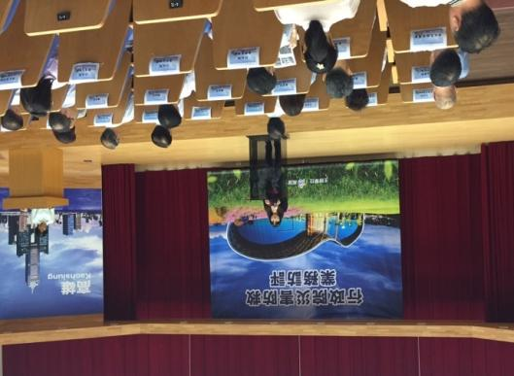
書面訪評 | 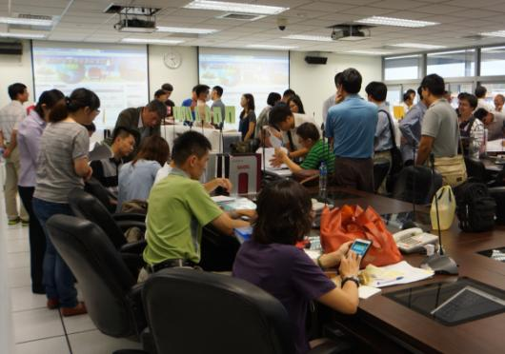

訪評日期 | 104年7月14日 | 訪評機關 | 雲林縣政府
訪評項目 | 地點： 雲林縣政府第二辦公大樓
開幕致詞 | 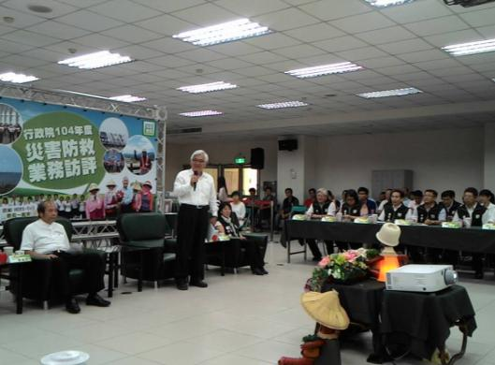
書面訪評 | 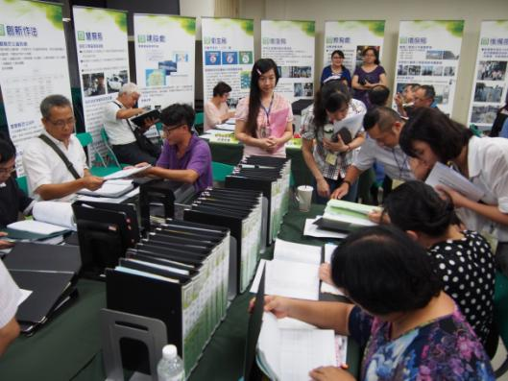
訪評日期 | 104年7月17日 | 訪評機關 | 新北市政府
訪評項目 | 地點： 新北市政府6樓大禮堂
開幕致詞 | 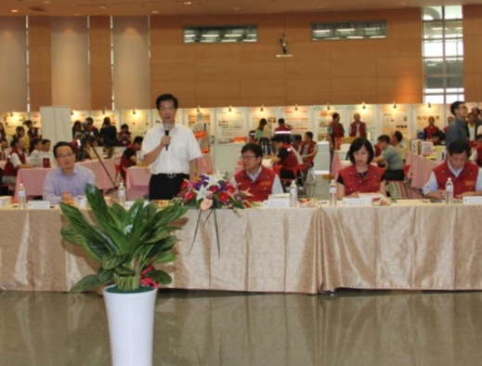
書面訪評 | 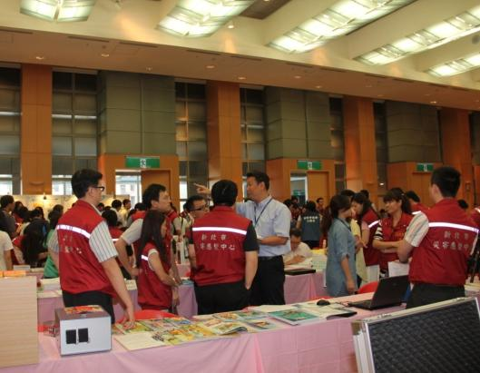

訪評日期 | 104年7月20日 | 訪評機關 | 嘉義市政府
訪評項目 | 地點：嘉義市政府8樓會議室
開幕致詞 | 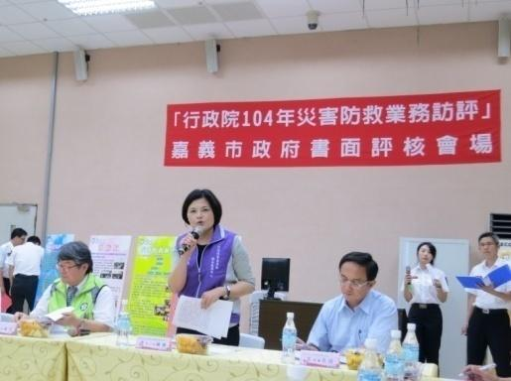
書面訪評 | 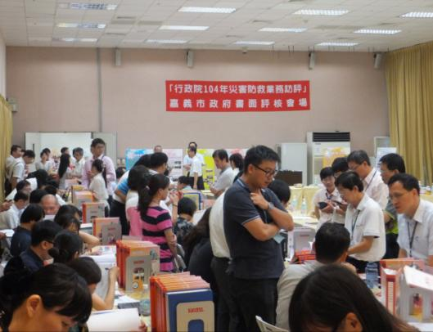

訪評日期 | 104年7月21日 | 訪評機關 | 金門縣政府
訪評項目 | 地點：金門縣政府消防局2樓禮堂
開幕致詞 | 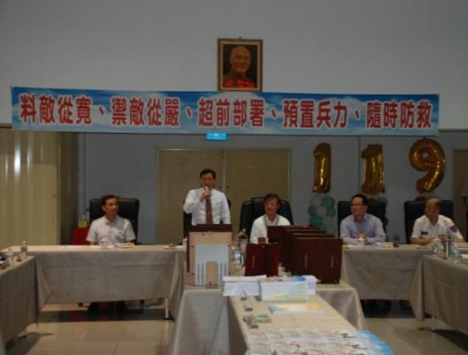
書面訪評 | 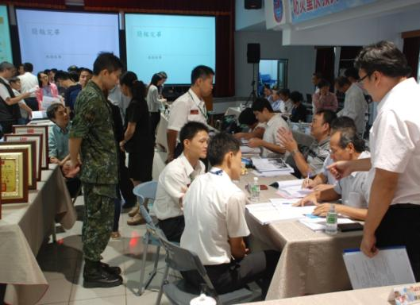

訪評日期 | 104年7月24日 | 訪評機關 | 基隆市政府
訪評項目 | 地點：基隆市政府4樓大禮堂及簡報室
開幕致詞 | 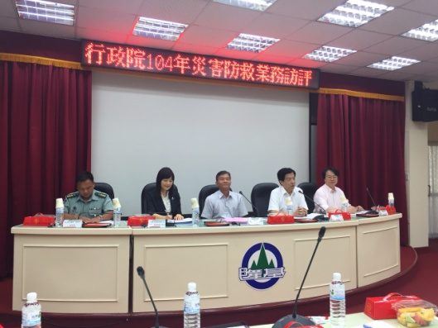
書面訪評 | 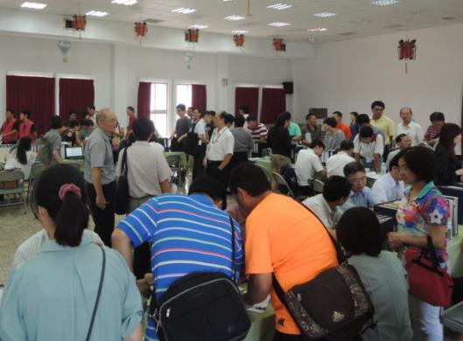

訪評日期 | 104年7月31日 | 訪評機關 | 苗栗縣政府
訪評項目 | 地點：苗栗縣政府消防局大禮堂
開幕致詞 | 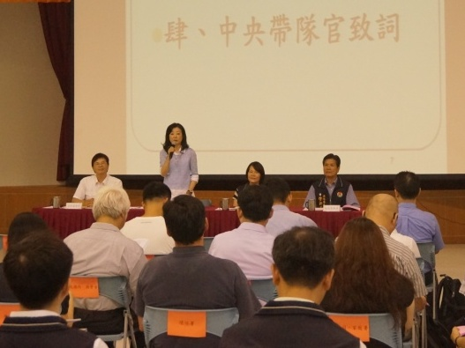
書面訪評 | 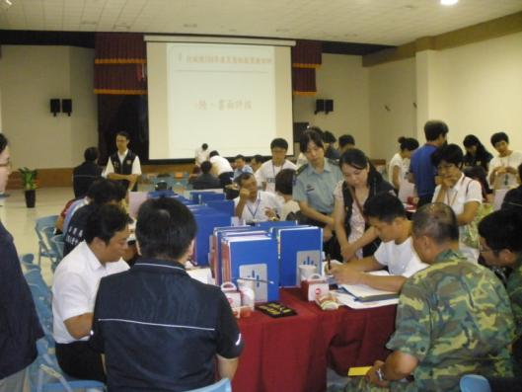

訪評日期 | 104年8月4日 | 訪評機關 | 桃園市政府
訪評項目 | 地點： 桃園市政府消防局6樓大禮堂
開幕致詞 | 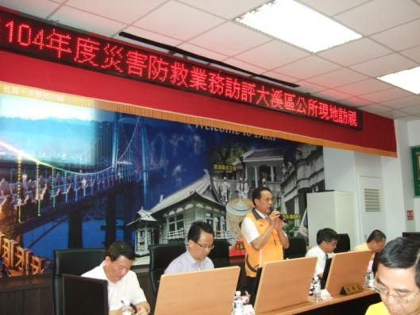
書面訪評 | 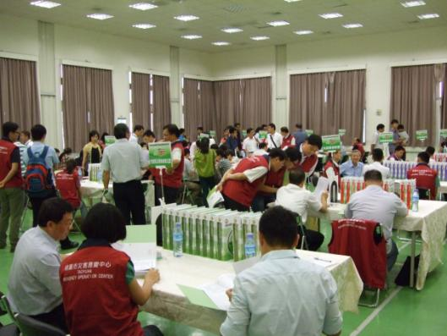

訪評日期 | 104年8月11日 | 訪評機關 | 宜蘭縣政府
訪評項目 | 地點：宜蘭縣政府消防局4樓災害應變中心
開幕致詞 | 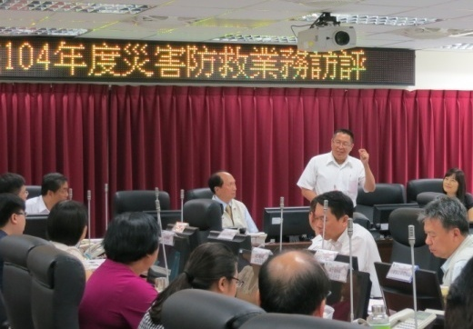
書面訪評 | 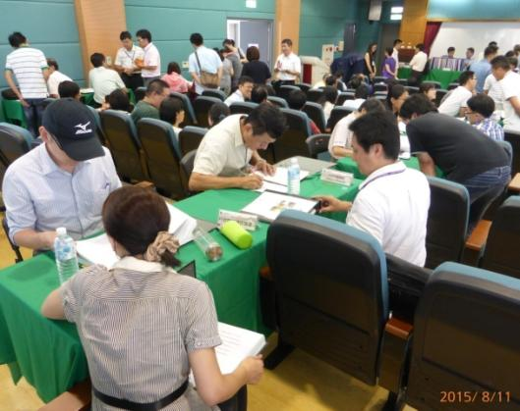

訪評日期 | 104年8月14日 | 訪評機關 | 臺北市政府
訪評項目 | 地點：臺北市政府5樓災害應變中心
開幕致詞 | 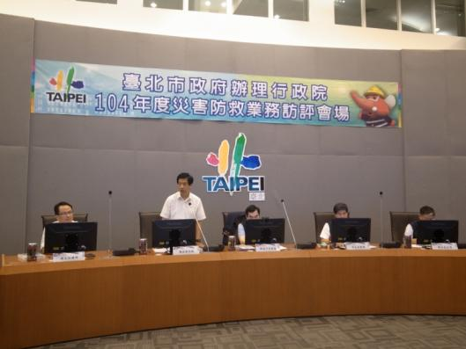
書面訪評 | 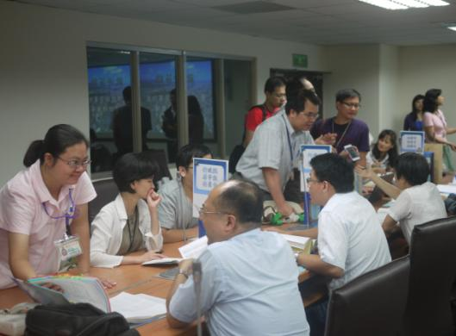

訪評日期 | 104年9月1日 | 訪評機關 | 臺中市政府
訪評項目 | 地點：臺中市政府市政大樓惠中樓9樓市政廳
開幕致詞 | 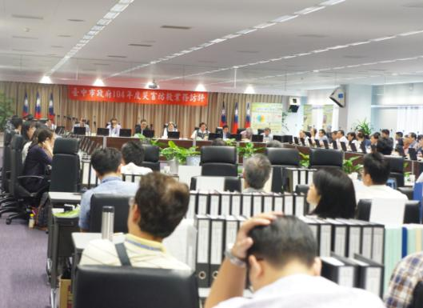
書面訪評 | 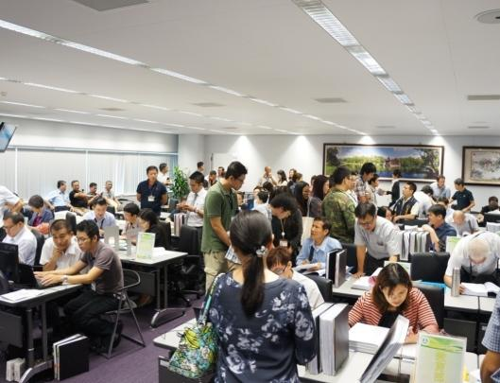

訪評日期 | 104年9月4日 | 訪評機關 | 臺南市政府
訪評項目 | 地點：臺南市政府永華市政中心10樓禮堂
開幕致詞 | 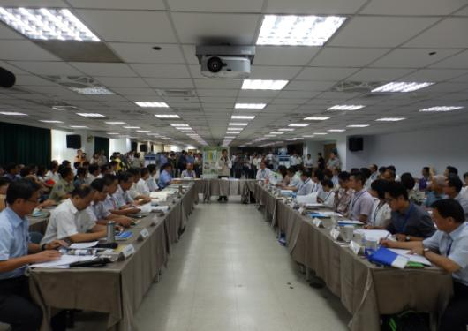
書面訪評 | 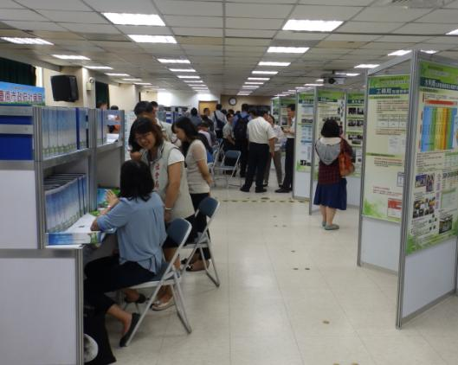

訪評日期 | 104年9月10日 | 訪評機關 | 臺東縣政府
訪評項目 | 地點：臺東縣政府1樓大禮堂
開幕致詞 | 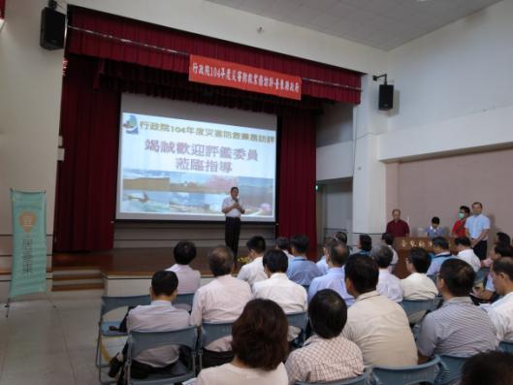
書面訪評 | 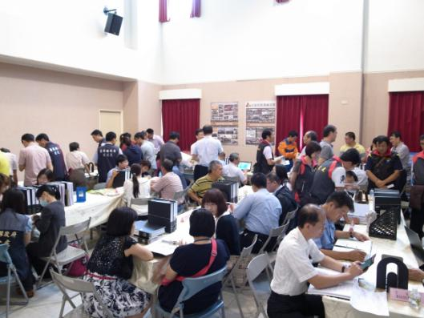

訪評日期 | 104年9月11日 | 訪評機關 | 新竹縣政府
訪評項目 | 地點：新竹縣政府2樓簡報室
開幕致詞 | 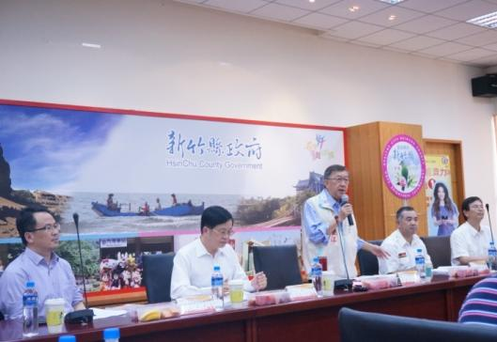
書面訪評 | 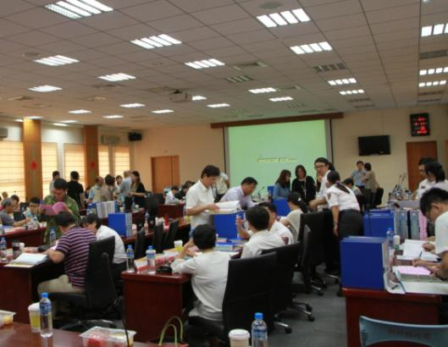

訪評日期 | 104年9月15日 | 訪評機關 | 屏東縣政府
訪評項目 | 地點：屏東縣政府消防局4樓災害應變中心
開幕致詞 | 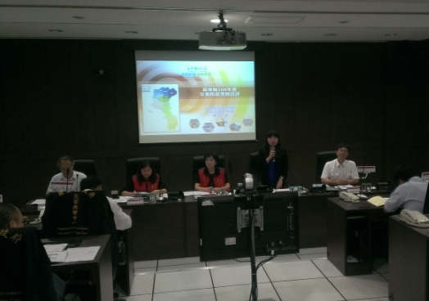
書面訪評 | 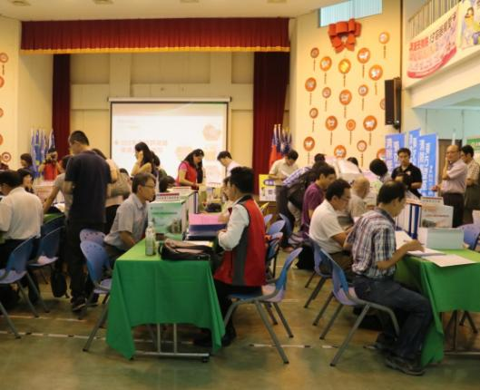

訪評日期 | 104年9月17日 | 訪評機關 | 花蓮縣政府
訪評項目 | 地點：花蓮縣政府消防局3樓災害應變中心
開幕致詞 | 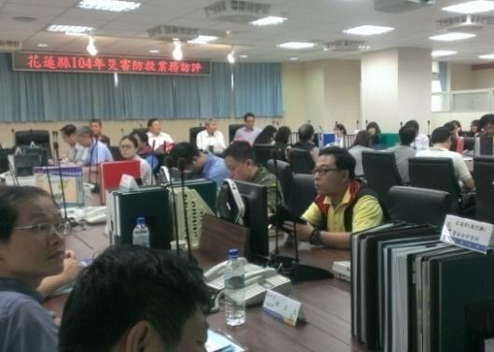
書面訪評 | 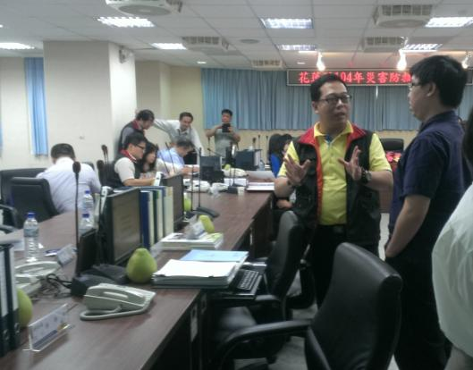

訪評日期 | 104年9月18日 | 訪評機關 | 嘉義縣政府
訪評項目 | 地點：嘉義縣政府消防局4樓禮堂
開幕致詞 | 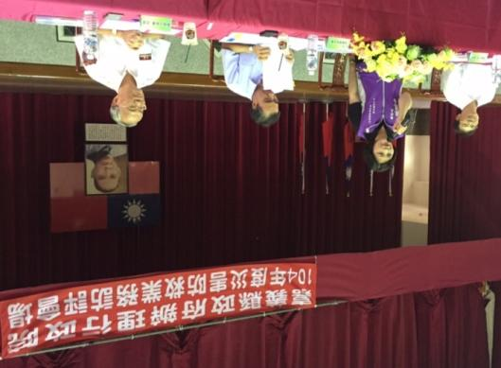
書面訪評 | 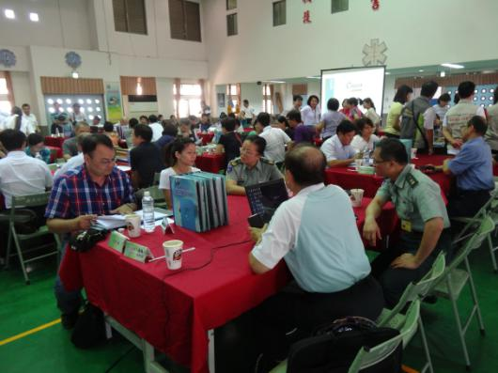

訪評日期 | 104年9月22日 | 訪評機關 | 澎湖縣政府
訪評項目 | 地點：澎湖縣政府消防局六樓大禮堂
開幕致詞 | 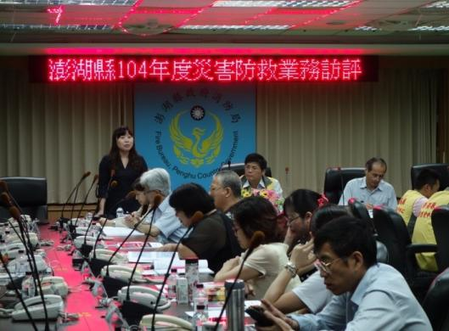
書面訪評 | 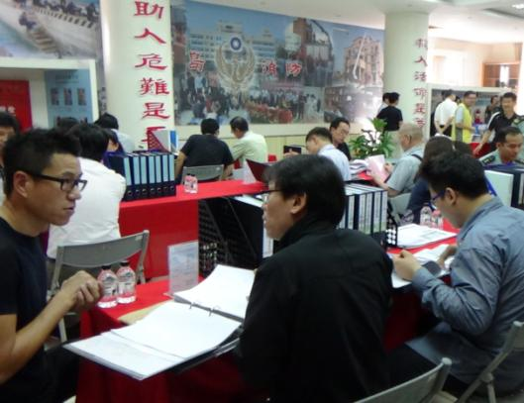

訪評日期 | 104年10月6日 | 訪評機關 | 彰化縣政府
訪評項目 | 地點：彰化縣消防局4樓禮堂
開幕致詞 | 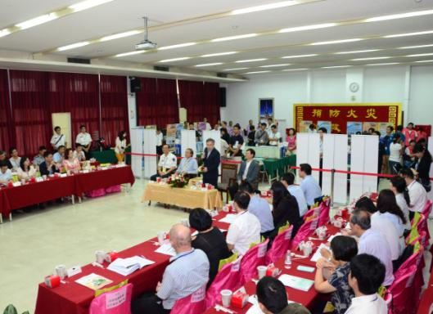
書面訪評 | 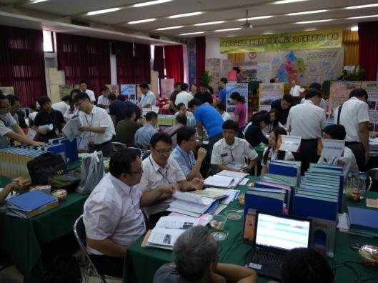

訪評日期 | 104年10月16日 | 訪評機關 | 新竹市政府
訪評項目 | 地點：新竹市稅務局地下2樓禮堂
開幕致詞 | 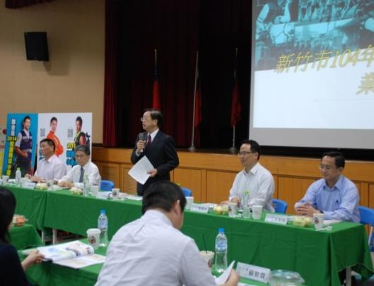
書面訪評 | 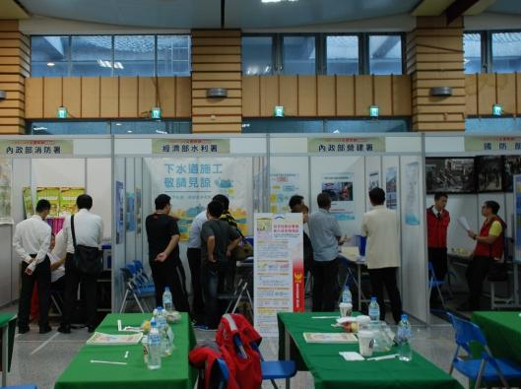

訪評日期 | 104年10月20日 | 訪評機關 | 連江縣政府
訪評項目 | 地點：連江縣政府消防局4樓禮堂
開幕致詞 | 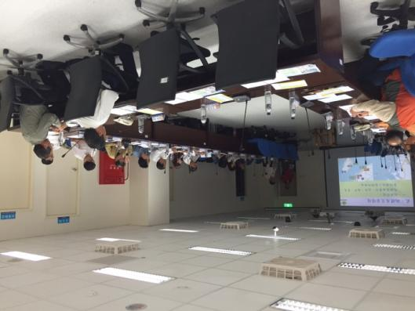
書面訪評 | 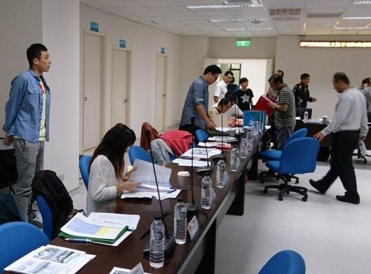

訪評日期 | 104年10月23日 | 訪評機關 | 南投縣政府
訪評項目 | 地點：南投縣政府地下2樓大禮堂
現地訪視 | 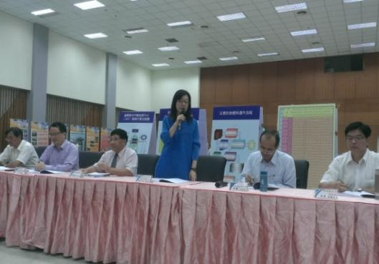
書面訪評 | 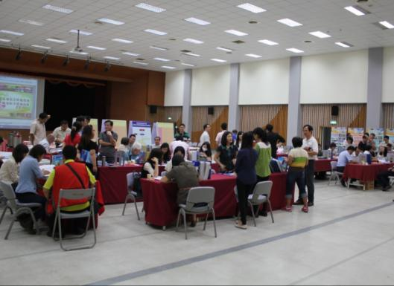

四、附件4－災害防救業務訪評成績評核總表

區分 | 實施  訪評  機關  縣市  政府 | 內政部 |  |  |  | 國防部 | 經濟部 | 教育部 | 交通部 | 行政院環保署 | 衛福部 |  | 行政院農委會 | 行政院原民會 | 災防科技中心 | 行政院災防辦 | 總序位 | 序位平均 | 排序 | 等第
區分 | 實施  訪評  機關  縣市  政府 | 民政司 | 警政署 | 營建署 | 消防署 |  |  |  |  |  | 社救司 | 疾管署
甲組 | 臺北市 | 3 | 2 | 1 | 1 | 2 | 2 | 4 | 1 | 4 | 1 | 3 | 2 |  | 3 | 2 | 31 | 2.21 | 2 | 優等
甲組 | 高雄市 | 1 | 4 | 4 | 4 | 1 | 4 | 4 | 2 | 1 | 4 | 2 | 4 | 4 | 4 | 4 | 47 | 3.13 | 4 | 甲等
甲組 | 新北市 | 2 | 1 | 2 | 2 | 3 | 4 | 3 | 4 | 2 | 2 | 1 | 1 | 3 | 2 | 1 | 33 | 2.20 | 1 | 特優
甲組 | 臺中市 | 4 | 4 | 3 | 4 | 4 | 4 | 1 | 4 | 3 | 3 | 4 | 4 | 2 | 4 | 4 | 52 | 3.47 | 4 | 甲等
甲組 | 臺南市 | 4 | 3 | 4 | 3 | 4 | 1 | 2 | 3 | 4 | 4 | 4 | 3 |  | 1 | 3 | 43 | 3.07 | 3 | 優等
甲組 | 桃園市 | 4 | 4 | 4 | 4 | 4 | 3 | 4 | 4 | 4 | 4 | 4 | 4 | 1 | 4 | 4 | 56 | 3.73 | 4 | 甲等
乙組 | 新竹縣 | 3 | 4 | 3 | 4 | 1 | 3 | 4 | 4 | 4 | 4 | 3 | 4 | 4 | 1 | 3 | 49 | 3.27 | 5 | 甲等
乙組 | 苗栗縣 | 2 | 4 | 4 | 2 | 4 | 4 | 1 | 4 | 2 | 3 | 4 | 4 | 1 | 4 | 4 | 47 | 3.13 | 3 | 優等
乙組 | 南投縣 | 4 | 3 | 1 | 4 | 2 | 4 | 2 | 3 | 4 | 4 | 4 | 4 | 3 | 4 | 4 | 50 | 3.33 | 5 | 甲等
乙組 | 雲林縣 | 1 | 1 | 4 | 4 | 3 | 4 | 4 | 4 | 1 | 4 | 4 | 3 |  | 3 | 2 | 42 | 3.00 | 2 | 優等
乙組 | 嘉義縣 | 4 | 4 | 4 | 4 | 4 | 4 | 3 | 2 | 3 | 2 | 1 | 4 | 2 | 4 | 4 | 49 | 3.27 | 5 | 甲等
乙組 | 屏東縣 | 4 | 4 | 4 | 3 | 4 | 2 | 4 | 1 | 4 | 1 | 4 | 2 | 4 | 2 | 4 | 47 | 3.13 | 3 | 優等
乙組 | 彰化縣 | 4 | 2 | 2 | 1 | 4 | 1 | 4 | 4 | 4 | 4 | 2 | 1 |  | 4 | 1 | 38 | 2.71 | 1 | 特優
丙組 | 基隆市 | 4 | 2 | 4 | 4 | 4 | 4 | 4 | 4 | 3 | 3 | 4 | 3 |  | 4 | 4 | 51 | 3.64 | 4 | 甲等
丙組 | 新竹市 | 2 | 4 | 3 | 2 | 4 | 2 | 2 | 4 | 1 | 2 | 4 |  |  | 2 | 3 | 35 | 2.69 | 3 | 優等
丙組 | 嘉義市 | 1 | 1 | 2 | 3 | 2 | 4 | 3 | 1 | 4 | 4 | 1 |  |  | 4 | 4 | 34 | 2.62 | 2 | 優等
丙組 | 臺東縣 | 4 | 3 | 4 | 1 | 1 | 1 | 4 | 4 | 4 | 1 | 3 | 4 | 3 | 3 | 2 | 42 | 2.80 | 4 | 甲等
丙組 | 花蓮縣 | 4 | 4 | 4 | 4 | 4 | 4 | 4 | 2 | 4 | 4 | 4 | 1 | 2 | 4 | 4 | 53 | 3.53 | 4 | 甲等
丙組 | 宜蘭縣 | 3 | 4 | 1 | 4 | 3 | 3 | 1 | 3 | 2 | 4 | 2 | 2 | 1 | 1 | 1 | 35 | 2.33 | 1 | 特優
丁組 | 澎湖縣 | 3 | 1 | 2 | 2 | 3 | 2 | 2 | 2 | 1 | 1 | 2 |  |  | 2 | 2 | 25 | 1.92 | 2 | 優等
丁組 | 金門縣 | 1 | 2 | 1 | 1 | 2 | 1 | 1 | 1 | 2 | 2 | 1 |  |  | 1 | 1 | 17 | 1.31 | 1 | 特優
丁組 | 連江縣 | 2 | 3 | 3 | 3 | 1 | 3 | 3 | 3 |  | 3 | 3 |  |  | 3 | 3 | 33 | 2.75 | 3 | 甲等

